ΕΙΣΗΓΗΤΙΚΗ ΕΚΘΕΣΗ

στο σχέδιο νόμου "Κύρωση της Σύμβασης κοινωνικής ασφάλειας μεταξύ της Ελληνικής Δημοκρατίας και του Καναδά και του Διοικητικού Κανονισμού εφαρμογής της"

Προς τη Βουλή των Ελλήνων

Το προτεινόμενο σχέδιο νόμου έχει σκοπό την κύρωση της Αναθεωρημένης
Σύμβασης κοινωνικής ασφάλειας μεταξύ της Ελληνικής Δημοκρατίας και
του Καναδά και του Διοικητικού Κανονισμού εφαρμογής της, που υπογράφηκαν την 10η Νοεμβρίου 1995 στο Τορόντο.

Μεταξύ της Ελλάδας και του Καναδά υπάρχει η διμερής Σύμβαση κοινωνική
ασφάλειας, η οποία κυρώθηκε με το ν. 1318/1983 (ΦΕΚ 4 Α') και τέθηκε
σε ισχύ την 1.5.1983.

Η Σύμβαση αυτή στηρίζεται στις ακόλουθες κοινωνικοασφαλιστικές αρχές:

α. ισότητα μεταχείρισης των πολιτών των δύο Κρατών,

β. συνυπολογισμό των περιόδων ασφάλισης που διανύθηκαν στα δύο Κράτη,
τόσο για τη θεμελίωση του συνταξιοδοτικού δικαιώματος, όσο και για
τον υπολογισμό των παροχών,

γ. αναλογικό επιμερισμό των παροχών,

δ. ελεύθερη μεταφορά των παροχών στο κράτος διαμονής του δικαιούχου.

Το υλικό πεδίο εφαρμογής της Σύμβασης καλύπτει τους μισθωτούς και
τους εξομοιούμενους με αυτούς, τους ελεύθερους επαγγελματίες, τους
ανεξάρτητα απασχολούμενους και τους αγρότες για τους κινδύνους γήρατος,
αναπηρίας και θανάτου, με εξαίρεση τους δημοσίους υπαλλήλους και τους
ναυτικούς.

Το προσωπικό πεδίο εφαρμογής της Σύμβασης καλύπτει όλα τα πρόσωπα
που υπάγονται ή υπήχθησαν στη νομοθεσία κοινωνικής ασφάλισης του ενός
ή του άλλου Συμβαλλόμενου Μέρους και κατά τον ίδιο τρόπο τα μέλη οικογένειάς τους και τους επιζώντες.

Ύστερα από συνεννόηση με τις αρμόδιες καναδικές αρχές, συμφωνήθηκε
να αναθεωρηθεί η ανωτέρω Σύμβαση προς όφελος των καλυπτόμενων προσώπων
και να εκσυγχρονισθεί, με βάση τις εξελίξεις που επήλθαν στις κοινωνικοασφαλιστικές νομοθεσίες των δύο Χωρών.

Έτσι, με την αναθεώρηση της Σύμβασης:

α. Επήλθε απλούστευση στη διατύπωση του κειμένου και συμφωνήθηκαν
τροποποιήσεις τεχνικού χαρακτήρα ως προς τη δομή της Σύμβασης.

β. Παρατάθηκε στις περιπτώσεις αποσπασμένων εργαζόμενων μισθωτών στο
άλλο Κράτος ο χρόνος αυτοδίκαιης εξαίρεσης από τη νομοθεσία του Κράτους
αυτού από 2 σε 5 χρόνια.

γ. Θεσπίστηκε διάταξη για την εφαρμοστέα νομοθεσία σε περίπτωση αυτοαπασχολουμένων
με δραστηριότητα στο άλλο Κράτος ή και στα δύο Συμβαλλόμενα Κράτη.

δ. Θεσπίστηκε διάταξη για την υπαγωγή στην προαιρετική ασφάλιση της
ελληνικής νομοθεσίας με λήψη υπόψη του καναδικού χρόνου ασφάλισης.

ε. Θεσπίστηκε διάταξη για το συνυπολογισμό και από καναδικής πλευράς
τόσου χρόνου ασφάλισης όσου απαιτείται για τη συμπλήρωση των προϋποθέσεων που απαιτούνται για τη θεμελίωση συνταξιοδοτικού δικαιώματος.

στ. Θεσπίστηκε διάταξη για το συνυπολογισμό ελληνικών περιόδων διαμονής, προκειμένου να θεμελιωθεί συνταξιοδοτικό δικαίωμα, σύμφωνα με το νόμο για την Ασφάλιση Γήρατος του Καναδά.

ζ. Θεσπίστηκε διάταξη για συνυπολογισμό χρόνου ασφάλισης που έχει
διανυθεί σε τρίτο κράτος, με το οποίο η Ελλάδα και ο Καναδάς έχουν
συνάψει διμερή Συμφωνία κοινωνικής ασφάλειας, προκειμένου να θεμελιωθεί
το συνταξιοδοτικό δικαίωμα.

η. Θεσπίστηκε διάταξη για τη λήψη υπόψη καναδικού χρόνου ασφάλισης
που έχει πραγματοποιηθεί σε επάγγελμα που καλύπτεται από ειδικό σύστημα
για τη δυνατότητα συνταξιοδότησης από ελληνικής πλευράς, σύμφωνα με
τις ειδικές διατάξεις της ελληνικής νομοθεσίας (π.χ. αεροπορικές επιχειρήσεις, βαρέα και ανθυγιεινά επαγγέλματα).

θ. Αναθεωρήθηκε τέλος ο Διοικητικός Κανονισμός, δηλαδή το κείμενο
που καθορίζει τις διοικητικές διαδικασίες και τους τρόπους εφαρμογής
της.

Η Αναθεωρημένη Σύμβαση θα αρχίσει να ισχύει από την πρώτη ημέρα του
τέταρτου μήνα που ακολουθεί το μήνα κατά τον οποίο κάθε Κράτος θα
έχει λάβει γραπτή γνωστοποίηση από το άλλο Κράτος, ότι έχει ολοκληρώσει
όλες τις απαιτούμενες νομικές και συνταγματικές διαδικασίες για την
έναρξη ισχύος της Σύμβασης.

Με την έναρξη ισχύος της Σύμβασης αυτής, η Σύμβαση κοινωνικής ασφάλειας
μεταξύ της Ελληνικής Δημοκρατίας και του Καναδά, που υπεγράφη στις
7 Μαΐου 1981 παύει να ισχύει.

Παρακαλούμε λοιπόν για την ψήφιση του προτεινόμενου σχεδίου νόμου.

Αθήνα, 14 Ιανουαρίου 1997

ΟΙ ΥΠΟΥΡΓΟΙ

ΕΞΩΤΕΡΙΚΩΝ ΕΡΓΑΣΙΑΣ ΚΑΙ
ΚΟΙΝΩΝΙΚΩΝ ΑΣΦΑΛΙΣΕΩΝ
Θεόδωρος Πάγκαλος Μιλτιάδης Παπαϊωάννου

ΣΧΕΔΙΟ ΝΟΜΟΥ

Κύρωση της Σύμβασης κοινωνικής ασφάλειας μεταξύ της Ελληνικής Δημοκρατίας και του Καναδά και του Διοικητικού Κανονισμού εφαρμογής της

Άρθρο πρώτο

Κυρώνονται και έχουν την ισχύ, που ορίζει το άρθρο 28 παρ. 1 του Συντάγματος, η Σύμβαση κοινωνικής ασφάλειας μεταξύ της Ελληνικής Δημοκρατίας και του Καναδά και ο Διοικητικός Κανονισμός εφαρμογής της, που υπογράφηκαν στο Τορόντο στις 10 Νοεμβρίου 1995, των οποίων το κείμενο σε πρωτότυπο στην ελληνική, αγγλική και γαλλική γλώσσα έχει ως εξής:

ΣΥΜΒΑΣΗ ΚΟΙΝΩΝΙΚΗΣ ΑΣΦΑΛΕΙΑΣ ΜΕΤΑΞΥ ΤΗΣ ΕΛΛΗΝΙΚΗΣ ΔΗΜΟΚΡΑΤΙΑΣ ΚΑΙ ΤΟΥ ΚΑΝΑΔΑ

Η Κυβέρνηση της Ελληνικής Δημοκρατίας
και
η Κυβέρνηση του Καναδά,

ΕΧΟΝΤΑΣ ΥΠΟΨΗ τη Συμφωνία Κοινωνικής Ασφάλειας μεταξύ της Ελληνικής
Δημοκρατίας και του Καναδά, η οποία υπεγράφη στην Αθήνα στις 7 Μαΐου
1981,

ΕΠΙΘΥΜΩΝΤΑΣ να ενισχύσουν περαιτέρω τις μεταξύ τους σχέσεις στον τομέα
της κοινωνικής ασφάλειας και

ΛΑΜΒΑΝΟΝΤΑΣ ΥΠΟΨΗ τις νομοθετικές αλλαγές από την υπογραφή της Συμφωνίας,

ΣΥΜΦΩΝΗΣΑΝ ΤΑ ΑΚΟΛΟΥΘΑ:

ΜΕΡΟΣ Ι

ΓΕΝΙΚΕΣ ΔΙΑΤΑΞΕΙΣ

Άρθρο Ι

Προσδιορισμοί

1. Για του σκοπούς της παρούσας Σύμβασης:

(α) "παροχή" σημαίνει, όσον αφορά ένα Μέρος, οποιαδήποτε
παροχή που προβλέπεται στη νομοθεσία, η οποία ειδικά ορίζεται στο
Άρθρο ΙΙ (1), σε σχέση με αυτό το Μέρος και συμπεριλαμβάνει οποιαδήποτε
συμπληρώματα ή προσαυξήσεις που προβλέπονται στην παροχή αυτή,

(β) "αρμόδια αρχή" σημαίνει, όσον αφορά τον Καναδά,
τον Υπουργό ή τους Υπουργούς οι οποίοι είναι αρμόδιοι για την εφαρμογή
της νομοθεσίας του Καναδά και, όσον αφορά την Ελλάδα, τον Υπουργό
Εργασίας και Κοινωνικών Ασφαλίσεων,

(γ) "αρμόδιος οργανισμός" σημαίνει, όσον αφορά τον
Καναδά, την αρμόδια αρχή και, όσον αφορά την Ελλάδα, τον οργανισμό
ή την αρχή που είναι αρμόδιοι για την εφαρμογή της νομοθεσίας που
ορίζεται στο Άρθρο ΙΙ (1) (β),

(δ) "πιστωθείσα περίοδος" σημαίνει, όσον αφορά τον Καναδά, περίοδο εισφορών ή διαμονής η οποία επιτρέπει την κτήση δικαιώματος σε παροχή, σύμφωνα με την καναδική νομοθεσία, και συμπεριλαμβάνει οποιαδήποτε περίοδο κατά τη διάρκεια της οποίας καταβάλλεται σύνταξη αναπηρίας, σύμφωνα με το Σύστημα Συντάξεων του Καναδά και, όσον αφορά την Ελλάδα, περίοδο ασφάλισης η οποία επιτρέπει την κτήση δικαιώματος σε παροχή σύμφωνα με την ελληνική νομοθεσία, και συμπεριλαμβάνει οποιαδήποτε περίοδο, η οποία ορίζεται σύμφωνα με αυτή τη νομοθεσία ως εξομοιούμενη με περίοδο ασφάλισης ή η οποία αναγνωρίζεται ως τέτοια,

(ε) "Κυβέρνηση του Καναδά" σημαίνει την Κυβέρνηση με την ιδιότητά
της ως αντιπροσώπου της αυτής Μεγαλειότητας της Βασίλισσας για λογαριασμό του Καναδά και η οποία εκπροσωπείται από τον Υπουργό Ανάπτυξης Ανθρωπίνων Πόρων,

(στ) "νομοθεσία" σημαίνει, όσον αφορά ένα Μέρος, τη νομοθεσία που
ορίζεται ειδικά στο Άρθρο ΙΙ (1) σε σχέση με αυτό το Μέρος,

(ζ) "έδαφος" σημαίνει, όσον αφορά τον Καναδά, το έδαφος του Καναδά
και, όσον αφορά την Ελλάδα, το έδαφος της Ελληνικής Δημοκρατίας.

2. Οποιοσδήποτε όρος που δεν ορίζεται στο Άρθρο αυτό έχει την έννοια,
η οποία δίδεται σ' αυτόν από την εφαρμοστέα νομοθεσία.

Άρθρο ΙΙ

Νομοθεσία στην Οποία Εφαρμόζεται η Σύμβαση

1. Η παρούσα Σύμβαση εφαρμόζεται στην ακόλουθη νομοθεσία:

(α) σε σχέση με τον Καναδά:

(i) στο Νόμο για την Ασφάλιση Γήρατος και τους σχετικούς κανονισμούς,

ii) στο Σύστημα Συντάξεων του Καναδά και τους σχετικούς κανονισμούς.

(β) σε σχέση με την Ελλάδα:

για παροχές γήρατος, αναπηρίας και επιζώντων:

(i) στη γενική νομοθεσία κοινωνικής ασφάλειας που καλύπτει τους μισθωτούς και τους εξομοιούμενους εργαζόμενους,

(ii) στη νομοθεσία των ειδικών συστημάτων κοινωνικής
ασφάλειας όλων των κατηγοριών μισθωτών, καθώς και των αυτοτελώς απασχολούμενων και ελεύθερων επαγγελματιών, εκτός από την ειδική νομοθεσία που αφορά τις συντάξεις των δημοσίων υπαλλήλων και τη νομοθεσία που αφορά τους ναυτικούς, και

(iii) στη νομοθεσία που αφορά τα πρόσωπα που ασφαλίζονται στο σύστημα του Ο.Γ.Α. (Οργανισμός Γεωργικών Ασφαλίσεων),

για τους σκοπούς του Άρθρου V μόνο:

(iv) στην ειδική νομοθεσία που αφορά τις συντάξεις των δημοσίων υπαλλήλων και στη νομοθεσία που αφορά τους ναυτικούς,

(v) στη νομοθεσία που προβλέπει τις παροχές σε χρήμα μητρότητας και
θανάτου, και

(vi) στο Άρθρο 5 του ν. 435/1976, που προβλέπει την καταβολή εφάπαξ
ποσού στον αποχωρούντα λόγω συνταξιοδότησης

και, για τους σκοπούς του Άρθρου VI μόνο:

(vii) σε όλες τις περιπτώσεις της νομοθεσίας που
ορίζεται στα εδάφια (β) (i), (ii) και (iii) που αυτές αναφέρονται
στην υποχρέωση καταβολής εισφορών για κάθε κλάδο κοινωνικής ασφάλισης
ο οποίος προβλέπεται στη νομοθεσία αυτή.

2. Με την επιφύλαξη της παραγράφου 3, η παρούσα Σύμβαση
εφαρμόζεται επίσης στους νόμους, κανονισμούς και διατάγματα, τα οποία
τροποποιούν, συμπληρώνουν, κωδικοποιούν ή αντικαθιστούν τη νομοθεσία
που ορίζεται στην παράγραφο 1.

3. Η παρούσα Σύμβαση εφαρμόζεται στους νόμους, κανονισμούς και διατάγματα που επεκτείνουν τη νομοθεσία ενός Μέρους σε νέες κατηγορίες δικαιούχων ή σε νέες παροχές, εκτός αν υπάρχει αντίρρηση του Μέρους αυτού, η οποία γνωστοποιείται στο άλλο Μέρος όχι αργότερα από τρεις μήνες μετά την έναρξη ισχύος αυτών των νόμων, κανονισμών και διαταγμάτων.

Άρθρο ΙΙΙ

Πρόσωπα στα Οποία Εφαρμόζεται η Σύμβαση

Η παρούσα Σύμβαση εφαρμόζεται σε οποιοδήποτε πρόσωπο, το οποίο υπάγεται
ή υπήχθη στη νομοθεσία του Καναδά ή της Ελλάδας και στα εξαρτώμενα
μέλη οικογένειας και τους επιζώντες αυτού του προσώπου κατά την έννοια
της εφαρμοστέας νομοθεσίας κάθε Μέρους.

Άρθρο IV

Ισότητα Μεταχείρισης

Κάθε πρόσωπο το οποίο υπάγεται ή υπήχθη στη νομοθεσία ενός Μέρους,
και τα εξαρτώμενα μέλη οικογένειας και οι επιζώντες αυτού του προσώπου,
υπόκεινται στις υποχρεώσεις της νομοθεσίας του άλλου Μέρους και έχουν
δικαίωμα για παροχές από αυτή τη νομοθεσία σύμφωνα με τις ίδιες προϋποθέσεις με τους πολίτες του τελευταίου Μέρους.

Άρθρο V

Πληρωμή Παροχών στο Εξωτερικό

1. Εκτός εάν προβλέπεται διαφορετικά στην παρούσα Σύμβαση, παροχές
καταβλητέες σύμφωνα με τη νομοθεσία ενός Μέρους σε οποιοδήποτε πρόσωπο,
το οποίο ορίζεται στο Άρθρο ΙΙΙ, συμπεριλαμβανομένων των παροχών
που αποκτώνται με βάση την παρούσα Σύμβαση, δεν υπόκεινται σε οποιαδήποτε μείωση, τροποποίηση, αναστολή, διαγραφή ή κατάσχεση, μόνον λόγω του γεγονότος ότι το πρόσωπο διαμένει στο έδαφος του άλλου Μέρους, και αυτές οι παροχές καταβάλλονται στο έδαφος του άλλου Μέρους.

2. Παροχές καταβλητέες σύμφωνα με την παρούσα Σύμβαση σε πρόσωπο το
οποίο υπάγεται ή υπήχθη στη νομοθεσία των δύο Μερών, ή στα εξαρτώμενα
μέλη οικογένειας ή επιζώντες ενός τέτοιου προσώπου καταβάλλονται στο
έδαφος τρίτου Κράτους.

ΜΕΡΟΣ ΙΙ

ΔΙΑΤΑΞΕΙΣ ΣΧΕΤΙΚΑ ΜΕ ΤΗΝ ΕΦΑΡΜΟΣΤΕΑ ΝΟΜΟΘΕΣΙΑ

Άρθρο VI

Κανόνες Σχετικά με την Ασφάλιση

1. Με την επιφύλαξη των ακολούθων διατάξεων του παρόντος Άρθρου:

(α) μισθωτός, που απασχολείται στο έδαφος ενός Μέρους, υπάγεται σε
ό,τι αφορά την εργασία αυτή, μόνο στη νομοθεσία του Μέρους αυτού,

(β) αυτοαπασχολούμενος, ο οποίος συνήθως διαμένει στο έδαφος του ενός
Μέρους και ο οποίος εργάζεται για λογαριασμό του ή της στο έδαφος
του άλλου Μέρους ή στα εδάφη και των δύο Μερών, υπάγεται, σε ό,τι
αφορά την εργασία αυτή, μόνο στη νομοθεσία του πρώτου Μέρους.

2. Μισθωτός, που υπάγεται στη νομοθεσία ενός Μέρους και ο οποίος προσφέρει υπηρεσίες στο έδαφος του άλλου Μέρους για τον ίδιο εργοδότη, υπάγεται, σε ό,τι αφορά αυτές τις υπηρεσίες, μόνο στη νομοθεσία του πρώτου Μέρους, ως εάν οι υπηρεσίες αυτές προσφέρονταν στο έδαφός του. Σε περίπτωση απόσπασης στο έδαφος του άλλου Μέρους, η ασφάλιση αυτή δεν είναι δυνατόν να παραταθεί για περισσότερο από 60 μήνες, χωρίς την προηγούμενη έγκριση των αρμόδιων αρχών των δύο Μερών.

3. Πρόσωπο το οποίο, χωρίς την παρούσα Σύμβαση, θα υπήγετο στη νομοθεσία των δύο Μερών για την απασχόληση, ως μέλος πληρώματος πλοίου, υπάγεται, σε ό,τι αφορά την απασχόληση αυτή, μόνο στην καναδική νομοθεσία, εάν αυτός ή αυτή διαμένει συνήθως στο έδαφος του Καναδά και μόνο στην ελληνική νομοθεσία σε οποιαδήποτε άλλη περίπτωση.

4. Μισθωτός που απασχολείται σε κρατική εργασία στο
έδαφος του άλλου Μέρους, υπάγεται στη νομοθεσία του τελευταίου Μέρους
μόνον εάν αυτός ή αυτή είναι πολίτης αυτού, ή διαμένει συνήθως στο
έδαφός του. Στην τελευταία περίπτωση, το πρόσωπο αυτό δύναται, πάντως,
να επιλέξει να υπαχθεί μόνο στη νομοθεσία του πρώτου Μέρους εάν αυτός
ή αυτή είναι πολίτης αυτού.

5. Οι αρμόδιες αρχές των δύο Μερών δύνανται, ύστερα από κοινή συμφωνία,
να τροποποιήσουν την εφαρμογή των διατάξεων του παρόντος Άρθρου για
οποιοδήποτε πρόσωπο ή κατηγορίες προσώπων.

Άρθρο VII

Προαιρετική Ασφάλιση

σύμφωνα με την Ελληνική Νομοθεσία

Για τον καθορισμό του δικαιώματος για προαιρετική ασφάλιση σύμφωνα
με την ελληνική νομοθεσία πιστωθείσες περίοδοι, οι οποίες διανύθηκαν
από ένα πρόσωπο σύμφωνα με το Σύστημα Συντάξεων του Καναδά, θεωρούνται
ως πιστωθείσες περίοδοι οι οποίες πραγματοποιήθηκαν σύμφωνα με την
ελληνική νομοθεσία, εφόσον το πρόσωπο συμπληρώνει τις άλλες προϋποθέσεις που προβλέπονται από την ελληνική νομοθεσία.

Άρθρο VIII

Προσδιορισμός Ορισμένων Περιόδων Διαμονής σύμφωνα με την Καναδική Νομοθεσία

Για το σκοπό θεμελίωσης του δικαιώματος και υπολογισμού του ποσού των παροχών σύμφωνα με το νόμο για την Ασφάλιση Γήρατος:

(α) εάν ένα πρόσωπο υπάγεται στο Σύστημα Συντάξεων του Καναδά ή στο
γενικό σύστημα συντάξεων μιας επαρχίας του Καναδά κατά τη διάρκεια
οποιασδήποτε περιόδου διαμονής στο ελληνικό έδαφος, η περίοδος αυτή
θεωρείται ως περίοδος διαμονής στον Καναδά για το πρόσωπο αυτό, καθώς
και για τη σύζυγο και τα προστατευόμενα μέλη οικογένειας του προσώπου
αυτού, τα οποία διαμένουν μαζί με αυτόν ή αυτήν και τα οποία δεν υπάγονται στην ελληνική νομοθεσία λόγω απασχόλησης και

(β) εάν ένα πρόσωπο υπάγεται στην ελληνική νομοθεσία κατά τη διάρκεια
οποιασδήποτε περιόδου διαμονής στο καναδικό έδαφος, η περίοδος δεν
θεωρείται ως περίοδος διαμονής στον Καναδά για το πρόσωπο αυτό και
για τη σύζυγο και τα προστατευόμενα μέλη οικογένειας του προσώπου
αυτού, τα οποία διαμένουν μαζί με αυτόν ή αυτήν και τα οποία δεν υπάγονται στο Σύστημα Συντάξεων του Καναδά ή στο γενικό σύστημα συντάξεων επαρχίας του Καναδά λόγω απασχόλησης.

ΜΕΡΟΣ III

ΔΙΑΤΑΞΕΙΣ ΣΧΕΤΙΚΑ ΜΕ ΠΑΡΟΧΕΣ

ΚΕΦΑΛΑΙΟ 1

ΣΥΝΥΠΟΛΟΓΙΣΜΟΣ

Άρθρο IX

Περίοδοι σύμφωνα με την Καναδική και Ελληνική Νομοθεσία

1. Εάν ένα πρόσωπο δεν δικαιούται να λάβει παροχή επειδή δεν έχει
συγκεντρώσει επαρκείς πιστωθείσες περιόδους σύμφωνα με τη νομοθεσία
ενός Μέρους, η θεμελίωση του δικαιώματος του προσώπου αυτού για την
καταβολή της παροχής αυτής θα γίνει με συνυπολογισμό των περιόδων
αυτών και, στο μέτρο που απαιτείται, των περιόδων που πραγματοποιήθηκαν
σύμφωνα με τη νομοθεσία του άλλου Μέρους, όπως ορίζεται στις παραγράφους 2 μέχρι 4, με την προϋπόθεση ότι οι περίοδοι δεν συμπίπτουν.

2. (α) Για τους σκοπούς της θεμελίωσης δικαιώματος για την καταβολή
παροχής σύμφωνα με το νόμο για την Ασφάλιση Γήρατος του Καναδά, περίοδος ασφάλισης σύμφωνα με την ελληνική νομοθεσία ή περίοδος διαμονής στην Ελλάδα, μετά την ηλικία κατά την οποία πιστώνονται περίοδοι διαμονής στον Καναδά για τους σκοπούς του Νόμου αυτού, θεωρείται ως περίοδος διαμονής στο έδαφος του Καναδά.

(β) Για τους σκοπούς θεμελίωσης δικαιώματος για την καταβολή παροχής
σύμφωνα με το Σύστημα Συντάξεων του Καναδά, ένα ημερολογιακό έτος
που περιλαμβάνει τουλάχιστον 75 ημέρες, οι οποίες είναι περίοδοι ασφάλισης σύμφωνα με την ελληνική νομοθεσία, θεωρείται ως ένα έτος το οποίο πιστώνεται σύμφωνα με το Σύστημα Συντάξεων του Καναδά.

3. Για τους σκοπούς θεμελίωσης δικαιώματος για την καταβολή παροχής
σύμφωνα με την ελληνική νομοθεσία:

(α) ένα ημερολογιακό έτος, το οποίο είναι πιστωθείσα περίοδος σύμφωνα
με το Σύστημα Συντάξεων του Καναδά, θεωρείται ισοδύναμο με 300 ημέρες
ασφάλισης σύμφωνα με την ελληνική νομοθεσία και

(β) ένας ημερολογιακός μήνας, ο οποίος είναι πιστωθείσα περίοδος σύμφωνα με το νόμο για την Ασφάλιση Γήρατος του Καναδά, και ο οποίος δεν είναι μέρος πιστωθείσας περιόδου σύμφωνα με το Σύστημα Συντάξεων του Καναδά, θεωρείται ισοδύναμος με 25 ημέρες ασφάλισης σύμφωνα με την ελληνική νομοθεσία.

Άρθρο X

Περίοδοι σύμφωνα με τη Νομοθεσία Τρίτου Κράτους

Εάν ένα πρόσωπο δεν δικαιούται παροχή με βάση τις πιστωθείσες περιόδους
σύμφωνα με τη νομοθεσία των δύο Μερών, με το συνυπολογισμό που προβλέπεται στο Άρθρο IX, το δικαίωμα του προσώπου αυτού για την καταβολή της παροχής αυτής θεμελιώνεται με συνυπολογισμό των περιόδων αυτών και των πιστωθεισών περιόδων σύμφωνα με τη νομοθεσία ενός Τρίτου Κράτους, με το οποίο τα δύο Μέρη συνδέονται με Συμφωνίες Κοινωνικής Ασφάλισης, οι οποίες προβλέπουν το συνυπολογισμό περιόδων.

Άρθρο XI

Ελάχιστη Απαιτούμενη Περίοδος για Συνυπολογισμό

Αντίθετα προς κάθε άλλη διάταξη της παρούσας Σύμβασης, εάν η συνολική
διάρκεια των πιστωθεισών περιόδων που διανύθηκαν από ένα πρόσωπο,
σύμφωνα με τη νομοθεσία ενός Μέρους, είναι μικρότερη από ένα έτος
και εάν, λαμβάνοντας υπόψη μόνο αυτές τις περιόδους, δεν θεμελιώνεται
δικαίωμα για παροχή σύμφωνα με τη νομοθεσία αυτή, ο αρμόδιος οργανισμός
του Μέρους αυτού δεν υποχρεούται, βάσει της παρούσας Σύμβασης, να
χορηγήσει στο πρόσωπο αυτό παροχές για τις περιόδους αυτές.

ΚΕΦΑΛΑΙΟ 2

ΠΑΡΟΧΕΣ ΣΥΜΦΩΝΑ ΜΕ ΤΗΝ ΚΑΝΑΔΙΚΗ ΝΟΜΟΘΕΣΙΑ

Άρθρο ΧΙΙ

Παροχές σύμφωνα με το Νόμο για την Ασφάλιση Γήρατος

1. Εάν ένα πρόσωπο δικαιούται να λάβει σύνταξη ή επίδομα συζύγου μόνο
με την εφαρμογή των διατάξεων περί συνυπολογισμού του Κεφαλαίου 1,
ο αρμόδιος οργανισμός του Καναδά υπολογίζει το ποσό της σύνταξης ή
του επιδόματος συζύγου που πρέπει να καταβληθεί στο πρόσωπο αυτό,
σύμφωνα με τις διατάξεις του Νόμου για την Ασφάλιση Γήρατος, οι οποίες
διέπουν την καταβολή μερικής σύνταξης ή επιδόματος συζύγου, αποκλειστικά με βάση τις περιόδους διαμονής στον Καναδά οι οποίες μπορεί να ληφθούν υπόψη σύμφωνα με το Νόμο αυτόν.

2. Η παράγραφος 1 εφαρμόζεται επίσης σε πρόσωπο το οποίο δικαιούται
να λάβει τη σύνταξη στον Καναδά, το οποίο όμως δεν έχει διαμείνει
στον Καναδά την ελάχιστη περίοδο, η οποία απαιτείται από το Νόμο για
την Ασφάλιση Γήρατος, για να έχει δικαίωμα στην καταβολή της σύνταξης
εκτός του Καναδά.

3. Αντίθετα προς κάθε άλλη διάταξη της παρούσας Σύμβασης:

(α) σύνταξη Ασφάλισης Γήρατος καταβάλλεται σε πρόσωπο που διαμένει
εκτός Καναδά μόνο εάν οι περίοδοι διαμονής του προσώπου αυτού, συνυπολογιζόμενες, όπως ορίζεται στο Κεφάλαιο 1, είναι τουλάχιστον ίσες με την ελάχιστη περίοδο διαμονής στον Καναδά, η οποία απαιτείται από το Νόμο για την Ασφάλιση Γήρατος, για να έχει δικαίωμα στην καταβολή της σύνταξης εκτός Καναδά,

(β) το επίδομα συζύγου και το συμπλήρωμα εγγυημένου εισοδήματος καταβάλλεται σε πρόσωπο που διαμένει εκτός Καναδά μόνο στο μέτρο που επιτρέπεται από το Νόμο για την Ασφάλιση Γήρατος.

Άρθρο ΧΙΙΙ

Παροχές σύμφωνα με το Σύστημα Συντάξεων του Καναδά

Εάν ένα πρόσωπο δικαιούται να λάβει παροχή μόνο με την εφαρμογή των
διατάξεων περί συνυπολογισμού του Κεφαλαίου 1, ο αρμόδιος οργανισμός
του Καναδά υπολογίζει στο πρόσωπο αυτό το ποσό της καταβλητέας παροχής
με τον ακόλουθο τρόπο:

(α) το σχετικό με τις αποδοχές τμήμα της παροχής καθορίζεται σύμφωνα
με τις διατάξεις του Συστήματος Συντάξεων του Καναδά, αποκλειστικά
με βάση τις συντάξιμες αποδοχές, σύμφωνα με το Σύστημα αυτό και

(β) το τμήμα της σε ενιαίο ποσοστό παροχής καθορίζεται πολλαπλασιάζοντας:

(ι) το ποσό του τμήματος της σε ενιαίο ποσοστό παροχής το οποίο καθορίζεται σύμφωνα με τις διατάξεις του Συστήματος Συντάξεων του Καναδά

επί

(ιι) το κλάσμα, το οποίο απεικονίζει την αναλογία των περιόδων εισφορών
στο Σύστημα Συντάξεων του Καναδά σε σχέση με το ελάχιστο όριο των
περιόδων που απαιτούνται σύμφωνα με το Σύστημα αυτό για τη θεμελίωση
δικαιώματος στην παροχή αυτή, αλλά σε καμία περίπτωση η αξία του κλάσματος αυτού δεν υπερβαίνει τη μονάδα.

ΚΕΦΑΛΑΙΟ 3

ΠΑΡΟΧΕΣ ΣΥΜΦΩΝΑ ΜΕ ΤΗΝ ΕΛΛΗΝΙΚΗ ΝΟΜΟΘΕΣΙΑ

Άρθρο XIV

Υπολογισμός του Ποσού της Καταβλητέας Παροχής

1. Εάν ένα πρόσωπο δικαιούται να λάβει ελληνική παροχή
χωρίς να ληφθούν υπόψη οι διατάξεις περί συνυπολογισμού του Κεφαλαίου
1, το ποσόν της παροχής υπολογίζεται σύμφωνα με την ελληνική νομοθεσία
με βάση τις πιστωθείσες περιόδους που πραγματοποιήθηκαν σύμφωνα με
τη νομοθεσία αυτή.

2. Εάν ένα πρόσωπο δικαιούται να λάβει παροχή μόνο με την εφαρμογή
των περί συνυπολογισμού διατάξεων του Κεφαλαίου 1, η οφειλόμενη σύμφωνα
με την ελληνική νομοθεσία παροχή καθορίζεται ως ακολούθως:

(α) Ο αρμόδιος ελληνικός οργανισμός υπολογίζει αρχικά το ποσό της
παροχής που θα εχορηγείτο στον ενδιαφερόμενο (θεωρητικό ποσό) εάν
οι πιστωθείσες περίοδοι, που πραγματοποιήθηκαν σύμφωνα με την καναδική
νομοθεσία, και συνυπολογίσθηκαν σύμφωνα με τις περί συνυπολογισμού
διατάξεις του Κεφαλαίου 1 για τη θεμελίωση δικαιώματος για παροχές
γήρατος, αναπηρίας και επιζώντων, είχαν πραγματοποιηθεί σύμφωνα με
τη δική του νομοθεσία.

(β) Για τον υπολογισμό του ποσού της παροχής, ο αρμόδιος οργανισμός
λαμβάνει υπόψη το μισθό (αποδοχές), εισόδημα ή εισφορές που καταβλήθηκαν κατά τη διάρκεια των πιστωθεισών περιόδων σύμφωνα με την ελληνική νομοθεσία.

(γ) Εάν το καθοριζόμενο κατά τα ανωτέρω ποσό υπολείπεται της ελάχιστης
παροχής, που προβλέπεται σύμφωνα με την ελληνική νομοθεσία, τότε το
ποσό της ελάχιστης παροχής θα ληφθεί υπόψη.

(δ) Εάν το ποσό της παροχής είναι ανεξάρτητο από τη διάρκεια των πιστωθεισών περιόδων, αυτό το ποσό λαμβάνεται ως θεωρητικό ποσό.

(ε) Με βάση το ποσό που υπολογίσθηκε σύμφωνα με τα προηγούμενα εδάφια
της παρούσας παραγράφου, ο αρμόδιος οργανισμός υπολογίζει το ποσό
της μερικής παροχής που πρέπει να καταβληθεί από αυτόν κατά την αναλογία που υπάρχει μεταξύ της διάρκειας των πιστωθεισών περιόδων, που πραγματοποιήθηκαν σύμφωνα με τη δική του νομοθεσία και της συνολικής διάρκειας των πιστωθεισών περιόδων που λήφθηκαν υπόψη.

3. Για τον καθορισμό του είδους της παροχής και του αρμόδιου οργανισμού
λαμβάνονται υπόψη μόνον οι ελληνικές πιστωθείσες περίοδοι.

4. Εάν η χορήγηση ορισμένων παροχών, σύμφωνα με την ελληνική νομοθεσία, εξαρτάται από την προϋπόθεση ότι οι πιστωθείσες
περίοδοι πρέπει να έχουν πραγματοποιηθεί σε επάγγελμα που καλύπτεται
από ειδικό σύστημα, οι πιστωθείσες περίοδοι που πραγματοποιήθηκαν
σύμφωνα με το Σύστημα Συντάξεων του Καναδά στο ίδιο επάγγελμα ή την
ίδια απασχόληση θα ληφθούν υπόψη για τη χορήγηση αυτών των παροχών.
Εάν, λαμβάνοντας υπόψη τις περιόδους που πραγματοποιήθηκαν μ' αυτόν
τον τρόπο, ο ενδιαφερόμενος δεν πληροί τις απαιτούμενες προϋποθέσεις,
αυτές οι περίοδοι λαμβάνονται υπόψη για τη χορήγηση παροχών σύμφωνα
με το γενικό σύστημα.

ΜΕΡΟΣ ΙV

ΔΙΟΙΚΗΤΙΚΕΣ ΚΑΙ ΔΙΑΦΟΡΕΣ ΔΙΑΤΑΞΕΙΣ

Άρθρο XV

Διοικητικός Κανονισμός

1. Οι αρμόδιες αρχές των Μερών θα θεσπίσουν με Διοικητικό Κανονισμό
τα απαραίτητα μέτρα για την εφαρμογή της παρούσας Σύμβασης.

2. Οι οργανισμοί σύνδεσμοι των Μερών θα καθοριστούν στον Κανονισμό
αυτόν.

Άρθρο XVI

Ανταλλαγή Πληροφοριών και Αμοιβαία Βοήθεια

1. Οι αρμόδιες αρχές και οι οργανισμοί που είναι υπεύθυνοι για την
εφαρμογή της παρούσας Σύμβασης:

(α) Επικοινωνούν μεταξύ τους, στο μέτρο που επιτρέπεται
από τη νομοθεσία την οποία εφαρμόζουν, για κάθε απαραίτητη πληροφορία
σχετικά με την εφαρμογή της παρούσας Σύμβασης.

(β) Παρέχουν τις καλές τους υπηρεσίες και την αμοιβαία μεταξύ τους
βοήθεια αναφορικά με τη θεμελίωση του δικαιώματος ή την καταβολή οποιασδήποτε παροχής σύμφωνα με την παρούσα Σύμβαση, ή τη νομοθεσία στην οποία η παρούσα Σύμβαση εφαρμόζεται, σαν να επρόκειτο για εφαρμογή της δικής τους νομοθεσίας και

(γ) Ανταλλάσσουν μεταξύ τους, όσο το δυνατόν συντομότερα, κάθε πληροφορία που αφορά τα μέτρα που λαμβάνονται για την εφαρμογή της παρούσας Σύμβασης, καθώς και τις τροποποιήσεις της αντίστοιχης νομοθεσίας τους, εφόσον οι τροποποιήσεις αυτές επηρεάζουν την εφαρμογή της παρούσας Σύμβασης.

2. Η βοήθεια που αναφέρεται στο εδάφιο 1(β) παρέχεται δωρεάν, υπό
την επιφύλαξη οποιασδήποτε διάταξης που περιλαμβάνεται στο Διοικητικό
Κανονισμό, που συνήφθη σύμφωνα με το Άρθρο XV για την απόδοση ορισμένων
κατηγοριών εξόδων.

3. Εκτός εάν απαιτείται κοινοποίηση σύμφωνα με τους νόμους ενός Μέρους, οποιαδήποτε πληροφορία περί προσώπου η οποία διαβιβάζεται
σύμφωνα με την παρούσα Σύμβαση στο Μέρος αυτό από το άλλο Μέρος είναι
εμπιστευτική και χρησιμοποιείται μόνο για τους σκοπούς εφαρμογής της
παρούσας Σύμβασης και της νομοθεσίας στην οποία η παρούσα Σύμβαση
εφαρμόζεται.

Άρθρο XVII

Απαλλαγή ή Μείωση από Φόρους, Τέλη,

Έξοδα ή Επιβαρύνσεις

1. Οποιαδήποτε απαλλαγή ή μείωση επί των φόρων, νομίμων τελών, προξενικών εξόδων ή διοικητικών επιβαρύνσεων, η οποία προβλέπεται από τη νομοθεσία του ενός Μέρους για την έκδοση οποιουδήποτε πιστοποιητικού ή εγγράφου, που πρέπει να εκδοθεί για την εφαρμογή της νομοθεσίας αυτής, ισχύει και για τα πιστοποιητικά και έγγραφα, που πρέπει να εκδοθούν για την εφαρμογή της νομοθεσίας του άλλου Μέρους.

2. Οποιαδήποτε επίσημα έγγραφα, τα οποία πρέπει να εκδοθούν για την
εφαρμογή της παρούσας Σύμβασης, απαλλάσσονται κάθε επικύρωσης από
διπλωματικές ή προξενικές αρχές και άλλων παρόμοιων διατυπώσεων.

Άρθρο XVIII

Γλώσσα Επικοινωνίας

Για την εφαρμογή της παρούσας Σύμβασης, οι αρμόδιες αρχές και οργανισμοί των Μερών μπορούν να επικοινωνούν απευθείας μεταξύ τους σε οποιαδήποτε επίσημη γλώσσα του κάθε Μέρους.

Άρθρο ΧΙΧ

Υποβολή Αιτήσεων, Ενστάσεων ή Προσφυγών

1. Οποιαδήποτε αίτηση, ένσταση ή προσφυγή αναφορικά με τη θεμελίωση
ή καταβολή παροχής σύμφωνα με τη νομοθεσία του ενός Μέρους, η οποία
θα έπρεπε, για τους σκοπούς της νομοθεσίας αυτής, να υποβληθεί εντός
ορισμένης προθεσμίας σε αρμόδια αρχή ή οργανισμό του Μέρους αυτού,
αλλά η οποία υποβλήθηκε εντός της αυτής προθεσμίας σε αρχή ή οργανισμό
του άλλου Μέρους, θεωρείται ότι υποβλήθηκε στην αρμόδια αρχή ή τον
οργανισμό του πρώτου Μέρους.

2. Υπό την επιφύλαξη της δεύτερης πρότασης της παραγράφου αυτής, αίτηση
για παροχή σύμφωνα με τη νομοθεσία ενός Μέρους, η οποία υποβάλλεται
μετά την έναρξη ισχύος της Σύμβασης αυτής, θεωρείται ότι είναι αίτηση
για την αντίστοιχη παροχή σύμφωνα με τη νομοθεσία του άλλου Μέρους,
εφόσον ο αιτών κατά το χρόνο υποβολής της αίτησης:

(α) ζητεί να θεωρηθεί αυτή ως αίτηση σύμφωνα με τη νομοθεσία του άλλου
Μέρους, ή

(β) παρέχει πληροφορίες οι οποίες δείχνουν ότι έχουν πραγματοποιηθεί
πιστωθείσες περίοδοι σύμφωνα με τη νομοθεσία του άλλου Μέρους.

Η προηγούμενη πρόταση δεν εφαρμόζεται εάν ο αιτών ζητεί να καθυστερήσει
η αίτησή του ή της, για παροχή σύμφωνα με τη νομοθεσία του άλλου Μέρους.

3. Σε οποιαδήποτε περίπτωση στην οποία εφαρμόζεται η παράγραφος 1
ή 2 η αρχή ή ο οργανισμός, στον οποίο έχει υποβληθεί η αίτηση, ένσταση
ή προσφυγή, τη μεταβιβάζει χωρίς καθυστέρηση στην αρχή ή τον οργανισμό
του άλλου Μέρους.

Άρθρο ΧΧ

Πληρωμή των Παροχών

1. Ο αρμόδιος οργανισμός ενός Μέρους εξοφλεί τις υποχρεώσεις του σύμφωνα με την παρούσα Σύμβαση στο νόμισμα του Μέρους αυτού.

2. Οι παροχές καταβάλλονται στους δικαιούχους απαλλαγμένες από οποιαδήποτε
κράτηση για διοικητικά έξοδα, τα οποία μπορεί να προκληθούν κατά την
πληρωμή των παροχών.

Άρθρο ΧΧΙ

Επίλυση Δυσχερειών

1. Οι αρμόδιες αρχές των Μερών επιλύουν, στο μέτρο του δυνατού, οποιεσδήποτε δυσχέρειες, οι οποίες ανακύπτουν σχετικά με την ερμηνεία ή την εφαρμογή της παρούσας Σύμβασης, σύμφωνα με το πνεύμα κα τις βασικές της αρχές.

2. Τα Μέρη συζητούν αμέσως, μετά από αίτηση του ενός ή του άλλου Μέρους, θέματα τα οποία δεν έχουν επιλυθεί από τις αρμόδιες αρχές σύμφωνα με την παράγραφο 1.

3. Οποιαδήποτε αμφισβήτηση μεταξύ των Μερών σχετικά με την ερμηνεία
της παρούσας Σύμβασης, η οποία δεν έχει επιλυθεί ή ρυθμισθεί με διαβουλεύσεις σύμφωνα με την παράγραφο 1 ή 2, υποβάλλεται μετά από αίτηση του ενός ή του άλλου Μέρους, σε διαιτησία σε δικαστήριο διαιτησίας.

4. Εκτός εάν τα Μέρη αμοιβαίως αποφασίσουν διαφορετικά, το δικαστήριο
διαιτησίας αποτελείται από τρεις διαιτητές, εκ των οποίων κάθε Μέρος
διορίζει έναν και οι δύο διορισμένοι κατ' αυτόν τον τρόπο διαιτητές
διορίζουν τρίτο ο οποίος προεδρεύει. Eφόσον οι δύο διαιτητές
δεν συμφωνήσουν, ο Πρόεδρος του Διεθνούς Δικαστηρίου καλείται να διορίσει τον Πρόεδρο.

5. Το δικαστήριο διαιτησίας καθορίζει τις δικές του διαδικασίες.

6. Η απόφαση του δικαστηρίου διαιτησίας είναι οριστική και αμετάκλητη.

Άρθρο ΧΧΙΙ

Συμφωνίες με Επαρχία του Καναδά

Η αρμόδια ελληνική αρχή και μία επαρχία του Καναδά μπορούν να συνάπτουν
συμφωνίες για οποιοδήποτε θέμα κοινωνικής ασφάλισης, αναγόμενο σε
επαρχιακή αρμοδιότητα στον Καναδά, εφόσον όμως οι συμφωνίες αυτές
δεν αντίκεινται προς τις διατάξεις της παρούσας Σύμβασης.

Μ
ΜΕΡΟΣ V

METABATIKEΣ ΚΑΙ ΤΕΛΙΚΕΣ ΔΙΑΤΑΞΕΙΣ

Άρθρο ΧΧΙΙΙ

Λήψη υπόψη Προγενέστερων Περιπτώσεων και Περιόδων και Μεταβατικές Διατάξεις

1. Οποιαδήποτε πιστωθείσα περίοδος διανύθηκε πριν την ημερομηνία έναρξης ισχύος της παρούσας Σύμβασης λαμβάνεται υπόψη για τη θεμελίωση δικαιώματος σε παροχή σύμφωνα με την παρούσα Σύμβαση.

2. Υπό την επιφύλαξη της παραγράφου 4, ουδεμία διάταξη της παρούσας
Σύμβασης παρέχει το δικαίωμα για λήψη παροχής για περίοδο προηγούμενη
της ημερομηνίας έναρξης ισχύος της παρούσας Σύμβασης.

3. Υπό την επιφύλαξη της παραγράφου 2, παροχή, διαφορετική από εφάπαξ
ποσό, είναι καταβλητέα σύμφωνα με την παρούσα Σύμβαση, ακόμη και αν
αναφέρεται σε γεγονότα προγενέστερα της ημερομηνίας έναρξης της παρούσας Σύμβασης.

4. Αιτήσεις για παροχές που είναι υπό εξέταση κατά την ημερομηνία
έναρξης ισχύος της παρούσας Σύμβασης και αιτήσεις για τέτοιες παροχές
που παρελήφθησαν μετά από την ημερομηνία αυτή, σε περίπτωση που θα
υπήρχε δικαίωμα πριν από την ημερομηνία αυτή κατ' εφαρμογή της Σύμβασης
Κοινωνικής Ασφάλειας μεταξύ του Καναδά και της Ελληνικής Δημοκρατίας,
που υπεγράφη στην Αθήνα στις 7 Μαΐου 1981, θα κριθούν σύμφωνα με αυτή
τη Σύμβαση σε σχέση με δικαιώματα που θεμελιώθηκαν μέχρι την ημερομηνία
έναρξης ισχύος της παρούσας Σύμβασης και σύμφωνα με την παρούσα Σύμβαση
σε σχέση με δικαιώματα που προκύπτουν από αυτήν.

Άρθρο ΧXIV

Λήξη της Σύμβασης της 7ης Καίου 1981 και Ανακαθορισμός των Παροχών

1. Με την έναρξη ισχύος της παρούσας Σύμβασης, η Σύμβαση Κοινωνικής
Ασφάλειας μεταξύ του Καναδά και της Ελληνικής Δημοκρατίας, η οποία
υπεγράφη στην Αθήνα στις 7 Μαΐου 1981, παύει να ισχύει.

2 (α) Παροχή, η οποία χορηγήθηκε κατ' εφαρμογή της Σύμβασης, που αναφέρεται στην παράγραφο 1 ανακαθορίζεται από τον αρμόδιο οργανισμό, μετά από αίτηση του δικαιούχου ή αυτεπάγγελτα από τον αρμόδιο οργανισμό, λαμβάνοντας υπόψη τις διατάξεις της παρούσας Σύμβασης.

(β) Εάν αίτηση για ανακαθορισμό υποβληθεί σε έναν αρμόδιο οργανισμό
εντός 24 μηνών από την ημερομηνία έναρξης ισχύος της παρούσας Σύμβασης,
ο ανακαθορισμός πραγματοποιείται από την ημερομηνία αυτή και δεν έχουν
εφαρμογή για το άτομο αυτό οι διατάξεις της νομοθεσίας ενός Μέρους
αναφορικά με τη λήξη ή παραγραφή του δικαιώματος.

(γ) Εάν η αίτηση για ανακαθορισμό υποβληθεί σε αρμόδιο οργανισμό μετά
από 24 μήνες από την ημερομηνία έναρξης ισχύος της παρούσας Σύμβασης,
ο ανακαθορισμός πραγματοποιείται από την ημερομηνία υποβολής της αίτησης για δικαιώματα τα οποία δεν έχουν λήξει ή παραγραφεί.

(δ) Σε καμία περίπτωση το ποσό τη παροχής δεν μειώνεται, ως αποτέλεσμα
του ανακαθορισμού αυτού.

Άρθρο XXV

Έναρξη Ισχύος και Καταγγελία

1. Η παρούσα Σύμβαση τίθεται σε ισχύ την πρώτη μέρα του τέταρτου μήνα,
που ακολουθεί το μήνα κατά τον οποίο κάθε Μέρος θα έχει λάβει γραπτή
γνωστοποίηση από το άλλο Μέρος, ότι έχει ολοκληρώσει όλες τις νομοθετικές διαδικασίες για να τεθεί σε ισχύ η παρούσα Σύμβαση.

2. Η παρούσα Σύμβαση παραμένει σε ισχύ για αόριστο χρόνο. Είναι δυνατόν
να καταγγελθεί οποτεδήποτε είτε από το ένα είτε από το άλλο Μέρος
κατόπιν γραπτής γνωστοποιήσεως στο άλλο Μέρος και με προειδοποίηση
δώδεκα μηνών.

3. Σε περίπτωση καταγγελίας της παρούσας Σύμβασης οποιοδήποτε δικαίωμα
το οποίο αποκτήθηκε από ένα πρόσωπο σύμφωνα με τις διατάξεις της,
διατηρείται και διαπραγματεύσεις θα λάβουν χώρα για τη ρύθμιση όλων
των υπό απόκτηση δικαιωμάτων με βάση τις διατάξεις αυτές.

ΣΕ ΠΙΣΤΩΣΗ ΑΥΤΟΥ, οι υπογράφοντες, νόμιμα εξουσιοδοτημένοι για το
σκοπό αυτόν από τις Κυβερνήσεις τους, υπέγραψαν την παρούσα Σύμβαση.

Έγινε σε δύο αντίτυπα στο Τορόντο, την 10η Νοεμβρίου 1995, στην ελληνική, αγγλική και γαλλική γλώσσα και κάθε κείμενο είναι εξίσου αυθεντικό.

ΓΙΑ ΤΗΝ ΚΥΒΕΡΝΗΣΗ ΤΗΣ ΕΛΛΗΝΙΚΗΣ ΔΗΜΟΚΡΑΤΙΑΣ

(υπογραφή)

ΓΙΑ ΤΗΝ ΚΥΒΕΡΝΗΣΗ ΤΟΥ ΚΑΝΑΔΑ

(υπογραφή)

ΔΙΟΙΚΗΤΙΚΟΣ ΚΑΝΟΝΙΣΜΟΣ

για την Εφαρμογή της Σύμβασης Κοινωνικής Ασφάλειας μεταξύ της Ελληνικής Δημοκρατίας και του Καναδά η οποία υπεγράφη στο Τορόντο την 10η Νοεμβρίου 1995

Σύμφωνα με το Άρθρο ΧV της Σύμβασης Κοινωνικής Ασφάλειας μεταξύ της
Ελληνικής Δημοκρατίας και του Καναδά, η οποία υπεγράφη στο Τορόντο
την 10η Νοεμβρίου 1995, οι αρμόδιες αρχές:

για τον Καναδά,

Ο Υπουργός Ανάπτυξης Ανθρωπίνων Πόρων

για την Ελληνική Δημοκρατία,

Ο Υπουργός Εργασίας και Κοινωνικών Ασφαλίσεων

Συμφώνησαν τις ακόλουθες διατάξεις:

ΜΕΡΟΣ Ι
ΓΕΝΙΚΕΣ ΔΙΑΤΑΞΕΙΣ

Παράγραφος 1

Προσδιορισμοί

1. Για τους σκοπούς του παρόντος Διοικητικού Κανονισμού, "Σύμβαση"
σημαίνει τη Σύμβαση Κοινωνικής Ασφάλειας μεταξύ του Καναδά και της
Ελληνικής Δημοκρατίας, η οποία υπεγράφη στο Τορόντο την 10η Νοεμβρίου
1995.

2. Οποιοσδήποτε άλλος όρος έχει την ίδια έννοια με αυτήν που αποδίδεται
σ' αυτόν στη Σύμβαση.

Παράγραφος 2

Οργανισμοί Σύνδεσμοι

Σύμφωνα με το Άρθρο XV της Σύμβασης, ως οργανισμοί σύνδεσμοι ορίζονται
οι ακόλουθοι:

Για τον Καναδά:

Διεύθυνση Διεθνών Λειτουργιών,

Τομέας Προγραμμάτων Ασφάλισης Εισοδήματος,

Υπουργείο Ανάπτυξης Ανθρωπίνων Πόρων.

Για την Ελλάδα:

(α) Οργανισμός Γεωργικών Ασφαλίσεων (Ο.Γ.Α.) για την κοινωνική ασφάλιση των προσώπων που ασφαλίζονται στο σύστημα του Ο.Γ.Α.
(β) Ίδρυμα Κοινωνικών Ασφαλίσεων (Ι.Κ.Α.) για τις άλλες παροχές που ορίζονται στο άρθρο ΙΙ (1) (β) της Σύμβασης.

ΜΕΡΟΣ ΙΙ

ΔΙΑΤΑΞΕΙΣ ΣΧΕΤΙΚΕΣ ΜΕ ΤΗΝ ΕΦΑΡΜΟΣΤΕΑ ΝΟΜΟΘΕΣΙΑ

Παράγραφος 3

1. "Οργανισμοί" για τους σκοπούς της παρούσας παραγράφου ορίζονται
οι ακόλουθοι:

(α) εφόσον εφαρμοστέα νομοθεσία είναι η καναδική, η Διεύθυνση Παρακράτησης στην Πηγή του Υπουργείου Εθνικού Εισοδήματος,

(β) εφόσον εφαρμοστέα νομοθεσία είναι η ελληνική, το Ίδρυμα Κοινωνικών
Ασφαλίσεων (Ι.Κ.Α.).

2. Στις περιπτώσεις των αποσπάσεων, επιλογών ή τροποποιήσεων των προβλεπομένων στις παραγράφους 2, 4 και 5 αντίστοιχα, του Άρθρου VI της Σύμβασης, ο οργανισμός του Μέρους του οποίου η νομοθεσία εφαρμόζεται, εκδίδει μετά από αίτηση, πιστοποιητικό ορισμένης διάρκειας, το οποίο βεβαιώνει ότι για τη σχετική εργασία ο μισθωτός και ο εργοδότης του υπάγονται στη νομοθεσία αυτή.

3. (α) Η έγκριση, η οποία αναφέρεται στην παράγραφο 2 του Άρθρου
VI της Σύμβασης πρέπει να ζητηθεί πριν από το τέλος της ισχύουσας
περιόδου κάλυψης.

(β) Η επιλογή, η οποία αναφέρεται στην παράγραφο 4 του Άρθρου VI της Σύμβασης, πρέπει να γνωστοποιηθεί εντός έξι μηνών από την έναρξη της απασχόλησης ή, εάν πρόκειται για μισθωτό ήδη εργαζόμενο κατά την ημερομηνία έναρξης ισχύος της Σύμβασης, εντός έξι μηνών από την ημερομηνία αυτή.

(γ) Τέτοιες αιτήσεις και γνωστοποιήσεις πρέπει να υποβάλλονται στον οργανισμό του Μέρους, του οποίου η νομοθεσία είναι εφαρμοστέα.

4. Στην περίπτωση της κρατικής απασχόλησης, η οποία προβλέπεται στην παράγραφο 4 του Άρθρου VI της Σύμβασης, ο εργοδότης για τον οποίο πρόκειται θα τηρεί όλες τις υποχρεώσεις, τις οποίες η εφαρμοστέα νομοθεσία επιβάλλει σε κάθε εργοδότη.

5. Τα αναφερόμενα στο εδάφιο 2 πιστοποιητικά υποβάλλονται με τα συμφωνηθέντα έντυπα στον οργανισμό του άλλου Μέρους. Ο μισθωτός, καθώς και ο εργοδότης του και ο οργανισμός του άλλου Μέρους δικαιούνται να λαμβάνουν αντίγραφο αυτών.

Παράγραφος 4

Για την εφαρμογή του Άρθρου VII της Σύμβασης, ο καναδικός οργανισμός σύνδεσμος, μετά από αίτηση του ελληνικού οργανισμού συνδέσμου, βεβαιώνει τις πιστωθείσες περιόδους, οι οποίες διανύθηκαν σύμφωνα με το Σύστημα Συντάξεων του Καναδά.

ΜΕΡΟΣ ΙΙΙ

ΔΙΑΤΑΞΕΙΣ ΣΧΕΤΙΚΕΣ ΜΕ ΤΙΣ ΠΑΡΟΧΕΣ

Παράγραφος 5

Επεξεργασία της Αίτησης

1. Εάν ο οργανισμός σύνδεσμος ενός Μέρους λάβει αίτηση για παροχή σύμφωνα με τη νομοθεσία του άλλου Μέρους, τη διαβιβάζει, χωρίς καθυστέρηση, στον οργανισμό σύνδεσμο του άλλου Μέρους.

2. Μαζί με την αίτηση, ο οργανισμός σύνδεσμος του πρώτου Μέρους διαβιβάζει επίσης οποιαδήποτε δικαιολογητικά έχει στη διάθεσή του, τα οποία μπορεί να είναι απαραίτητα στον αρμόδιο οργανισμό του άλλου Μέρους για τη θεμελίωση δικαιώματος σε παροχή του αιτούντος.

Στην περίπτωση αίτησης για παροχή σύμφωνα με το νόμο για την Ασφάλιση
Γήρατος του Καναδά, τα δικαιολογητικά αυτά περιλαμβάνουν στο μέτρο
που είναι δυνατόν, βεβαίωση εκείνων των περιόδων διαμονής στην ελληνική
επικράτεια, ο οποίες δεν είναι και πιστωθείσες περίοδοι σύμφωνα με
την ελληνική νομοθεσία.

3. Οι προσωπικές πληροφορίες, οι οποίες περιέχονται στην αίτηση αναφορικά με τον αιτούντα και τα μέλη οικογένειάς του, βεβαιώνονται δεόντως από τον οργανισμό σύνδεσμο του πρώτου Μέρους, ο οποίος πιστοποιεί ότι η πληροφορία επιβεβαιώθηκε με γραπτές αποδείξεις. η διαβίβαση του βεβαιωμένου με αυτόν τον τρόπο εντύπου απαλλάσσει τον οργανισμό σύνδεσμο από τη διαβίβαση των δικαιολογητικών εγγράφων. Το είδος των πληροφοριών στις οποίες εφαρμόζεται το παρόν εδάφιο συμφωνείται από τους οργανισμούς συνδέσμους των Μερών.

4. Εκτός από την αίτηση και τα δικαιολογητικά που αναφέρονται στα
εδάφια 1 και 2, ο οργανισμός σύνδεσμος του πρώτου Μέρους διαβιβάζει
στον οργανισμό σύνδεσμο του άλλου Μέρους έντυπο σύνδεσης, στο οποίο
θα φαίνονται ειδικότερα, οι πιστωθείσες σύμφωνα με τη νομοθεσία του
πρώτου Μέρους περίοδοι. Οι οργανισμοί σύνδεσμοι των Μερών θα καθορίσουν, με κοινή συμφωνία, τα έντυπα σύνδεσης που θα χρησιμοποιεί ο καθένας για το σκοπό αυτόν.

5. Ο αρμόδιος οργανισμός του άλλου Μέρους κρίνει το δικαίωμα του αιτούντος και προωθεί την απόφαση απευθείας στον αιτούντα μαζί με πληροφορίες σχετικά με τα δικαιώματα αναθεώρησης και προσφυγής. Ο αρμόδιος οργανισμός του άλλου Μέρους γνωστοποιεί επίσης στον οργανισμό σύνδεσμο του πρώτου Μέρους τις παροχές, εάν υπάρχουν, που χορηγήθηκαν στον αιτούντα.

6. Οι οργανισμοί σύνδεσμοι θα καθορίσουν, με κοινή συμφωνία, τα έντυπα
επί των οποίων μπορεί να υποβληθεί η αίτηση, που αναφέρεται στο εδάφιο
1.

Παράγραφος 6

Ιατρικές Εξετάσεις

1. Ο οργανισμός σύνδεσμος ενός Μέρους παρέχει, στο μέτρο που του επιτρέπει η νομοθεσία που εφαρμόζει, κατόπιν αιτήσεως, στον οργανισμό σύνδεσμο του άλλου Μέρους τέτοιες ιατρικές πληροφορίες και δικαιολογητικά που έχει στη διάθεσή του σχετικά με την αναπηρία του αιτούντος ή του δικαιούχου.

2. Εάν ο αρμόδιος οργανισμός ενός Μέρους ζητήσει να υποβληθεί ο αιτών
ή ο δικαιούχος που διαμένει στο έδαφος του άλλου Μέρους σε ιατρικές
εξετάσεις, ο οργανισμός σύνδεσμος του τελευταίου Μέρους, ύστερα από
αίτηση του οργανισμού συνδέσμου του πρώτου Μέρους, προβαίνει σε διευθετήσεις για διεξαγωγή αυτών των εξετάσεων σύμφωνα με τους κανόνες που εφαρμόζονται από τον οργανισμό σύνδεσμο που κάνει τις σχετικές διευθετήσεις και σε βάρος του οργανισμού που ζήτησε τις ιατρικές εξετάσεις.

3. Με την παραλαβή των λεπτομερών λογαριασμών των πραγματοποιηθέντων
εξόδων, ο οργανισμός σύνδεσμος του πρώτου Μέρους αποδίδει, χωρίς καθυστέρηση, στον οργανισμό σύνδεσμο του άλλου Μέρους τα ποσά που οφείλονται συνεπεία εφαρμογής των διατάξεων του εδαφίου 2.

Παράγραφος 7

Ανταλλαγή Στατιστικών Στοιχείων

Οι οργανισμοί σύνδεσμοι κάθε Μέρους ανταλλάσσουν στατιστικά στοιχεία,
σε ετήσια βάση, αναφορικά με τις πληρωμές που πραγματοποίησαν στα
πρόσωπα τα οποία διαμένουν στο άλλο Μέρος. Αυτά τα στατιστικά στοιχεία
περιλαμβάνουν στοιχεία για τον αριθμό των δικαιούχων και το συνολικό
ποσό των παροχών που καταβλήθηκαν, κατά είδος παροχής.

ΜΕΡΟΣ ΙV

ΔΙΑΦΟΡΕΣ ΔΙΑΤΑΞΕΙΣ

Παράγραφος 8

Έντυπα και Λεπτομερείς Διαδικασίες

Με την επιφύλαξη του παρόντος Διοικητικού Κανονισμού, οι οργανισμοί
σύνδεσμοι θα συμφωνήσουν τα έντυπα και τις λεπτομερείς διαδικασίες
που απαιτούνται για την εφαρμογή της Σύμβασης.

Παράγραφος 9

Έναρξη Ισχύος

Ο παρών Διοικητικός Κανονισμός τίθεται σε ισχύ κατά την ημερομηνία
έναρξης ισχύος της Σύμβασης και έχει την ίδια περίοδο διάρκειας.

Έγινε σε δύο αντίτυπα στο Τορόντο την 10η Νοεμβρίου 1995 στην ελληνική,
αγγλική και γαλλική γλώσσα και κάθε κείμενο είναι εξίσου αυθεντικό.

ΓΙΑ ΤΗΝ ΑΡΜΟΔΙΑ ΑΡΧΗ ΤΗΣ ΕΛΛΗΝΙΚΗΣ ΔΗΜΟΚΡΑΤΙΑΣ

(υπογραφή)

ΓΙΑ ΤΗΝ ΑΡΜΟΔΙΑ ΑΡΧΗ ΤΟΥ ΚΑΝΑΔΑ

(υπογραφή)

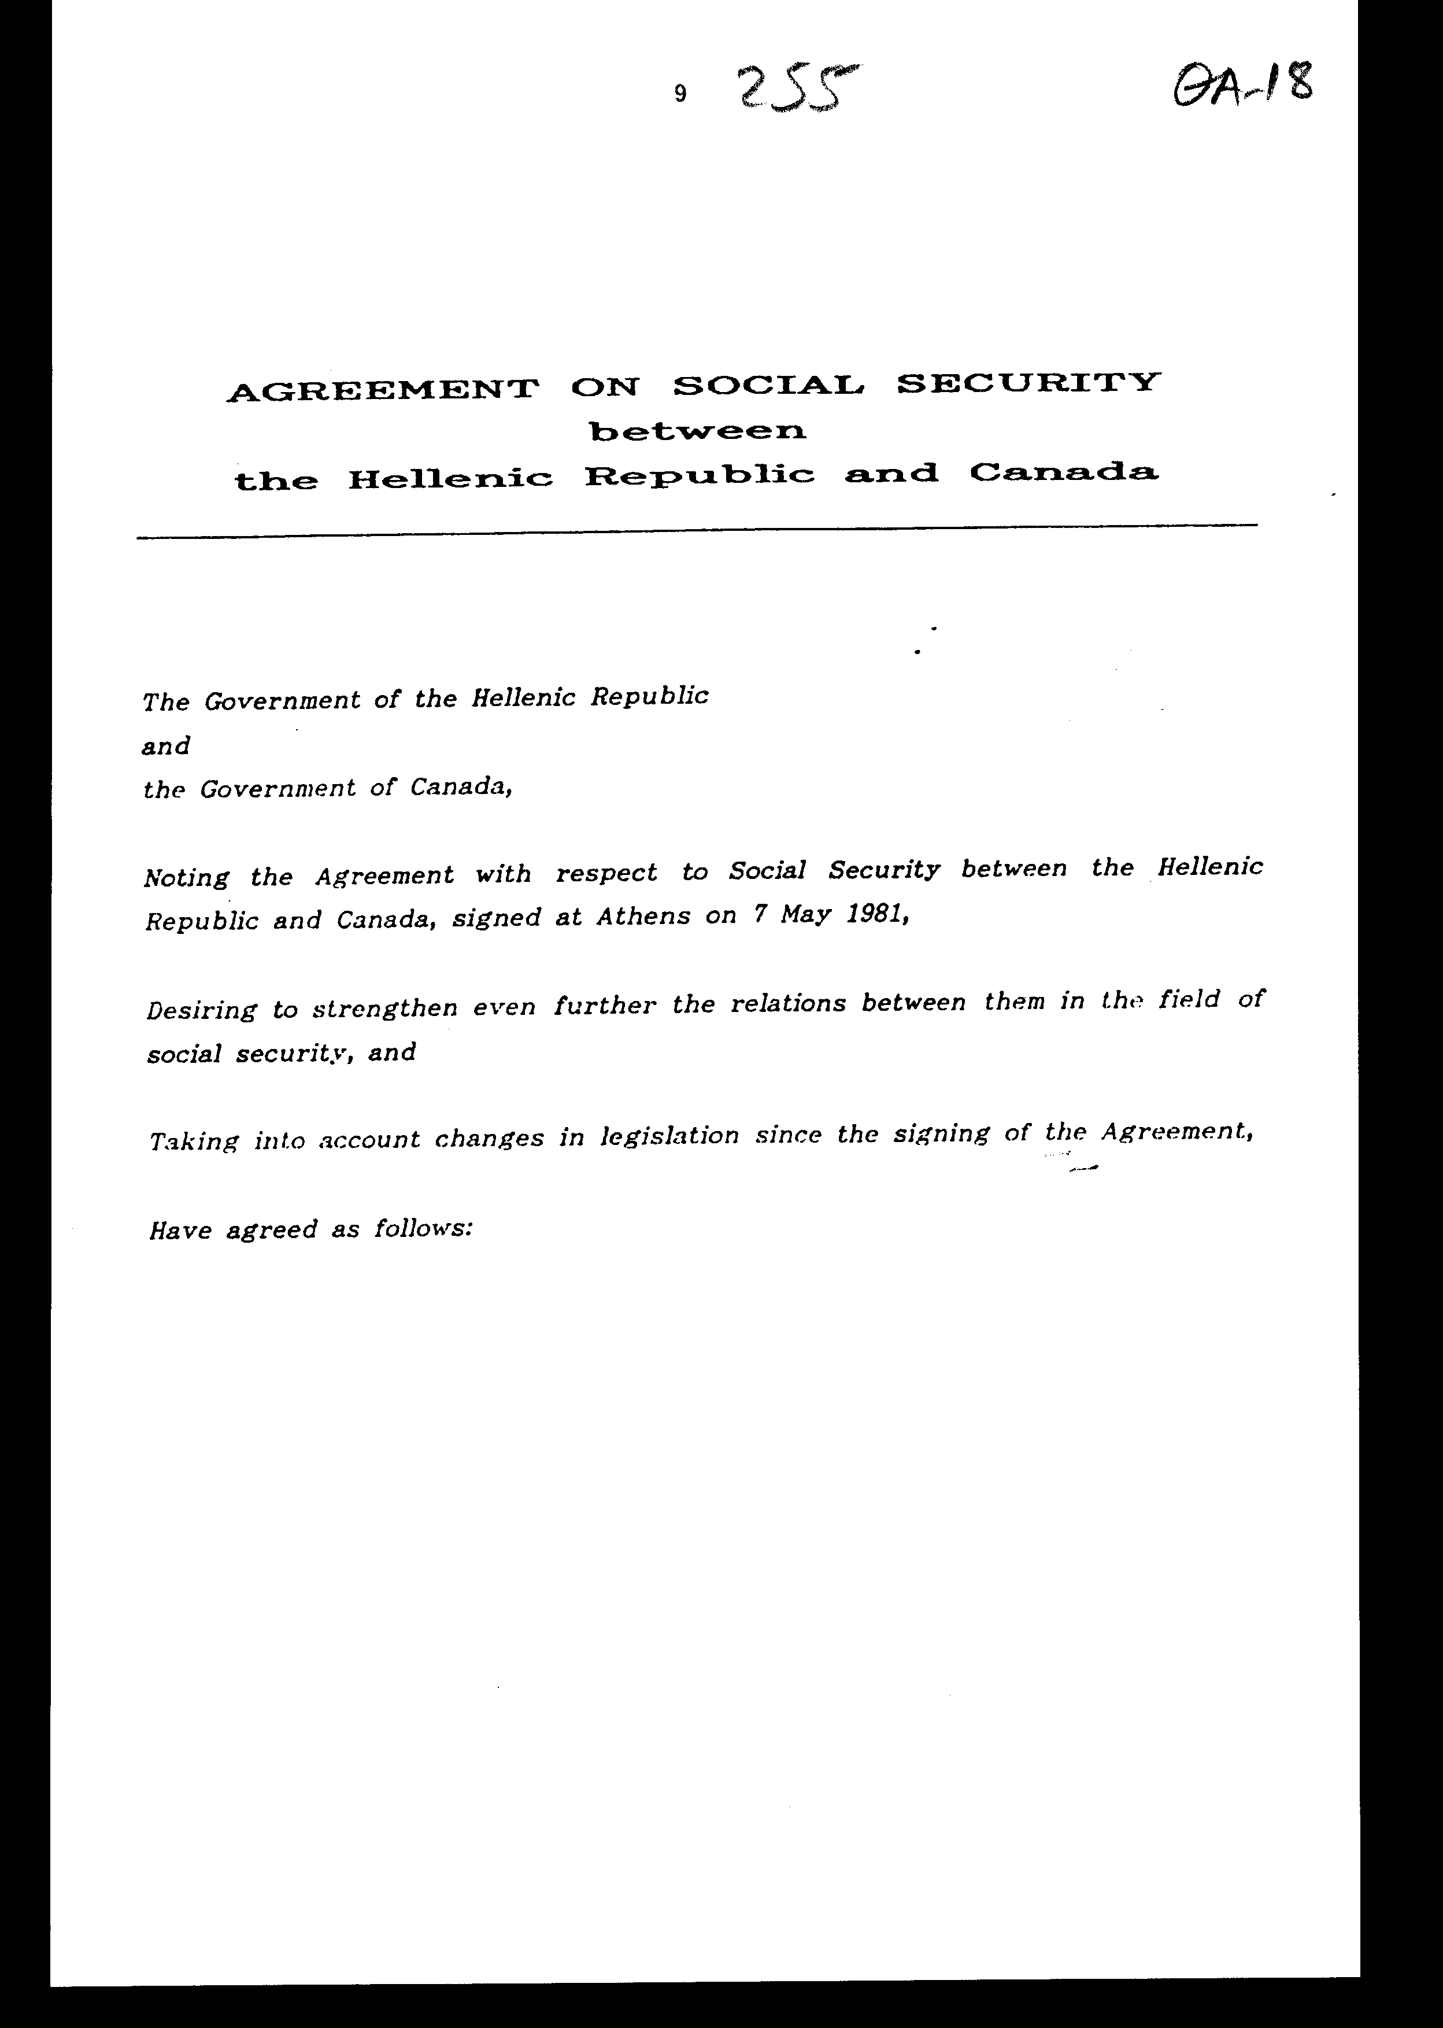

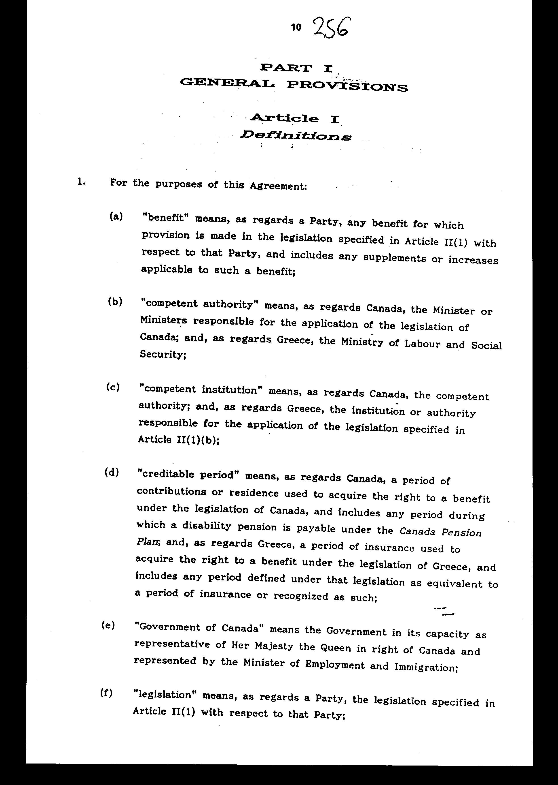

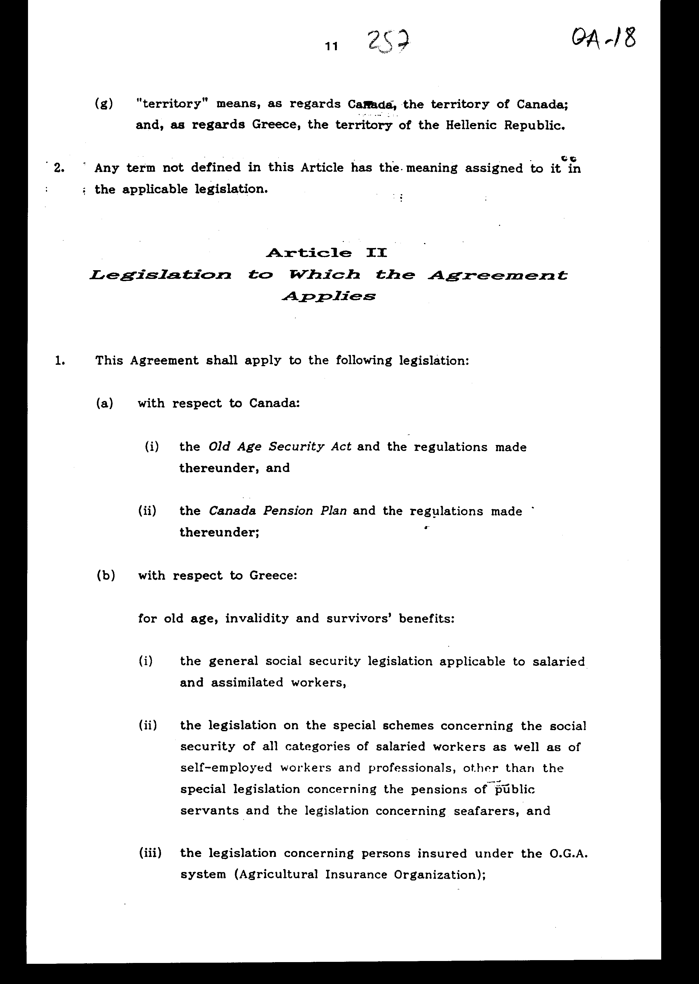

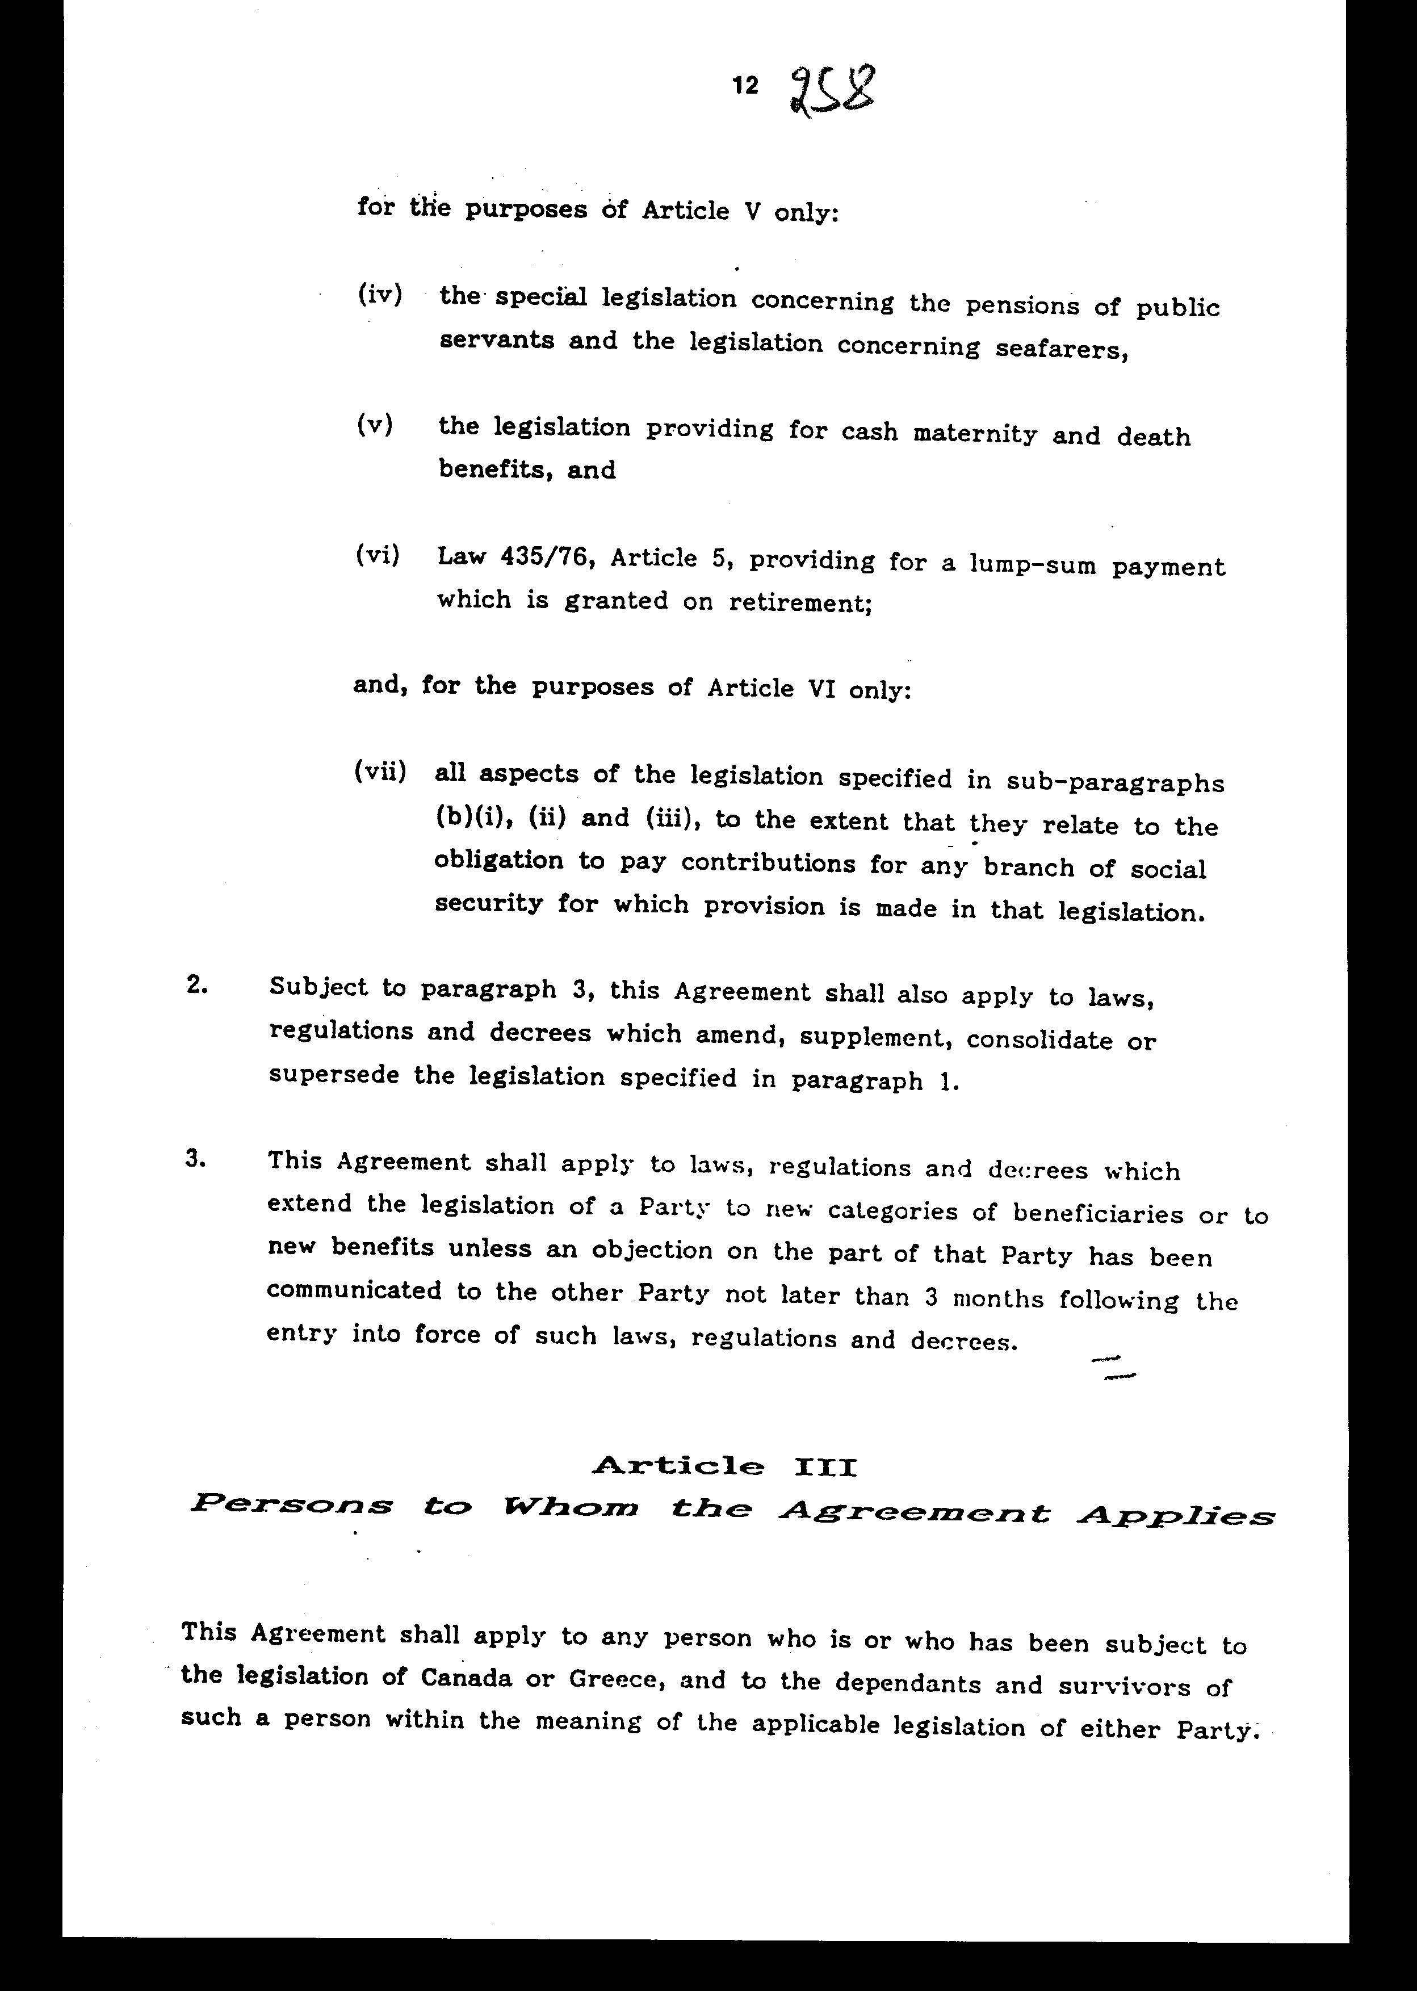

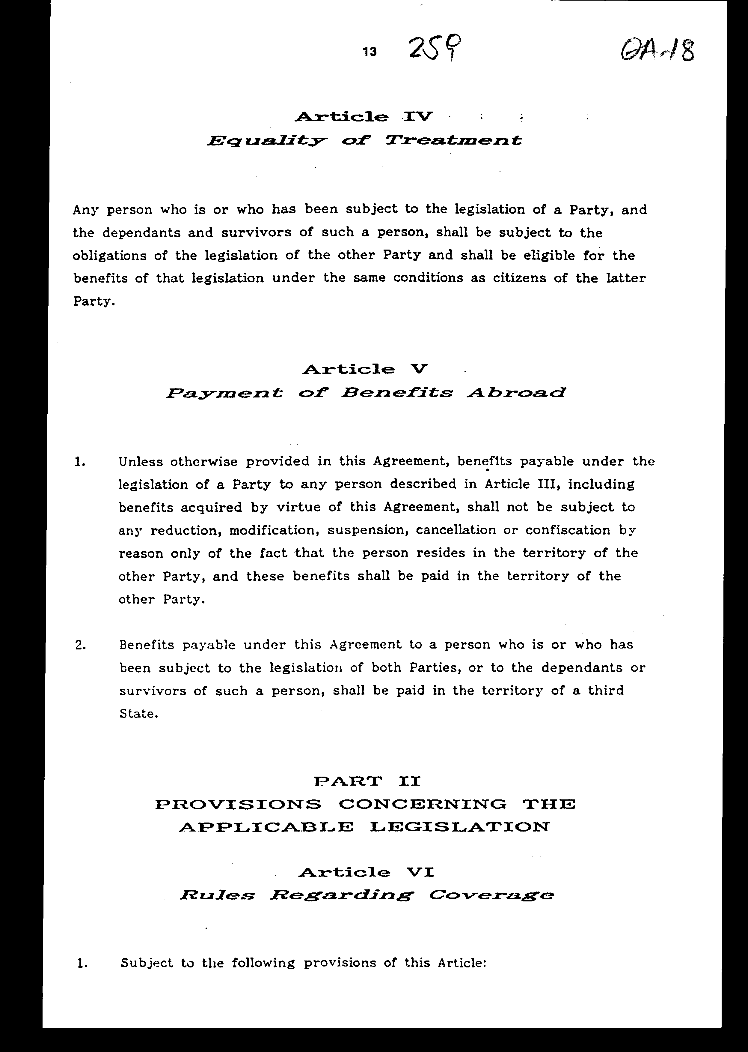

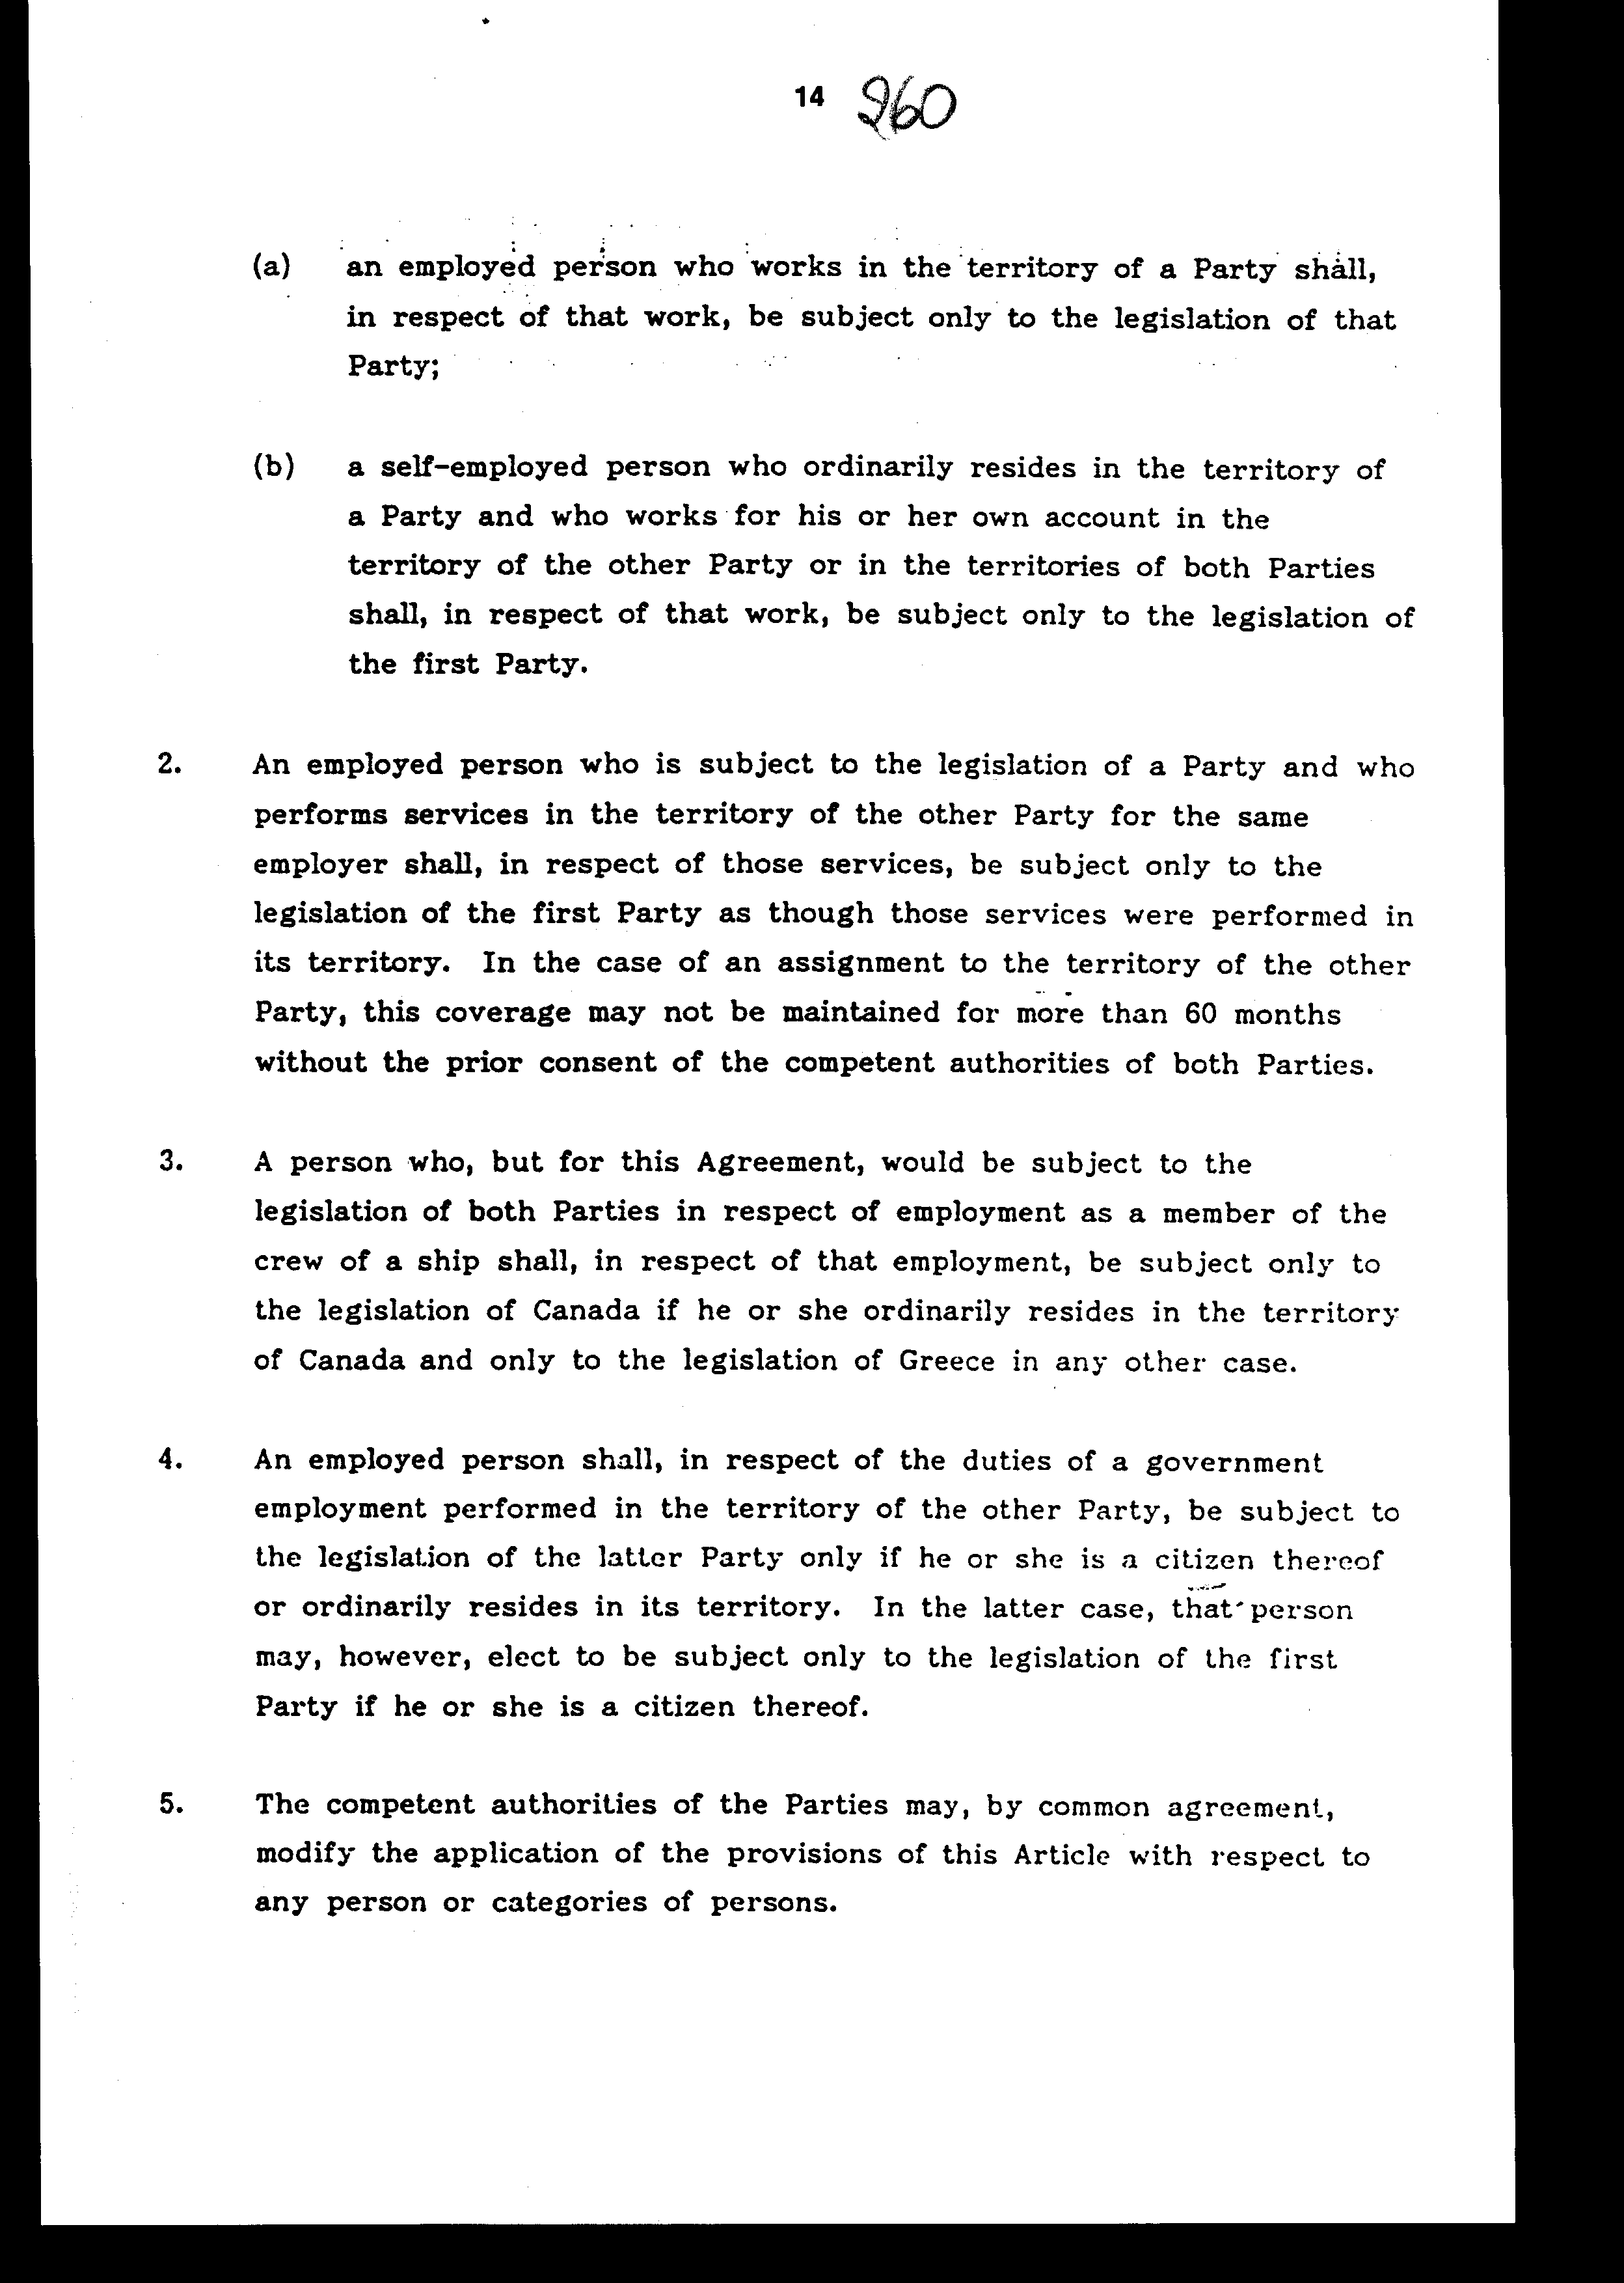

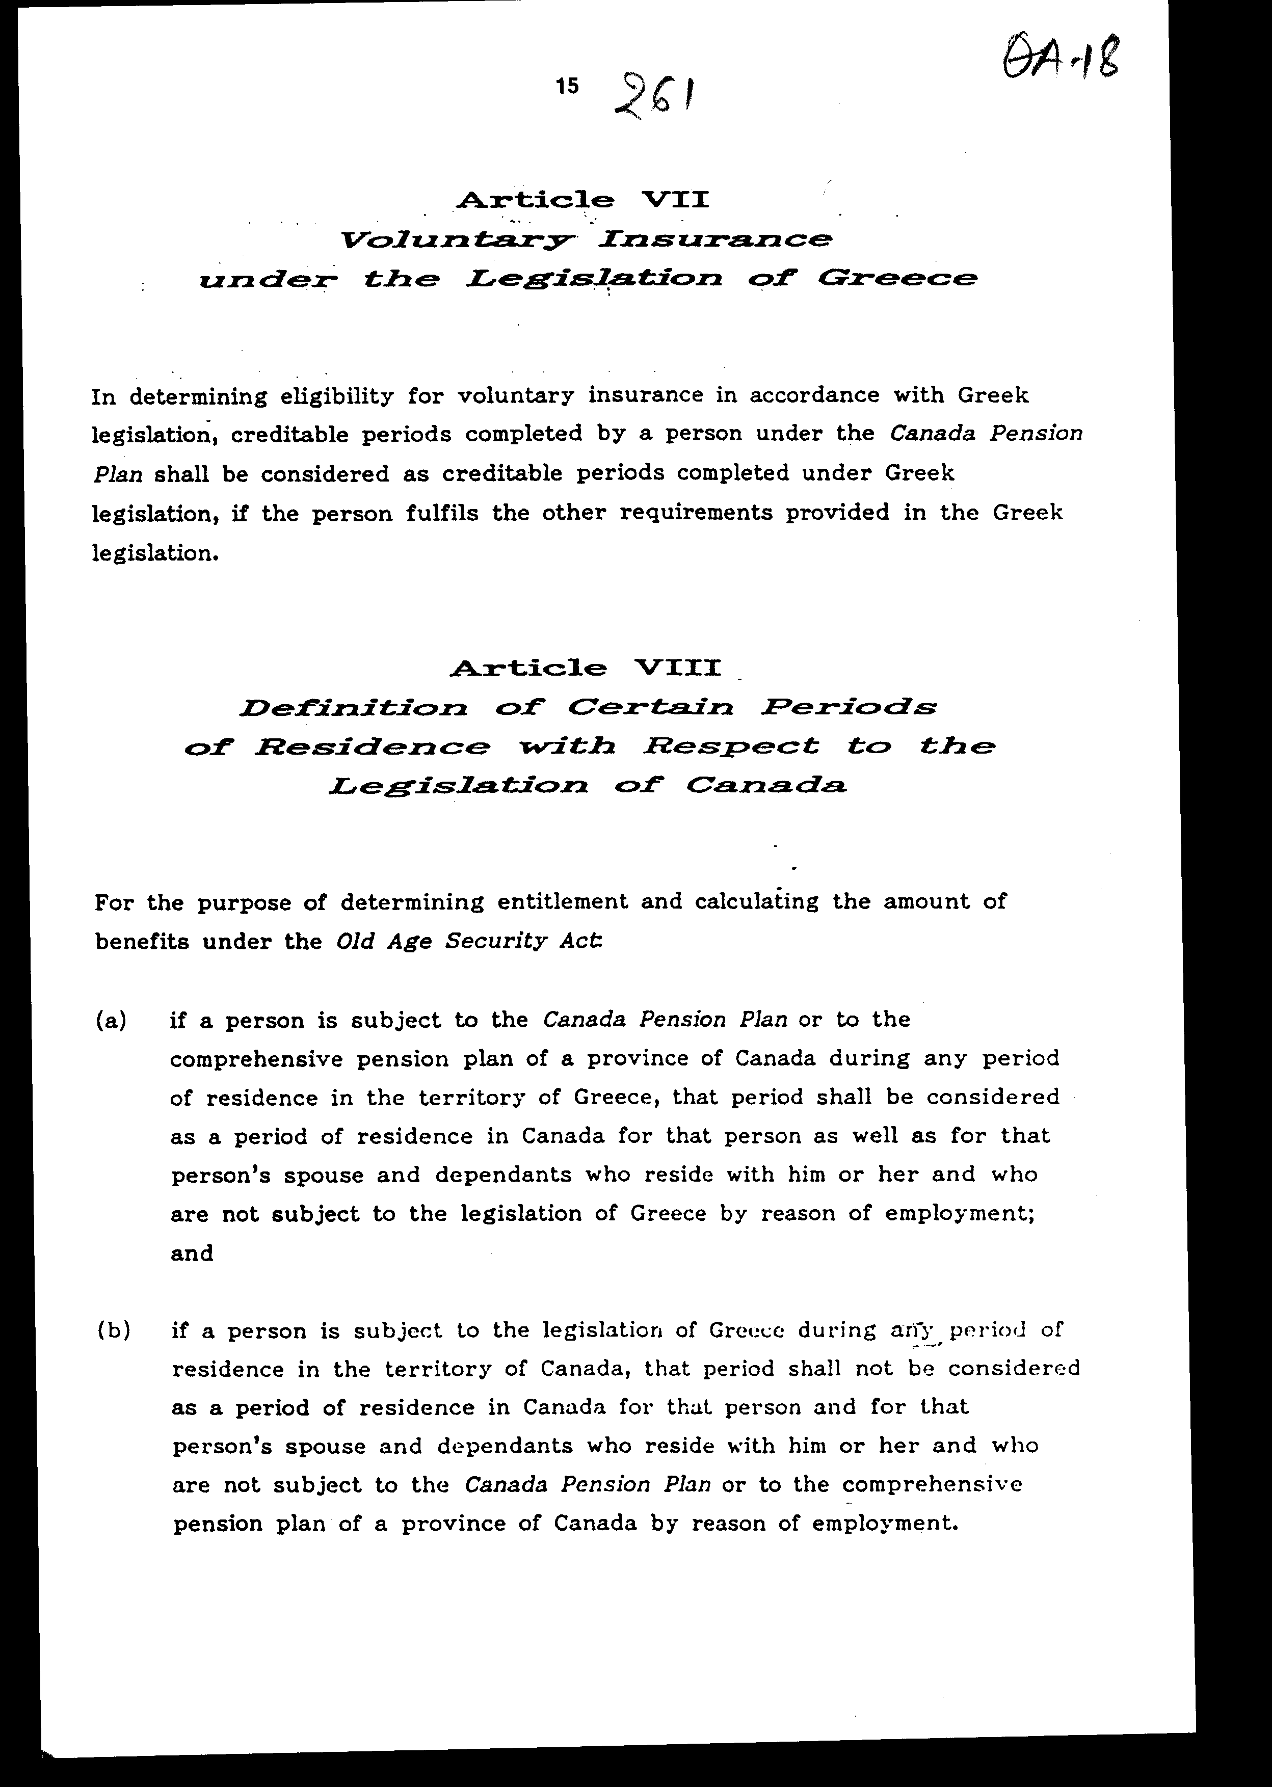

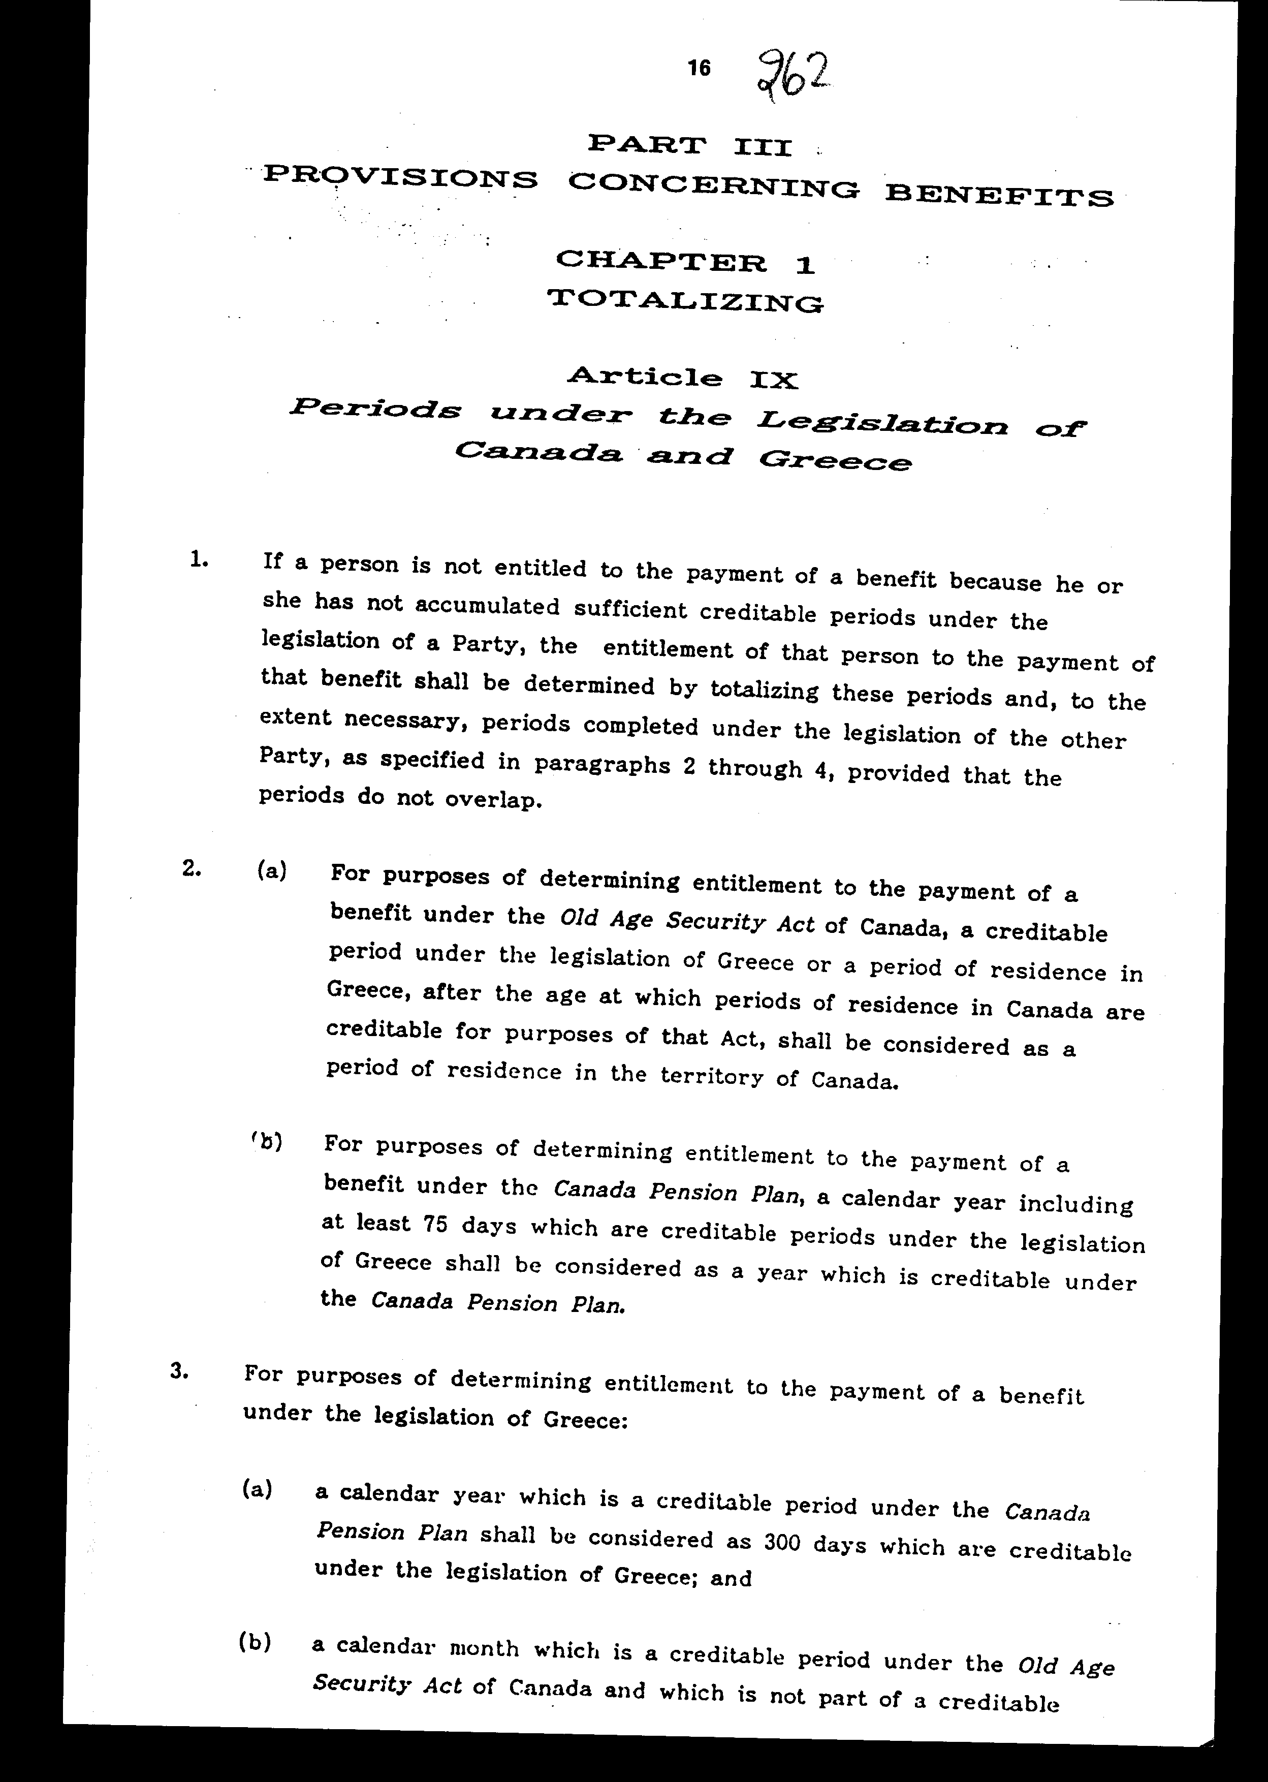

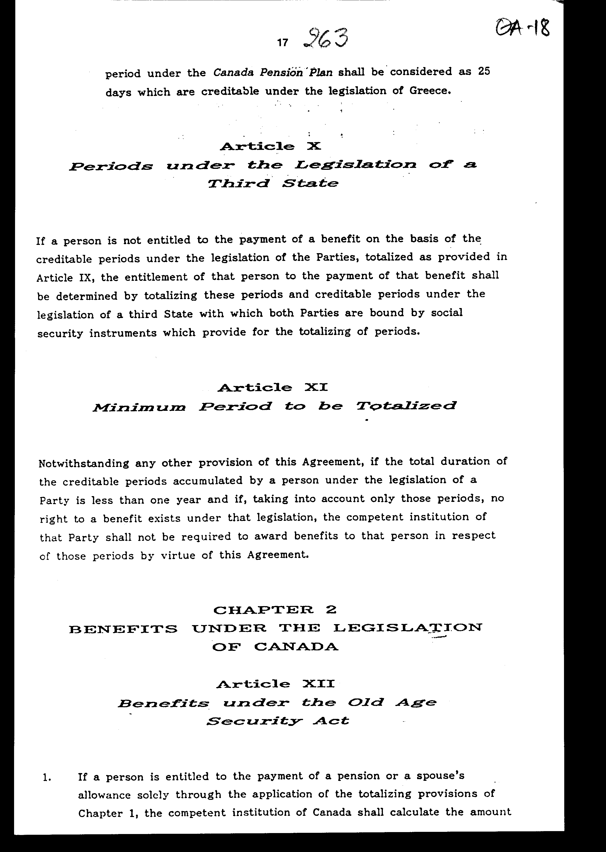

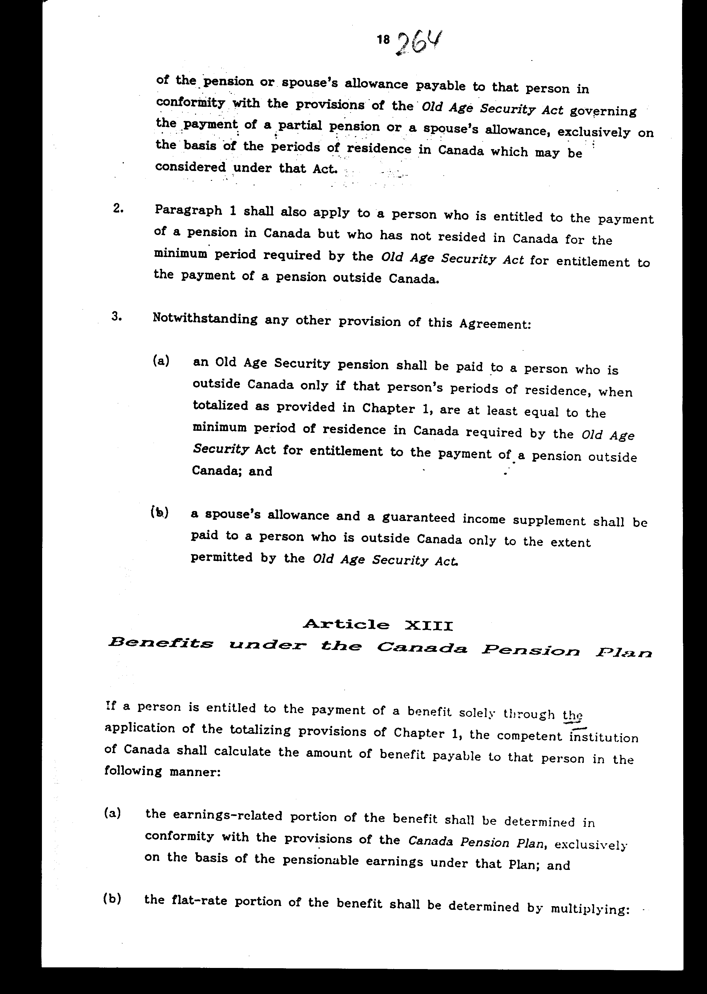

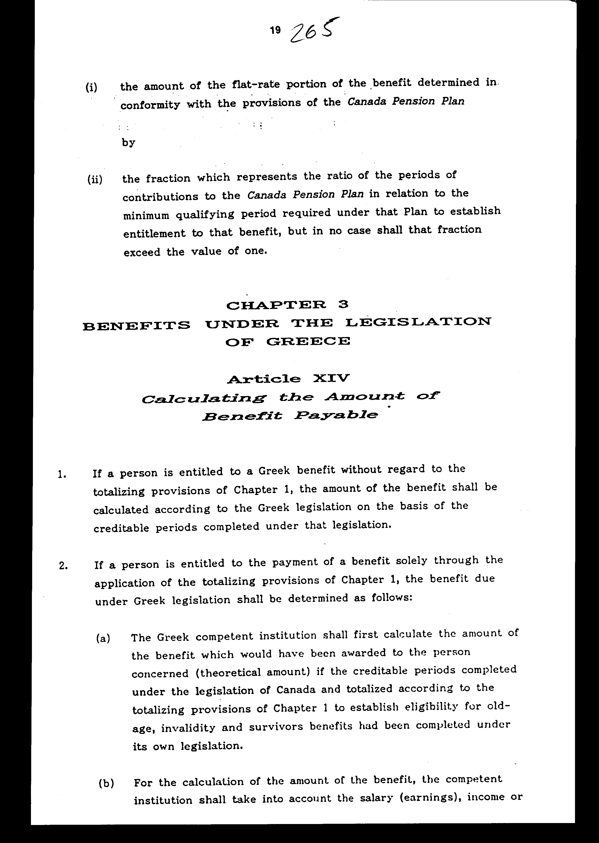

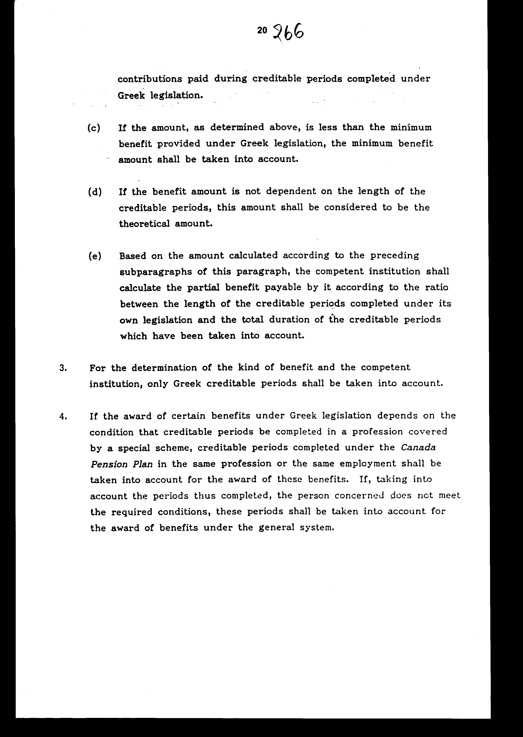

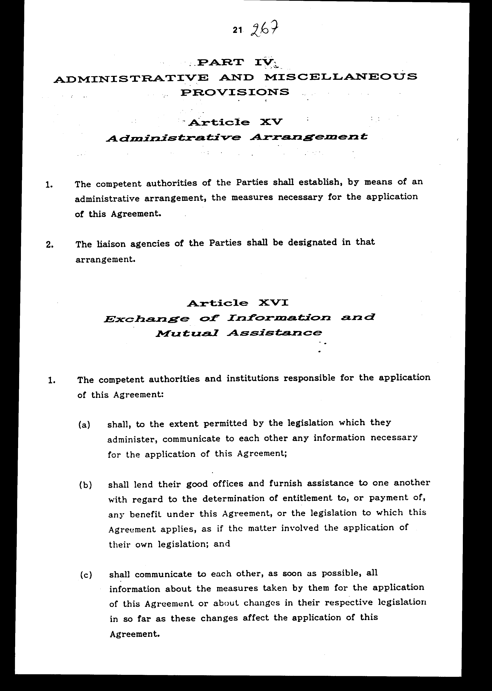

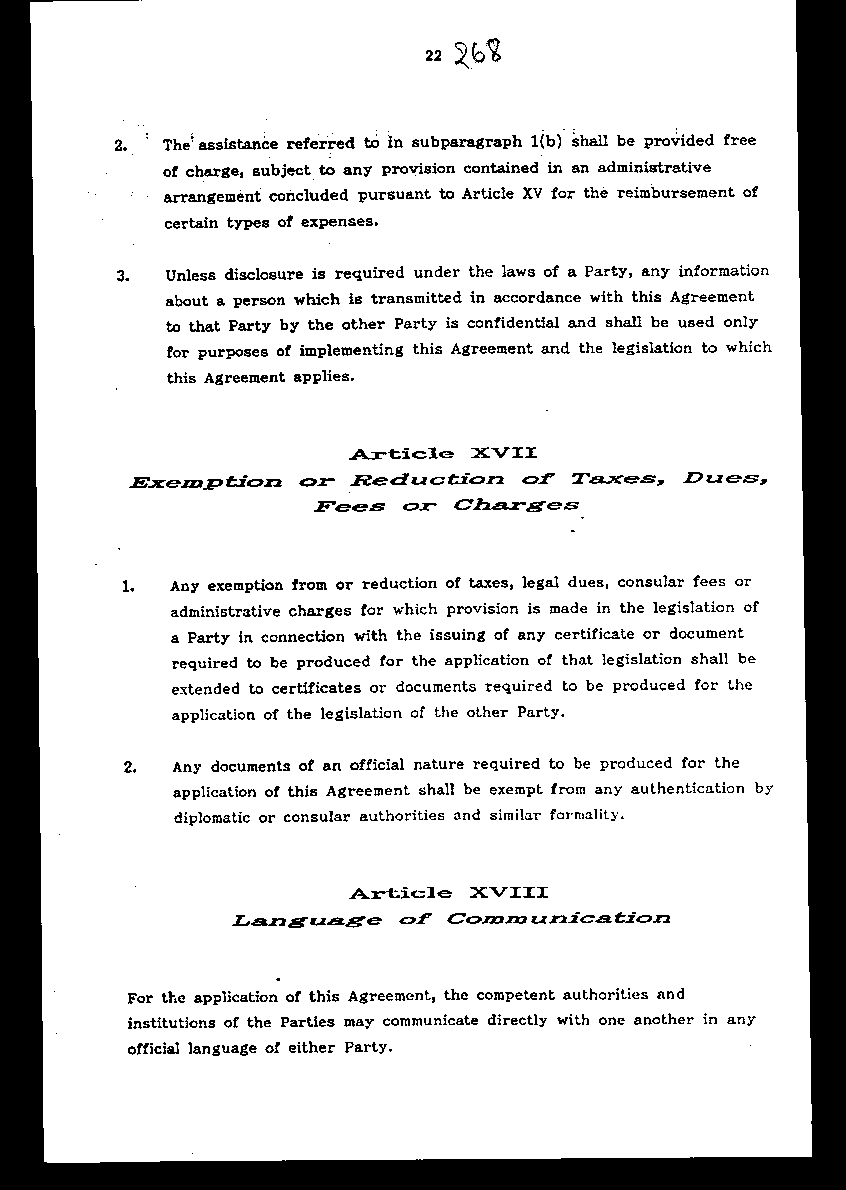

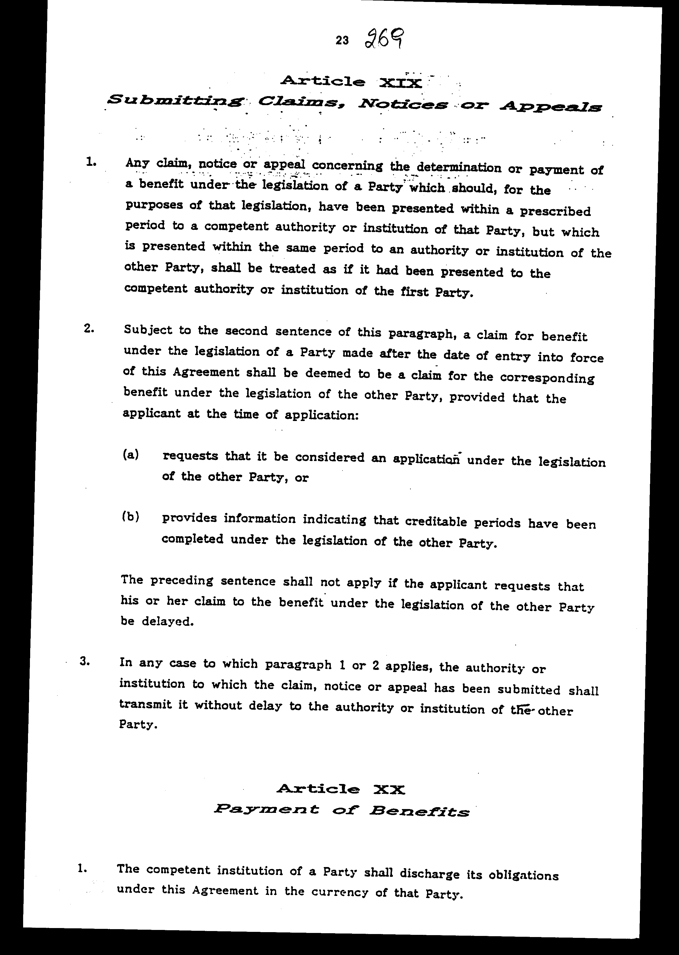

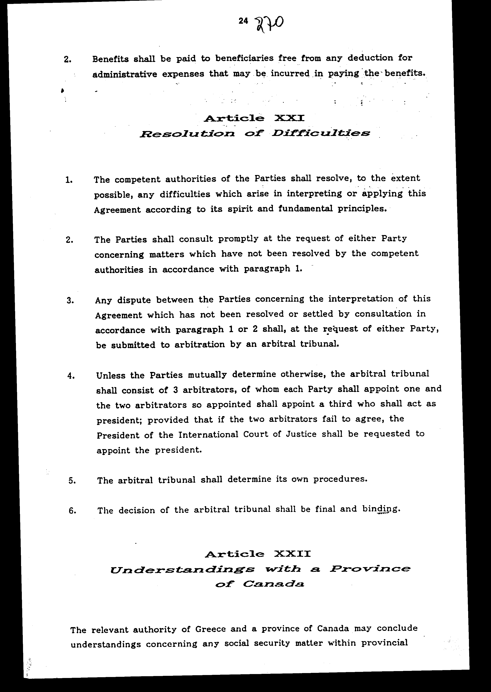

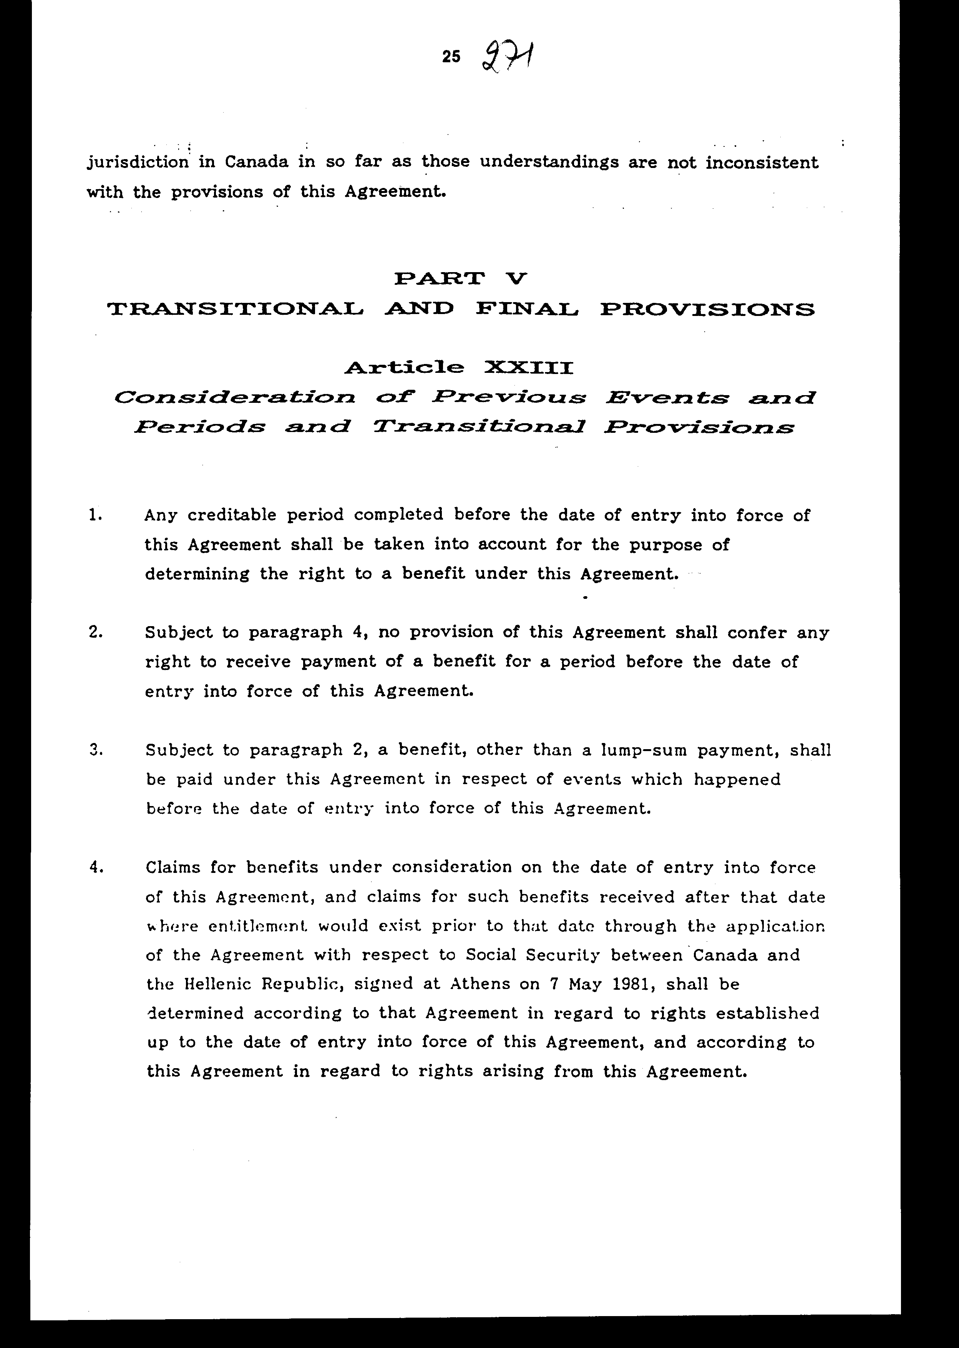

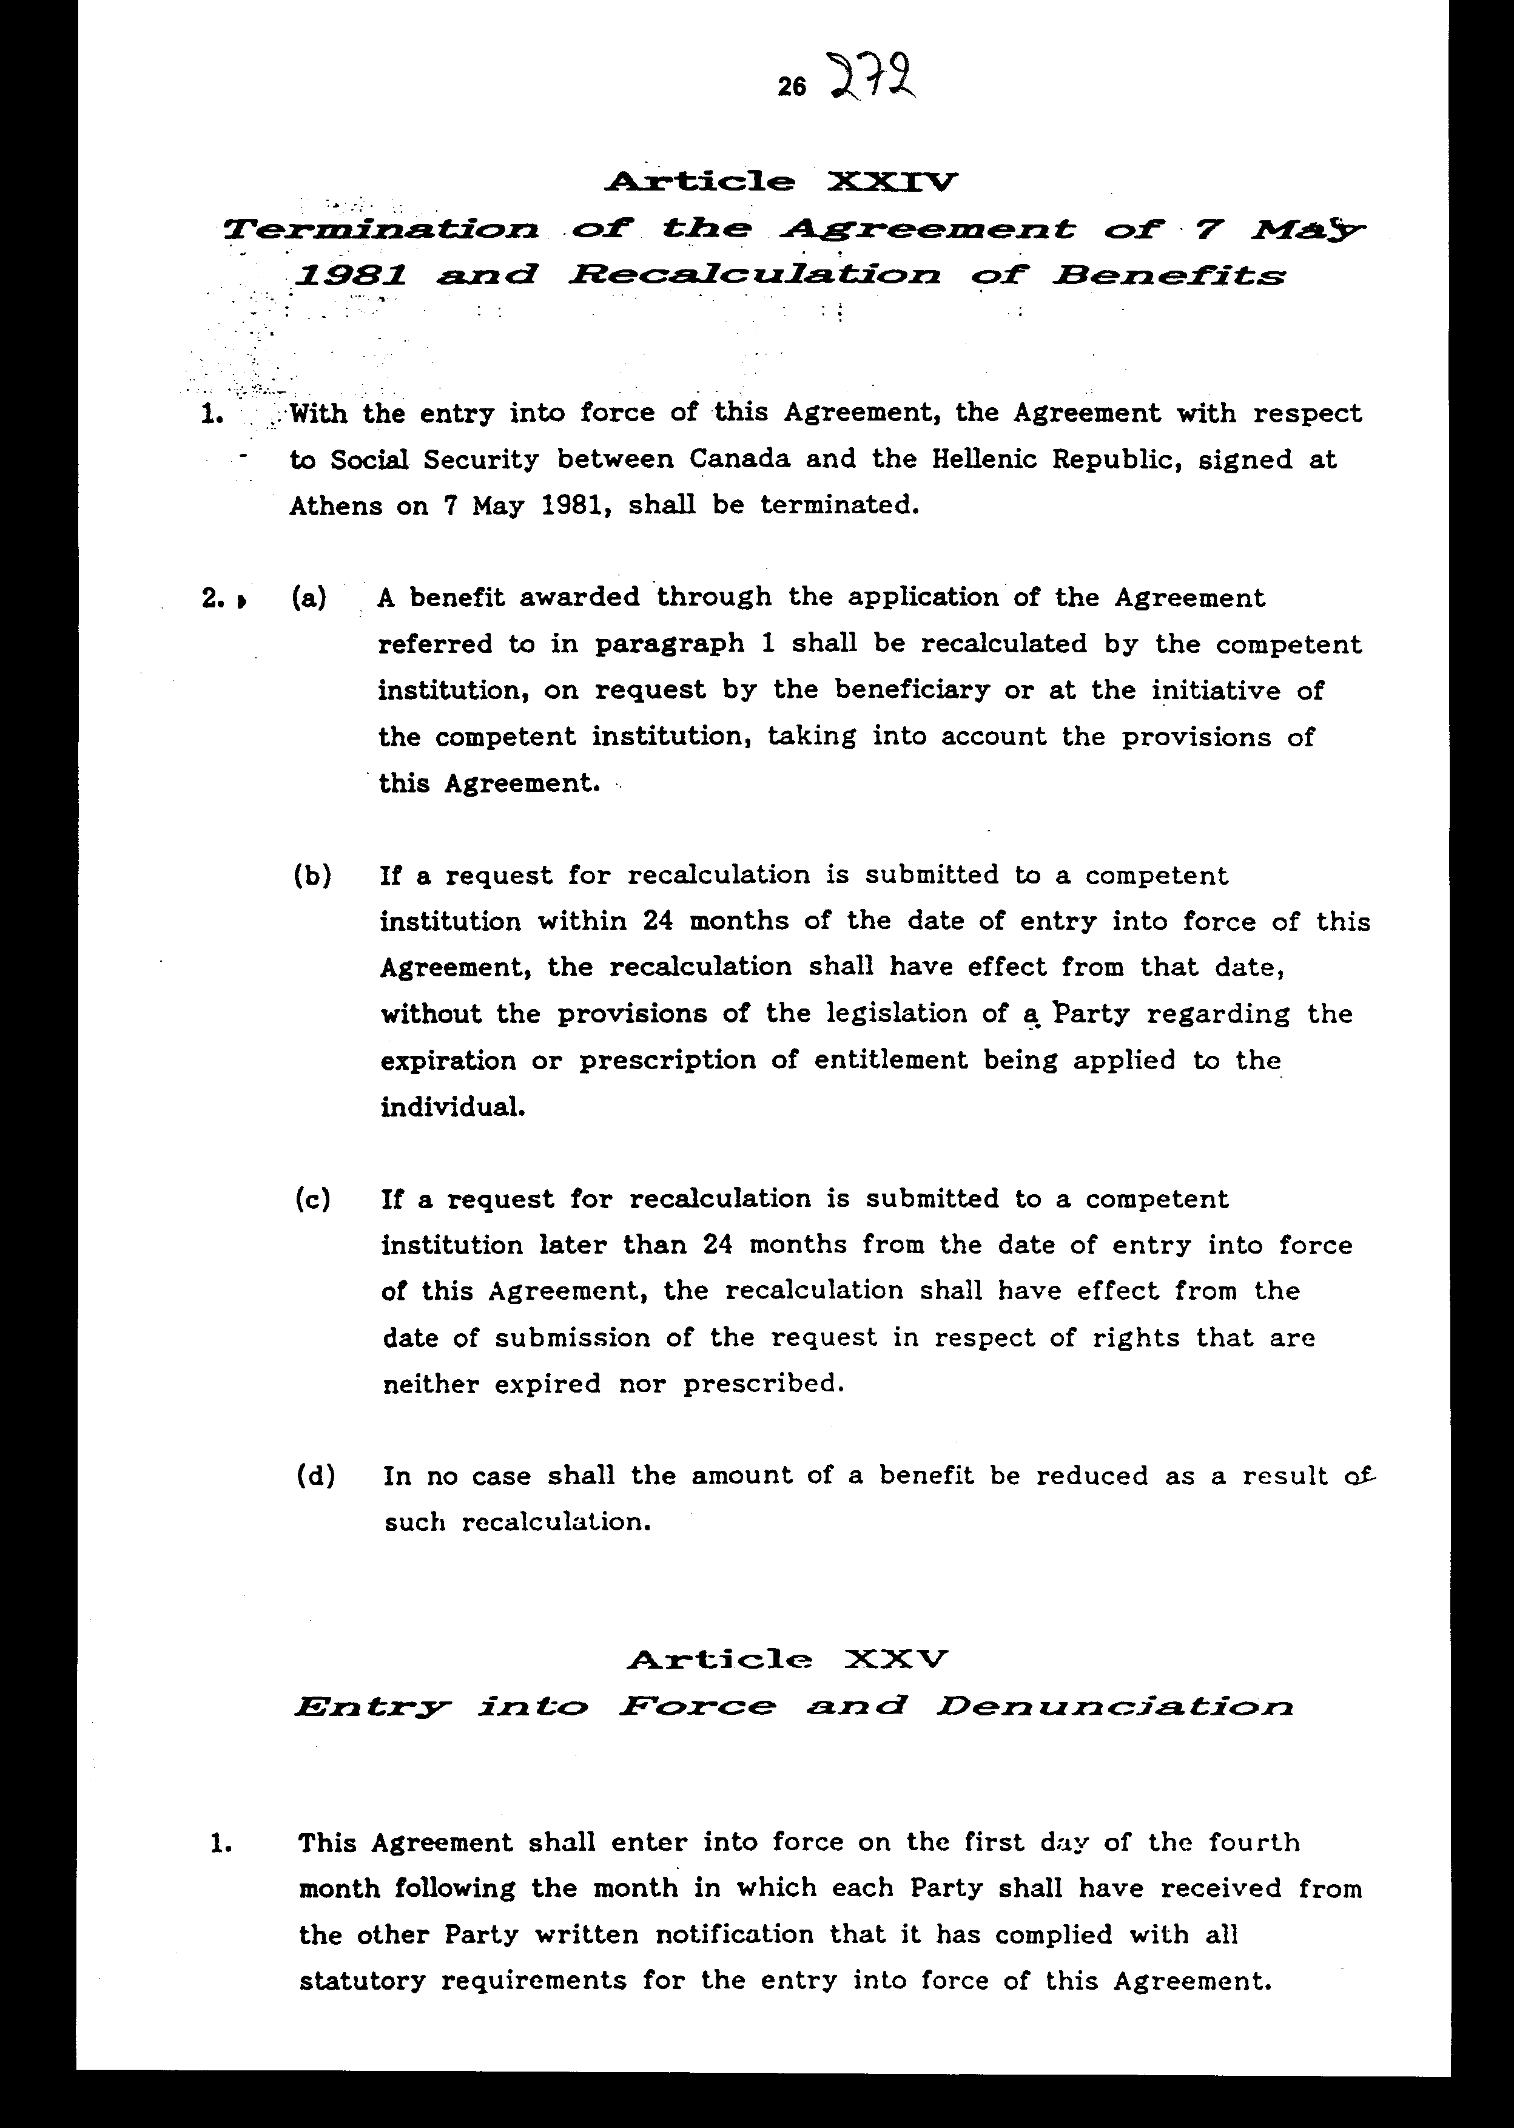



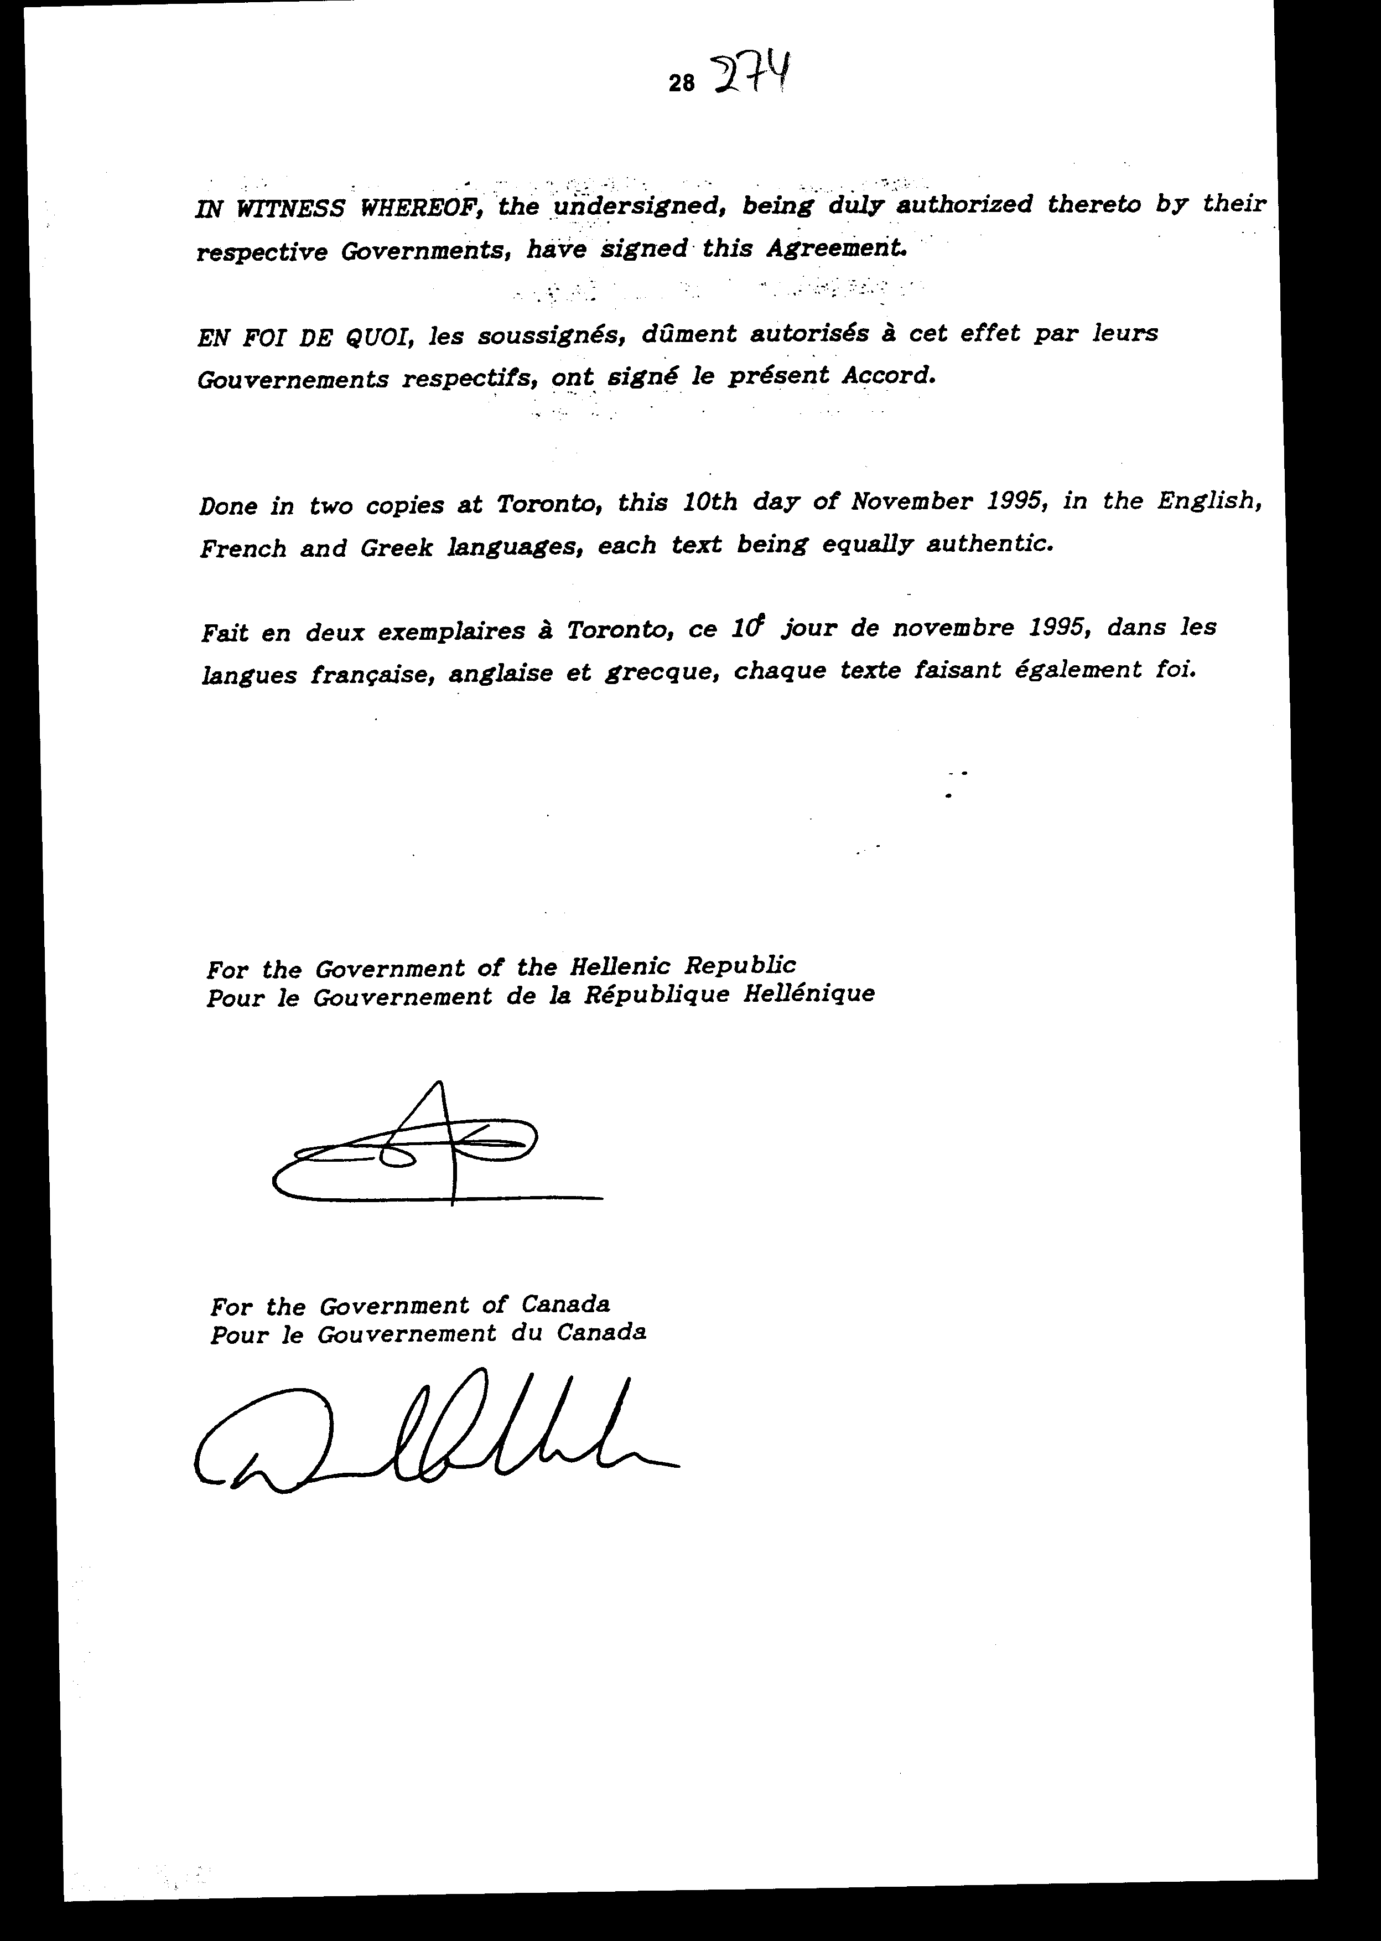

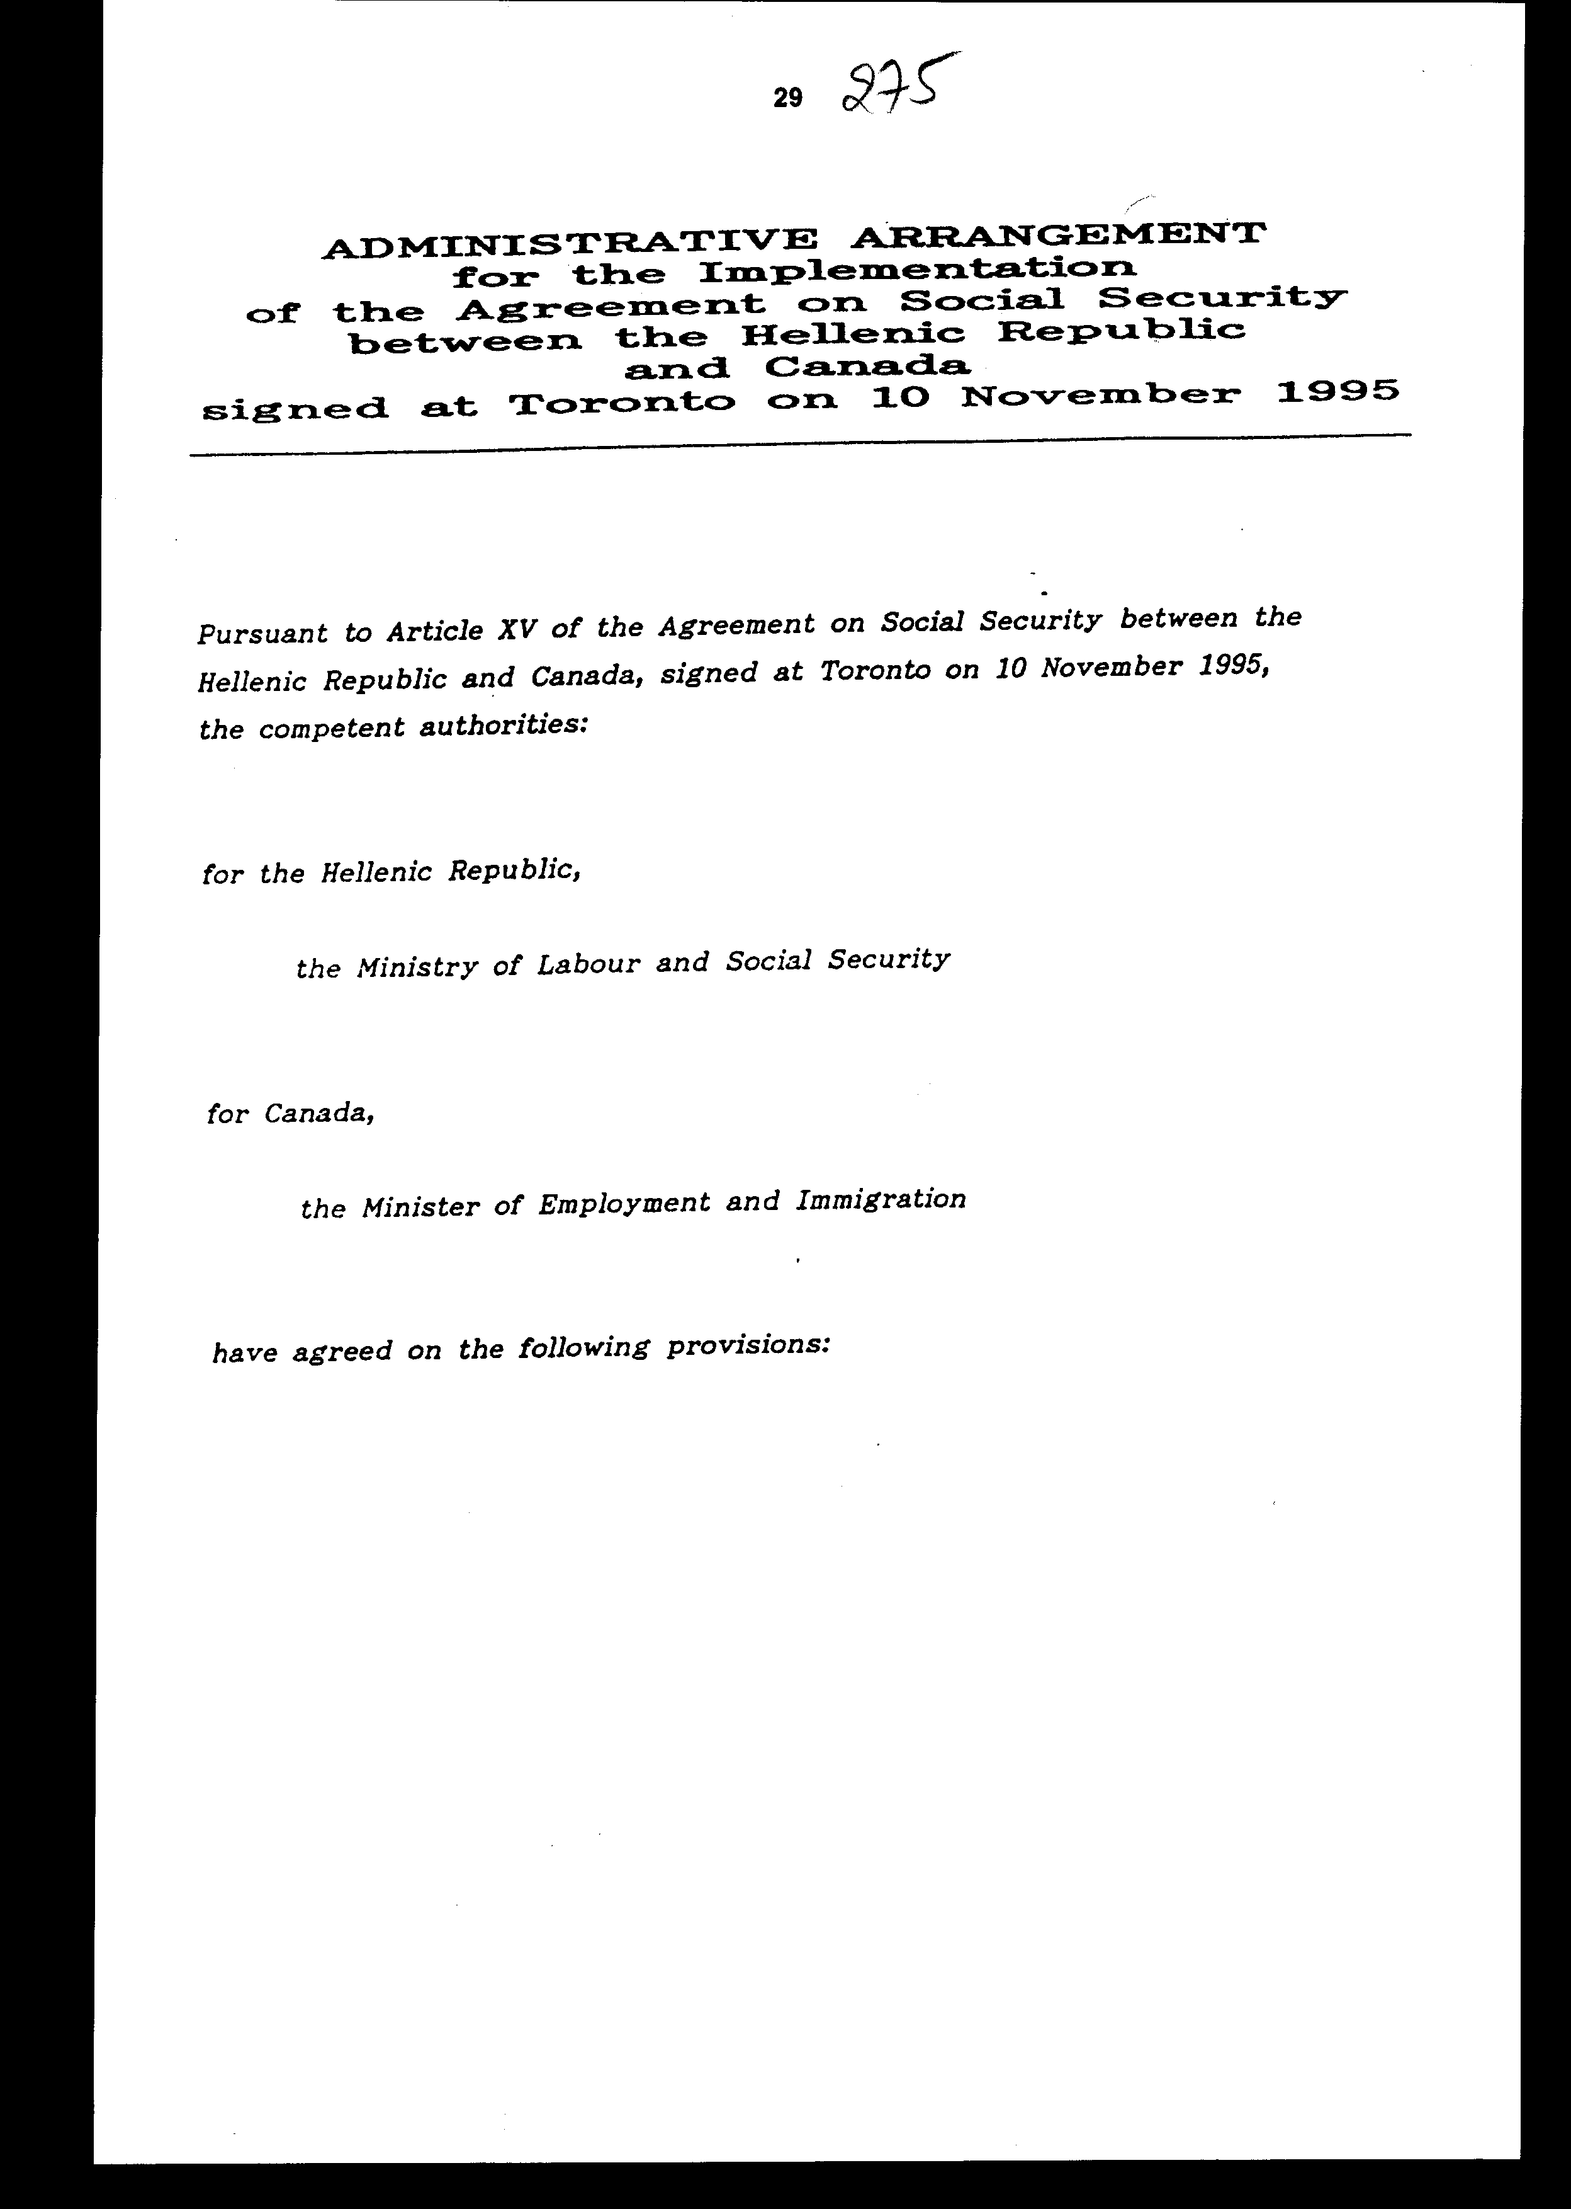

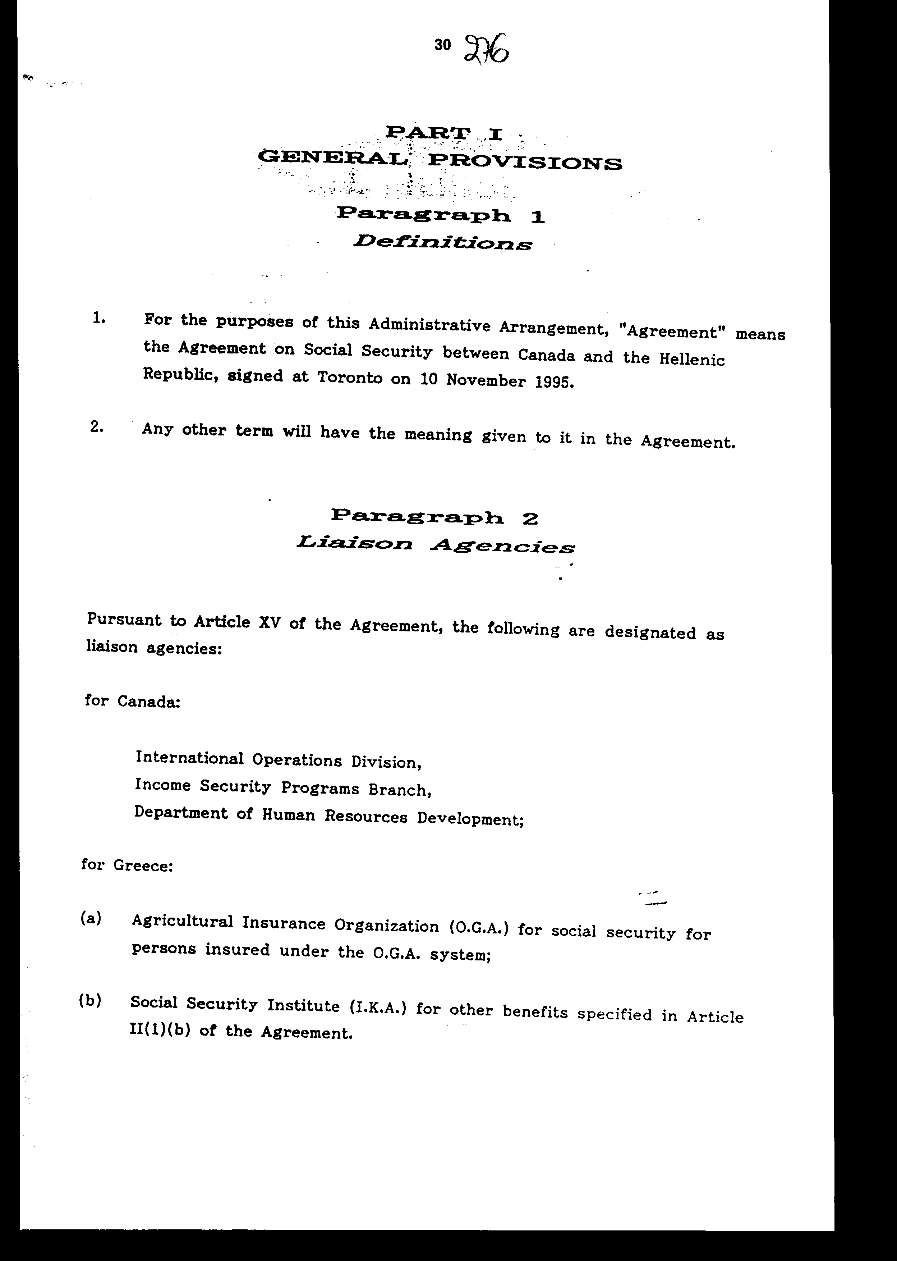

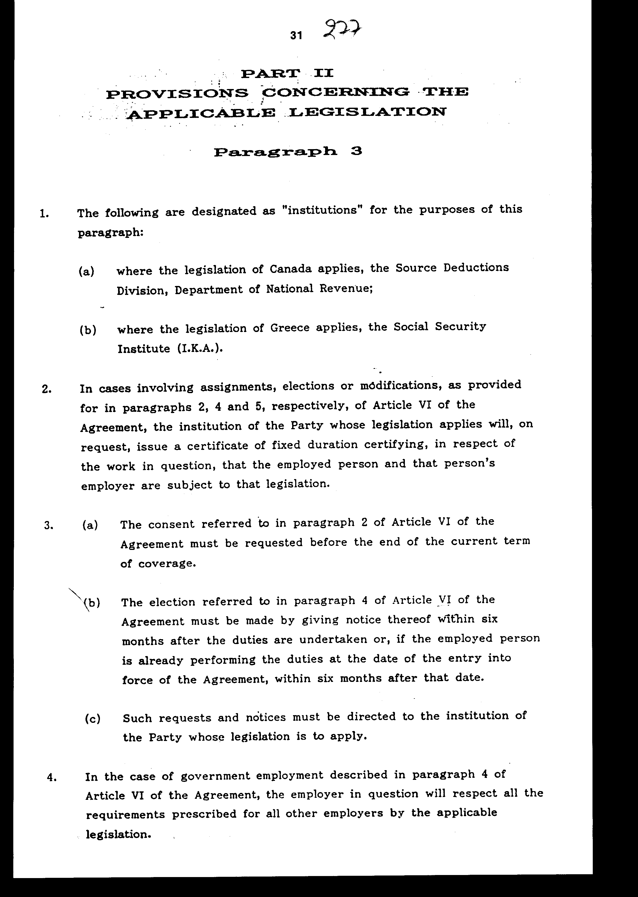

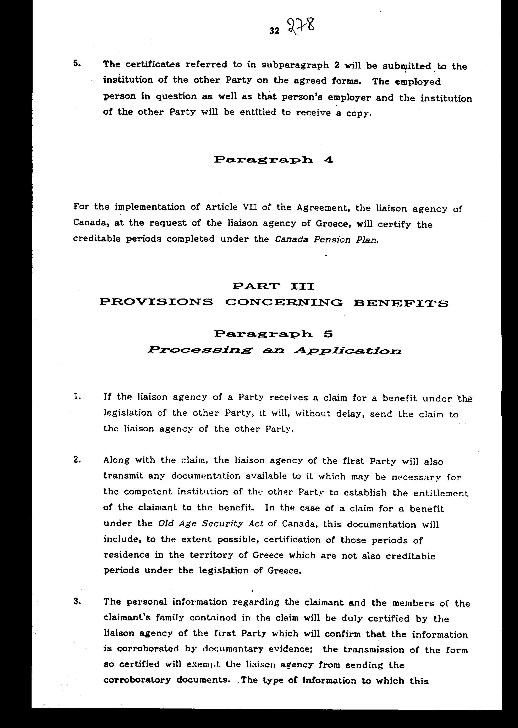

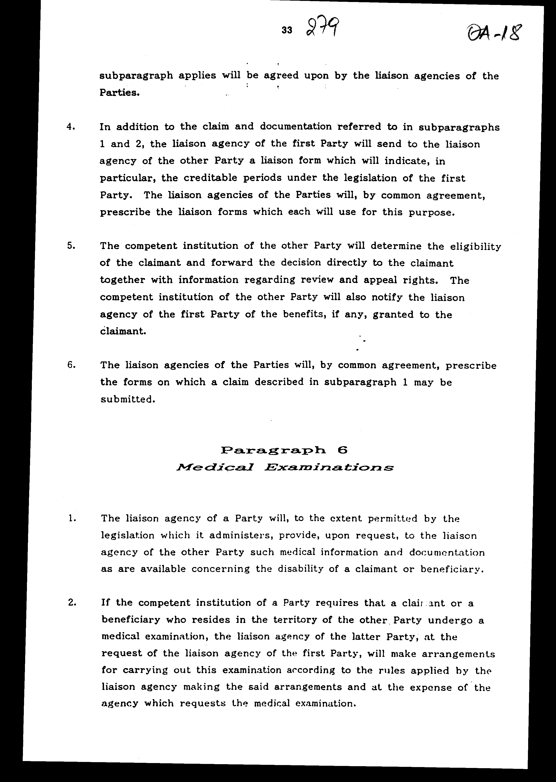

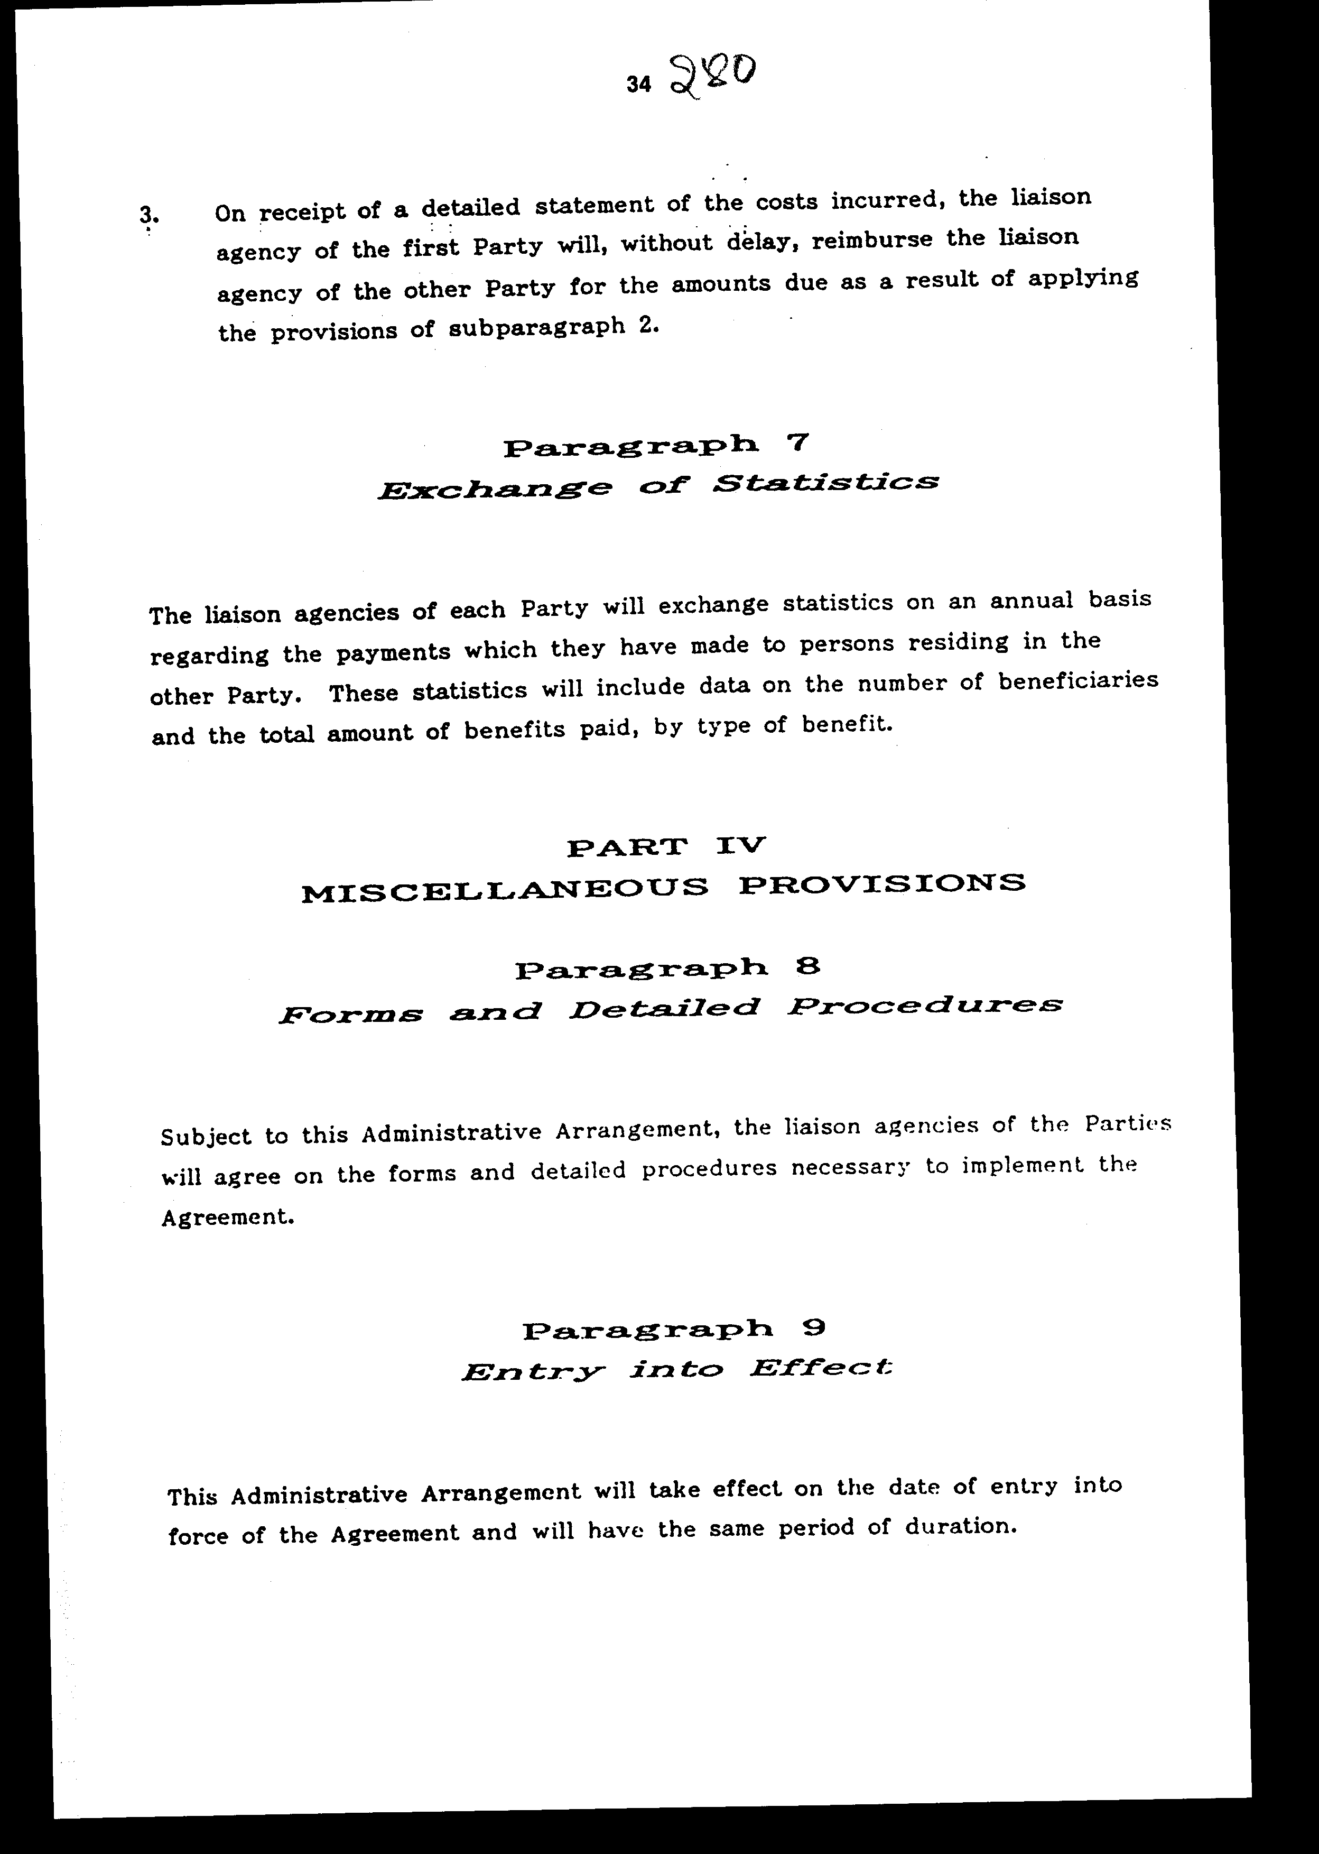

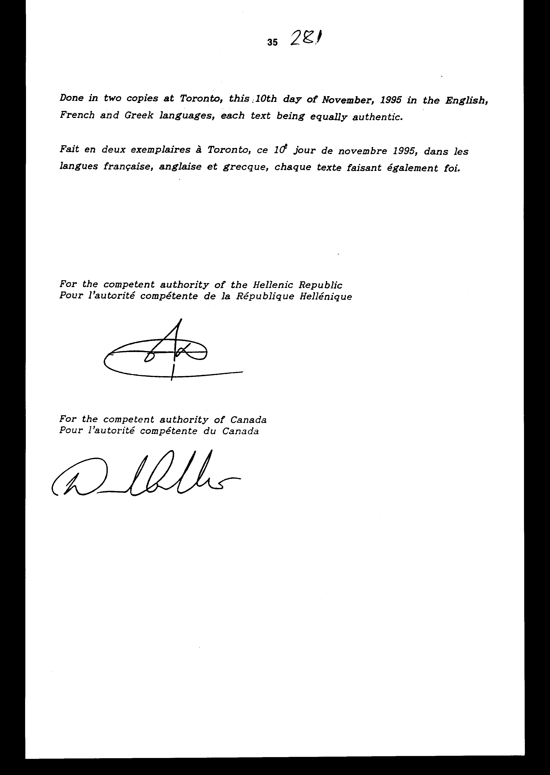

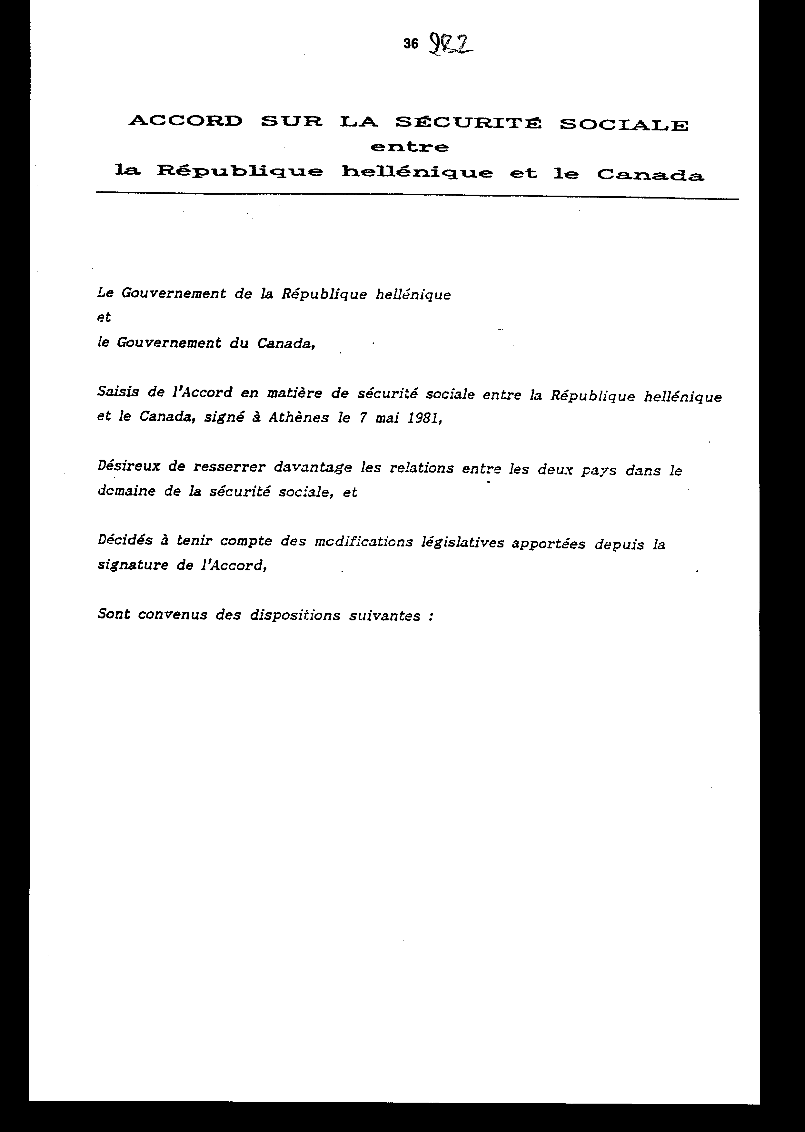

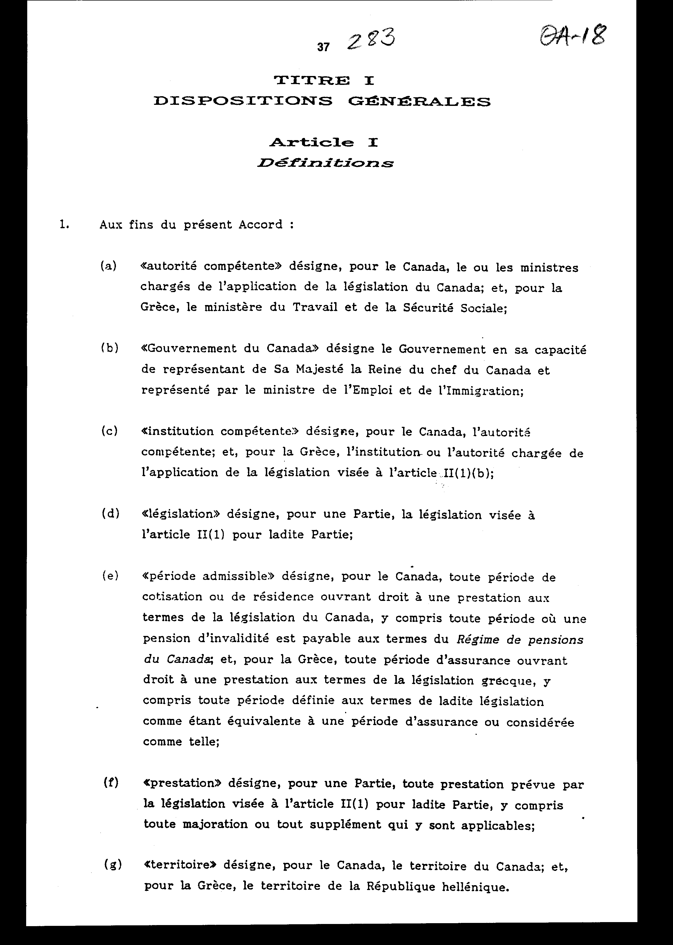

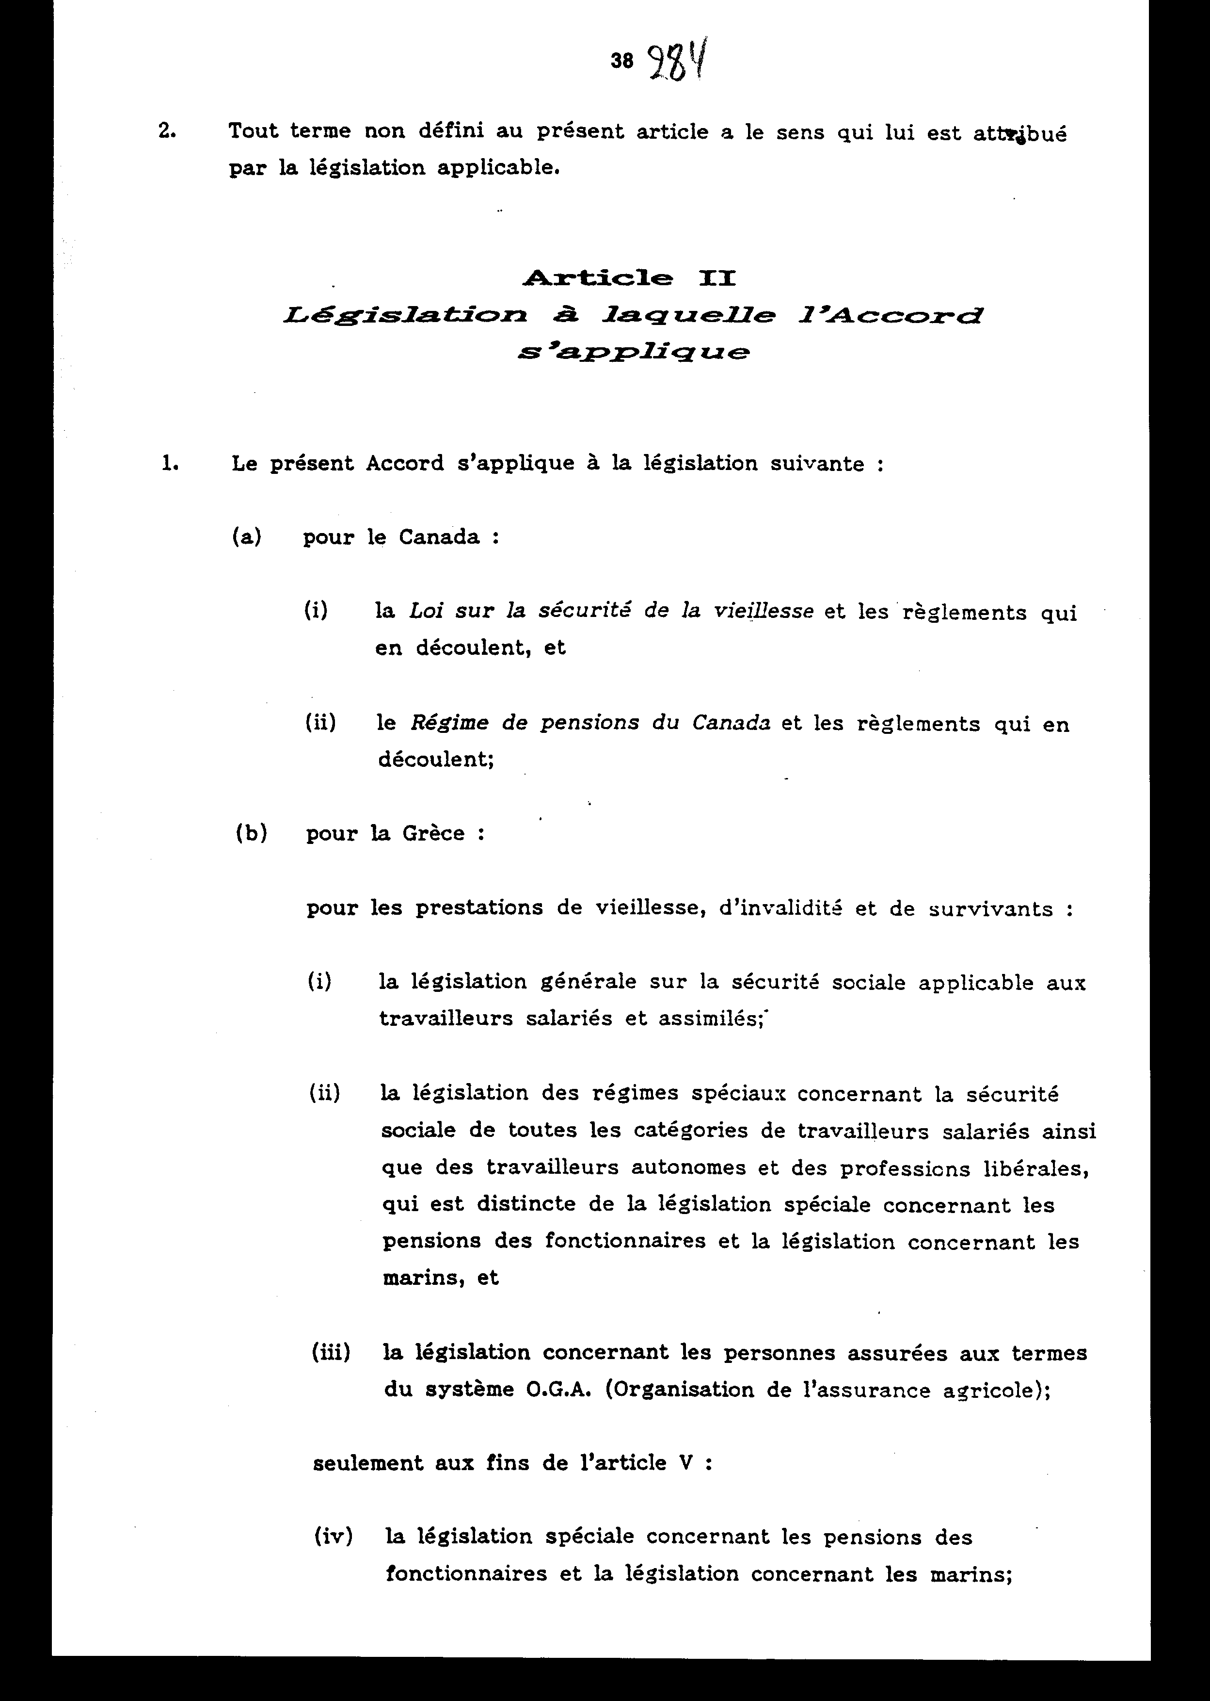

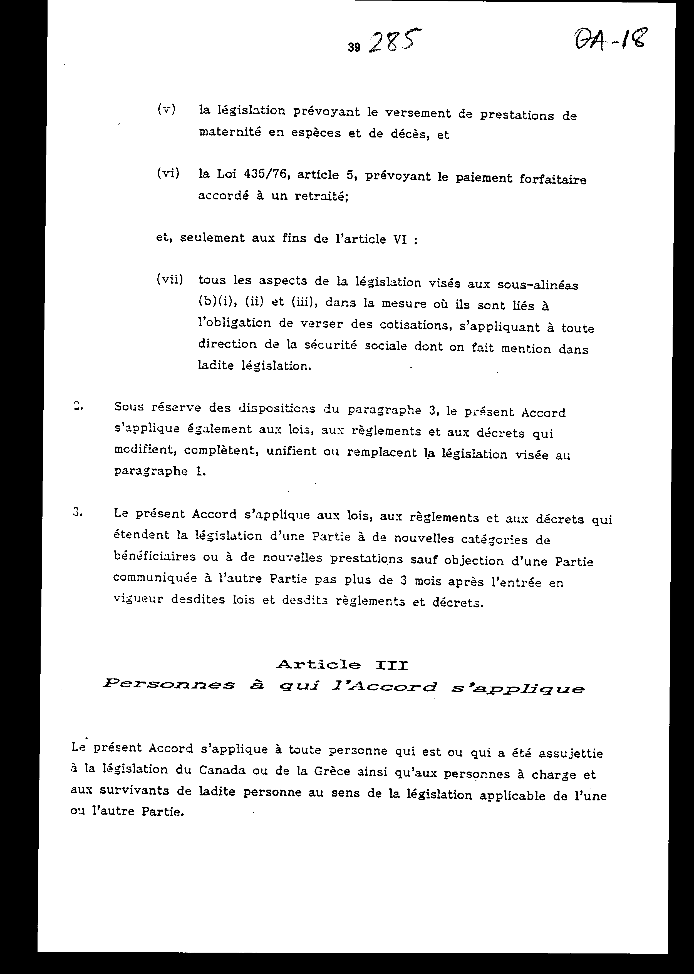

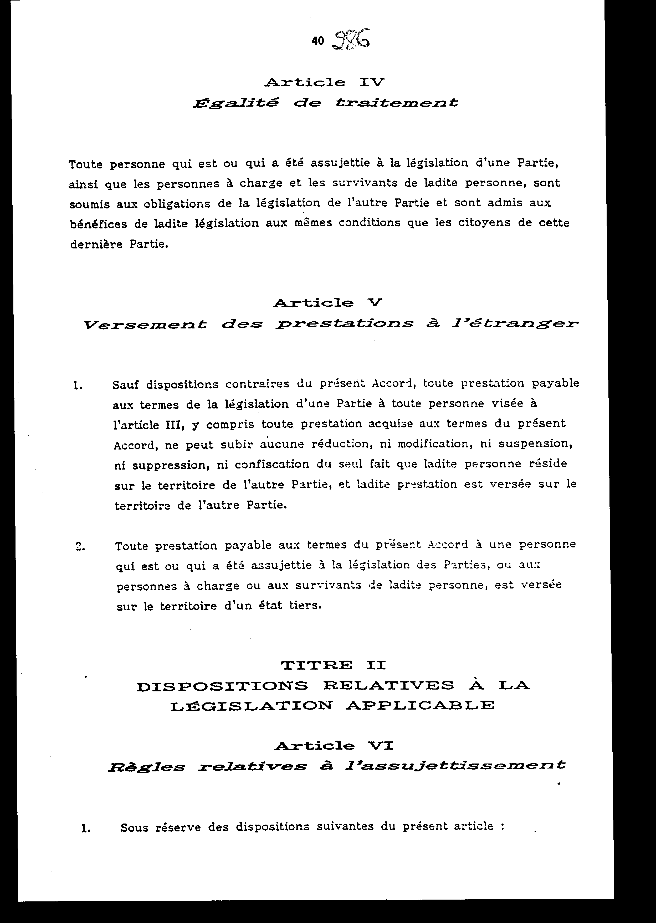

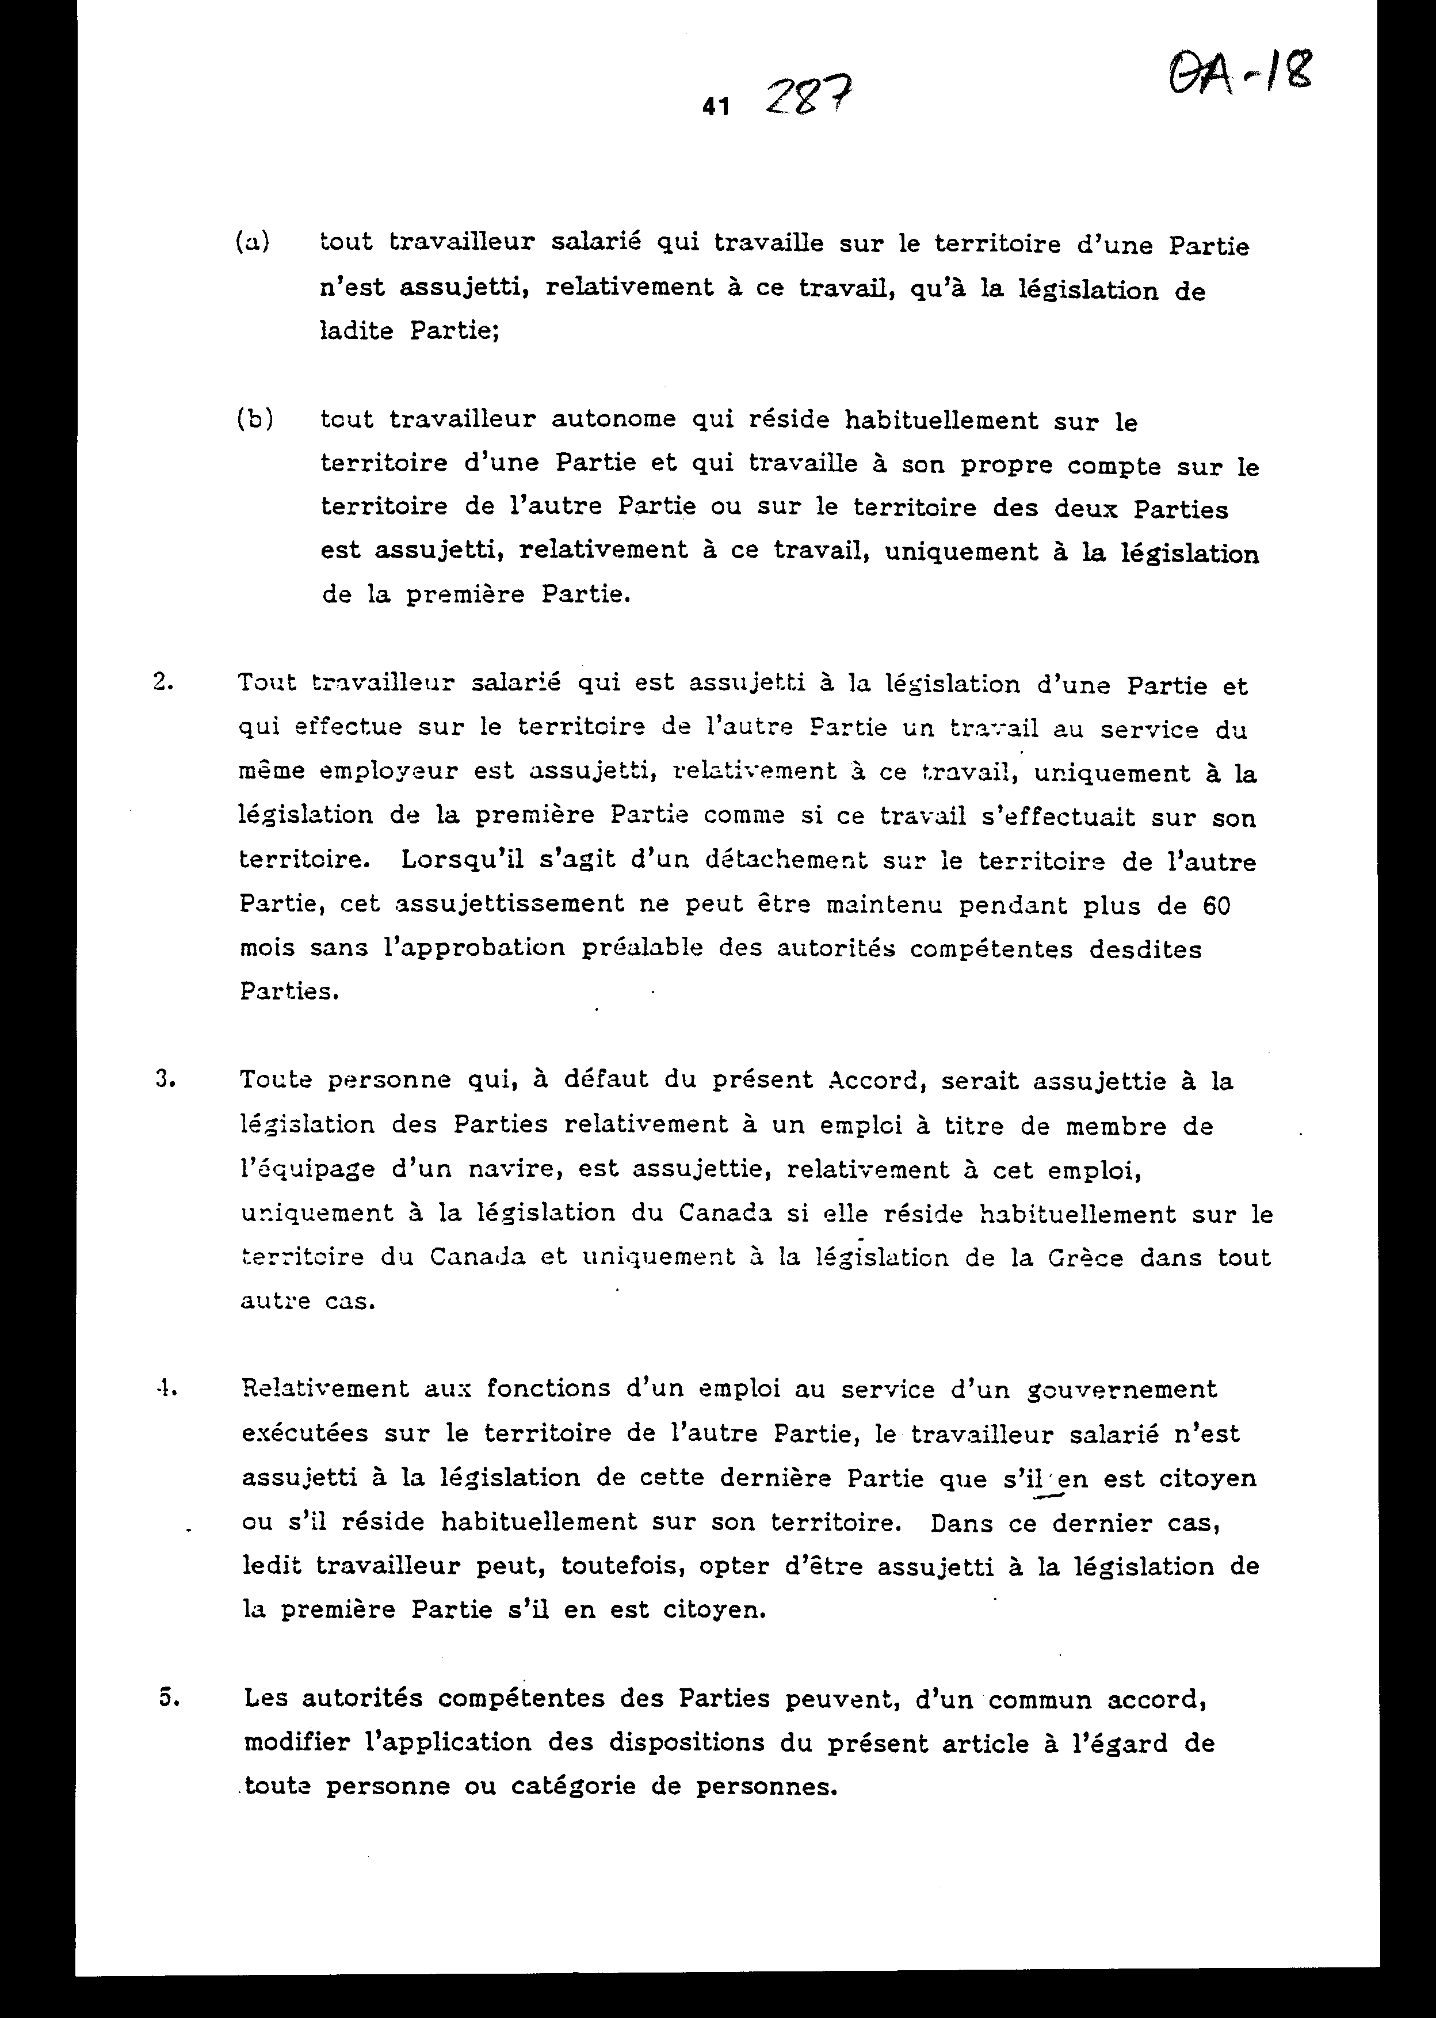

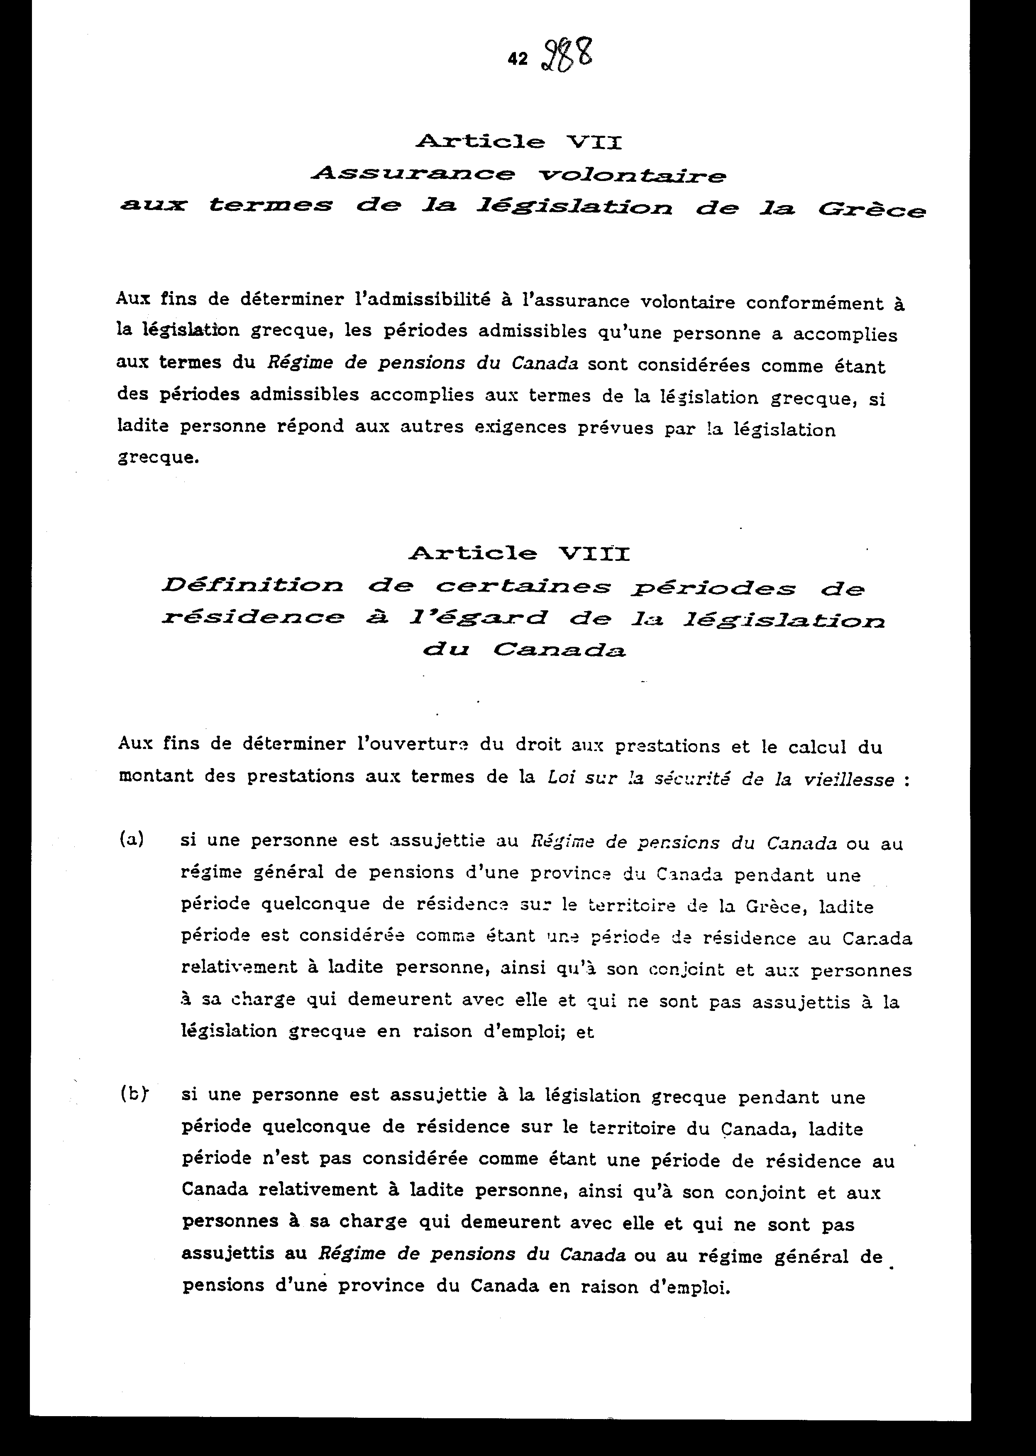

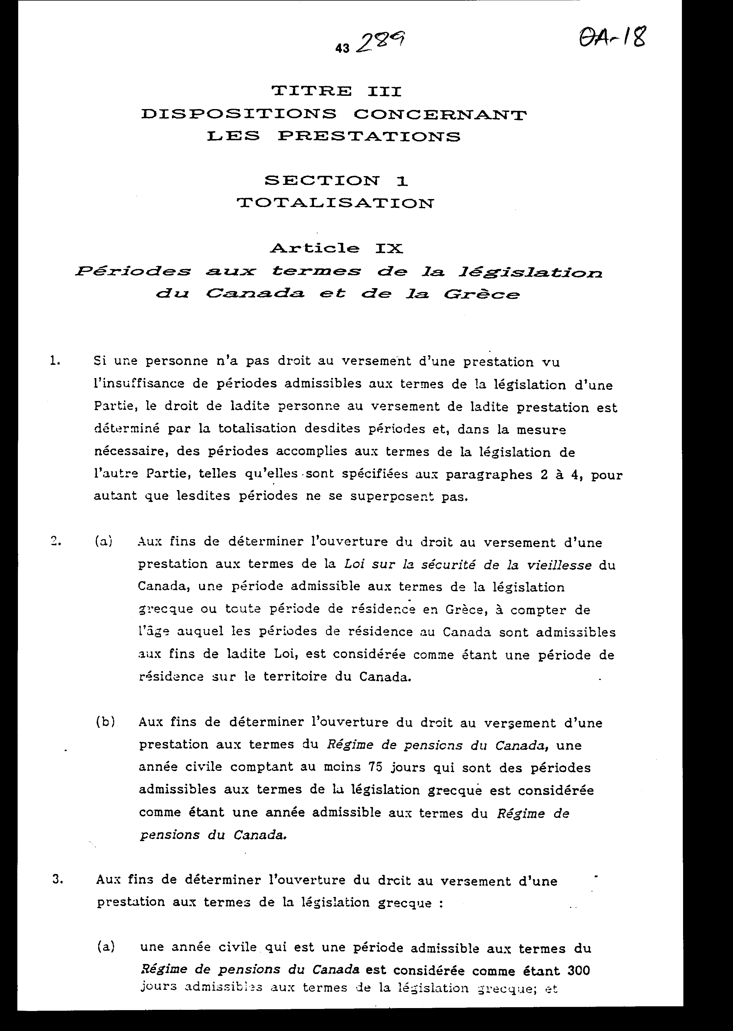

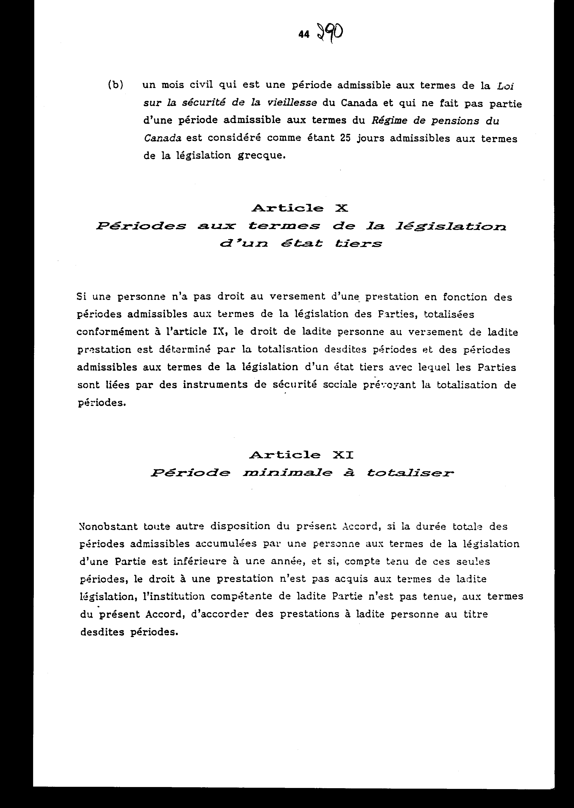

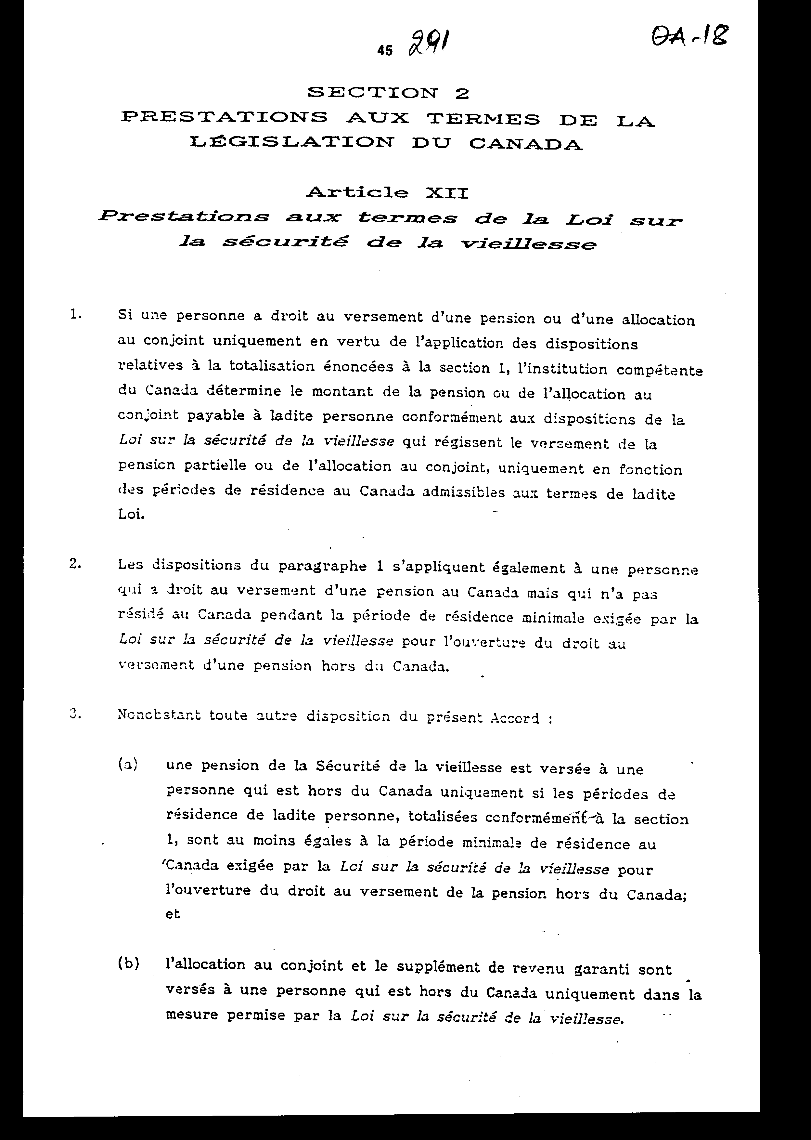

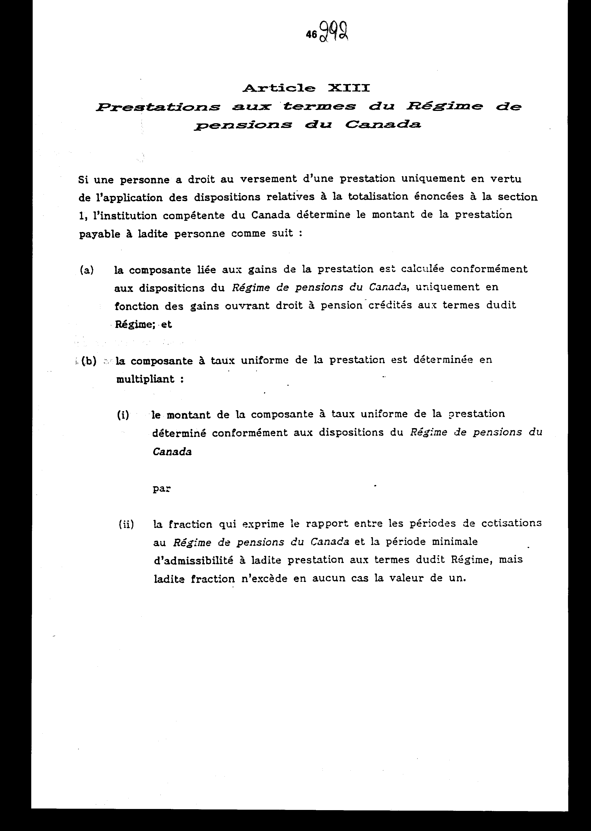

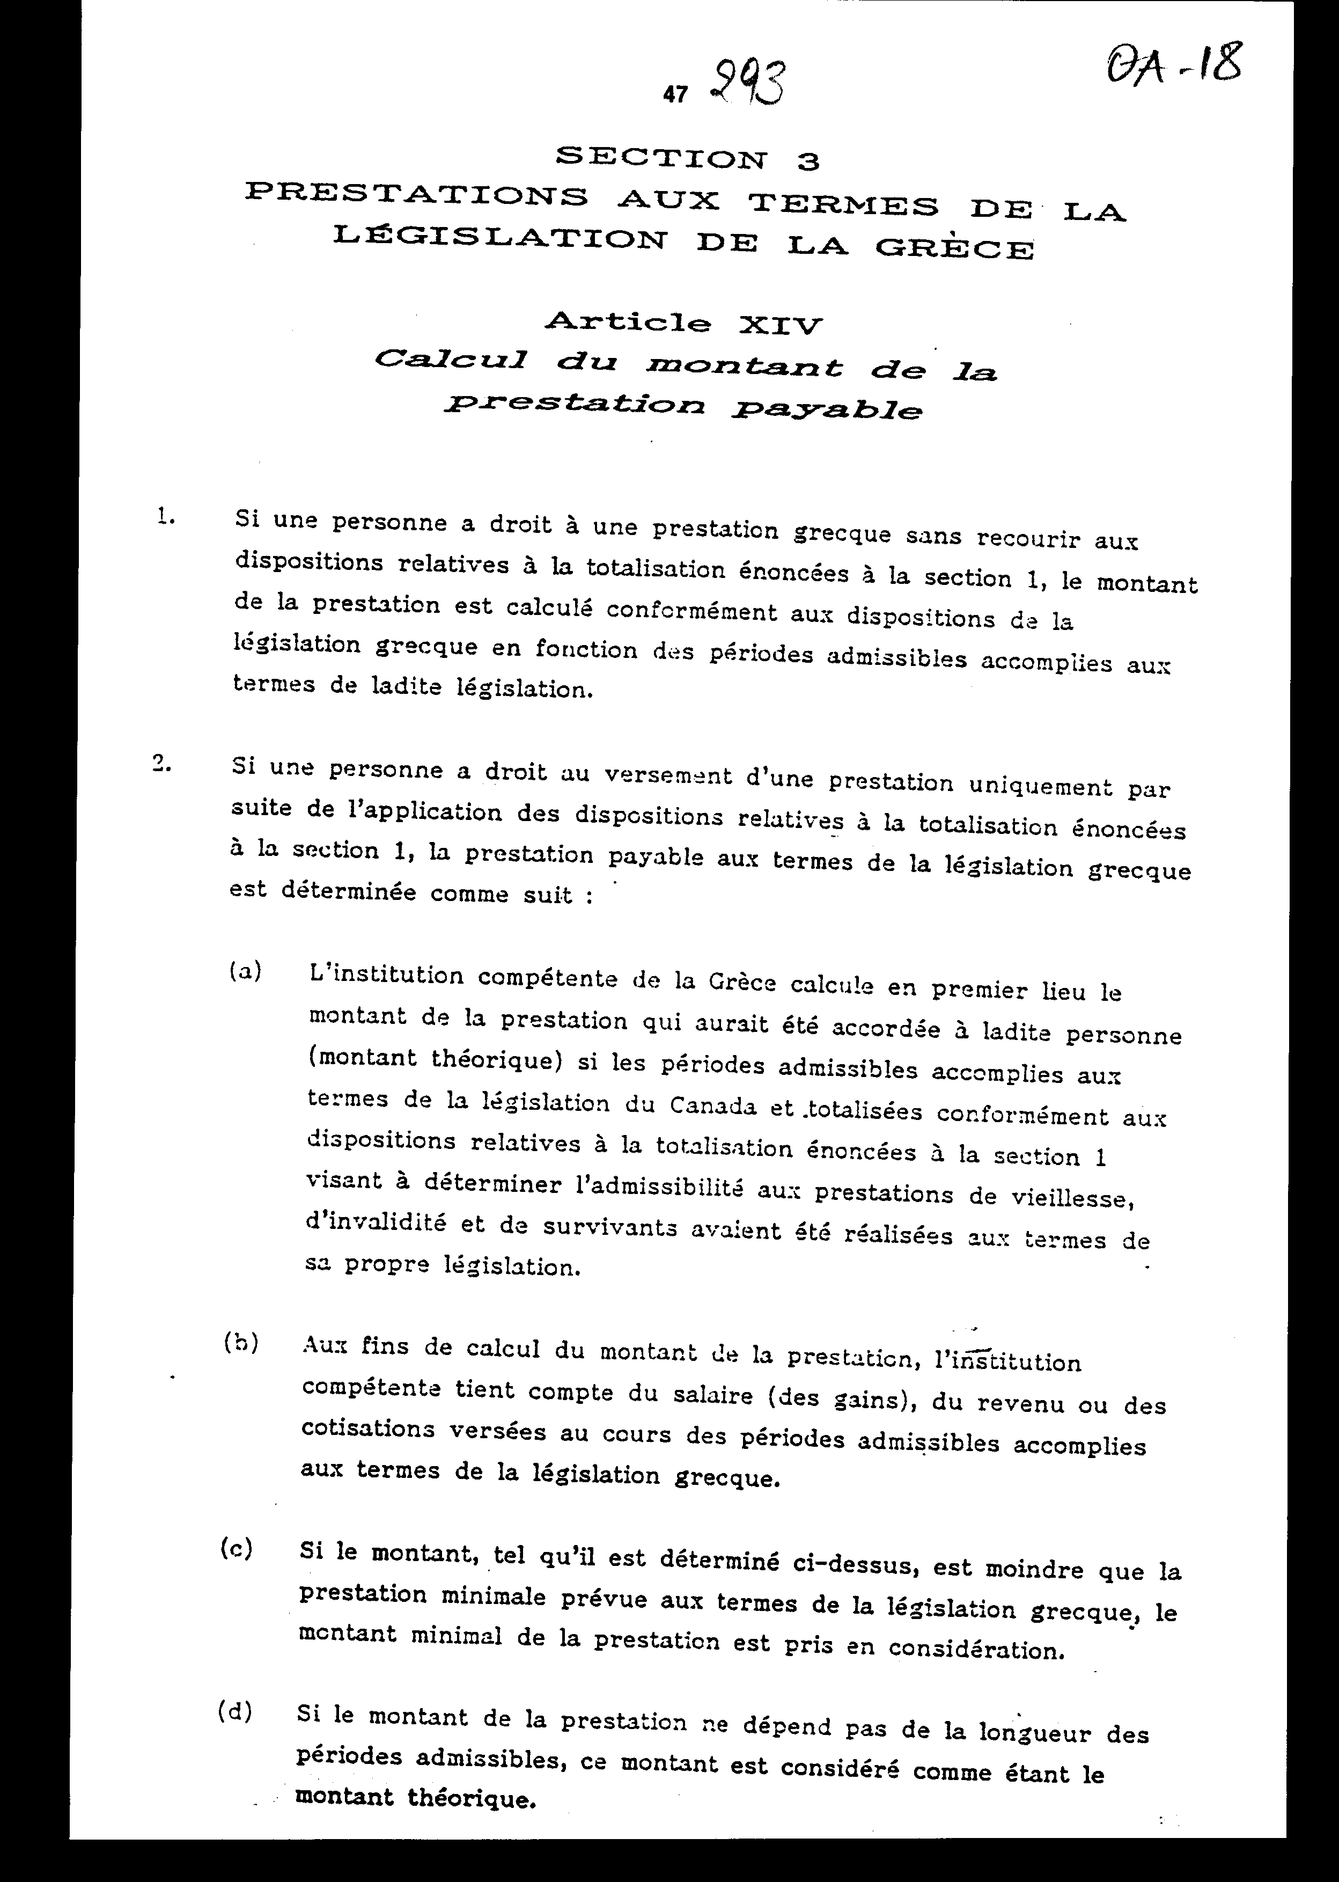

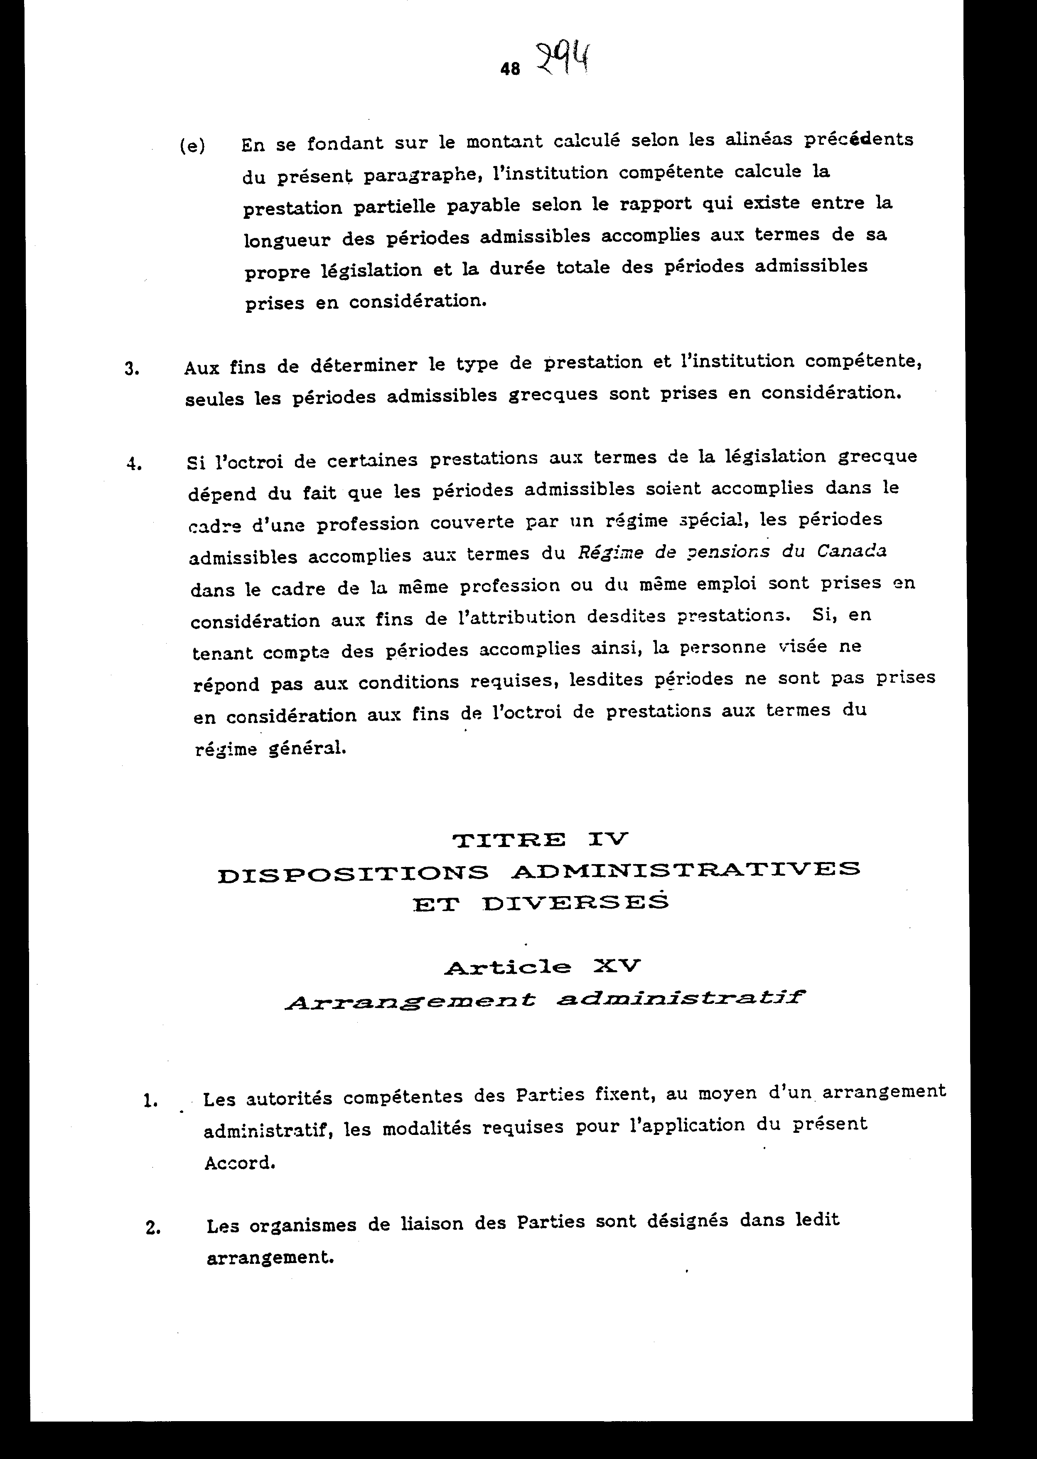

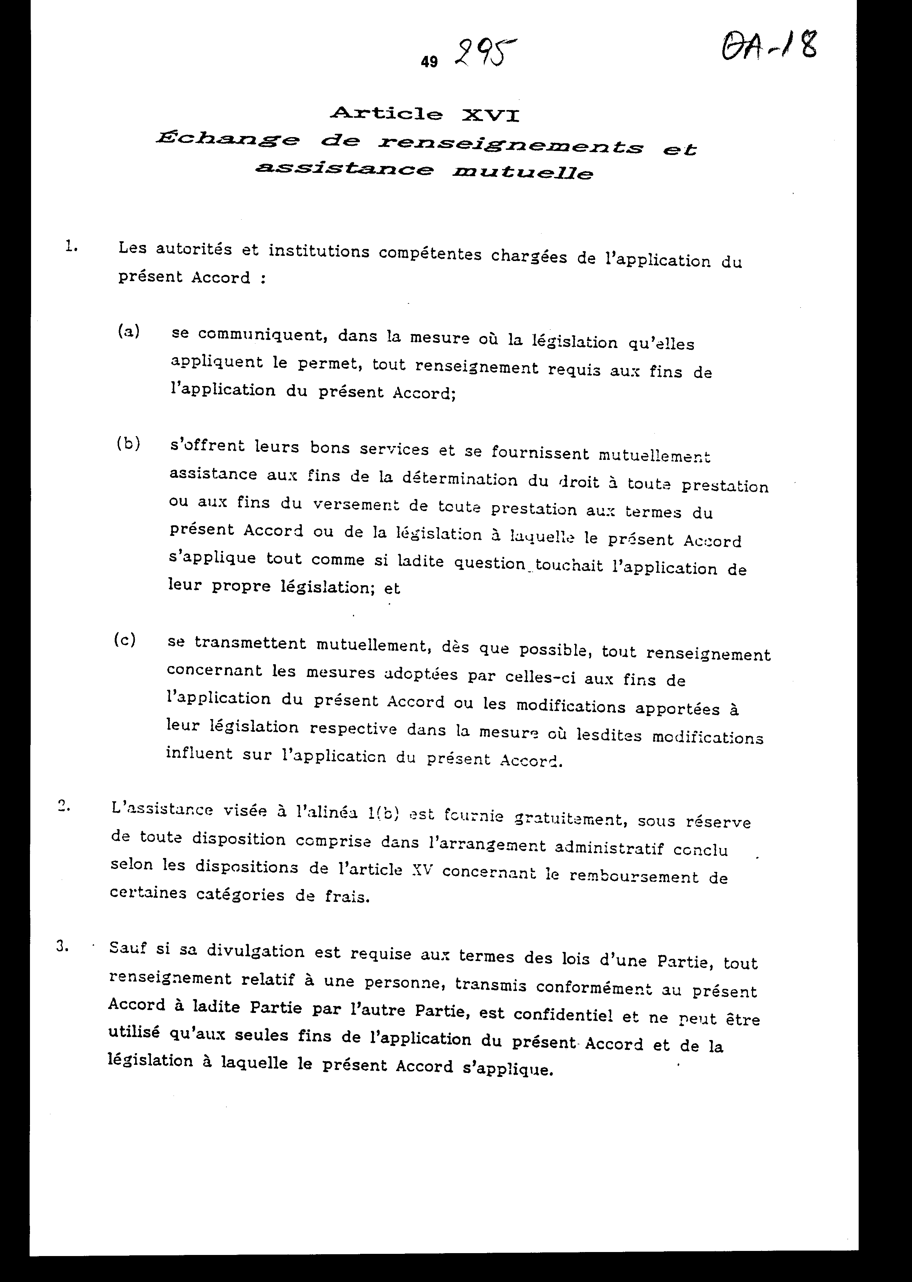

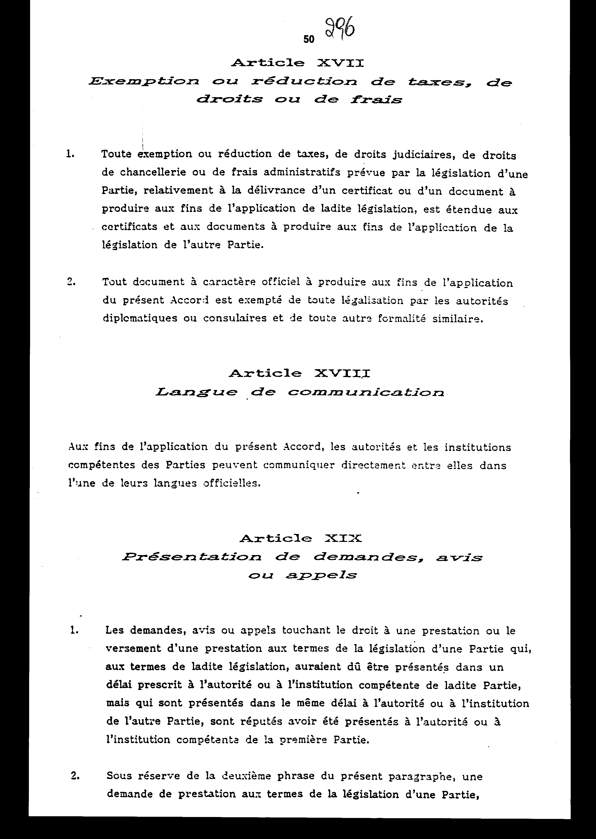

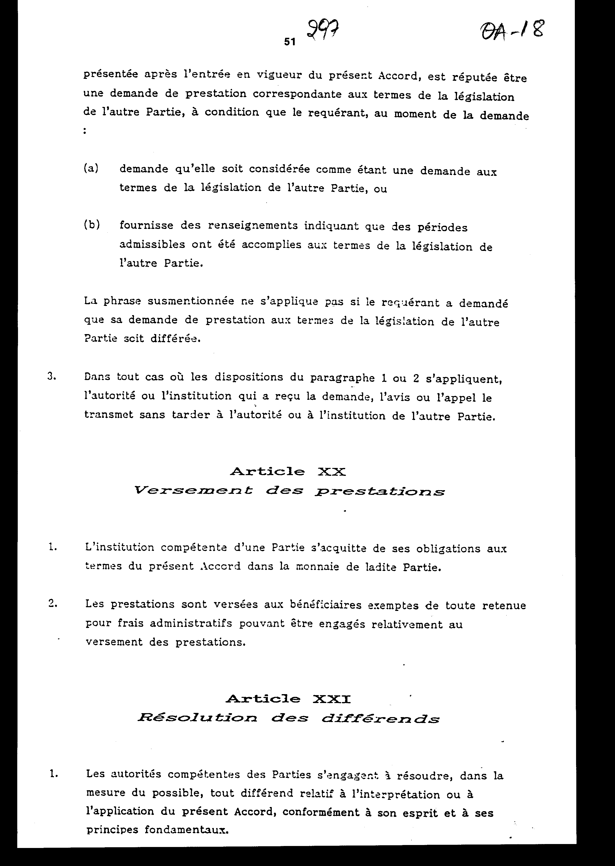

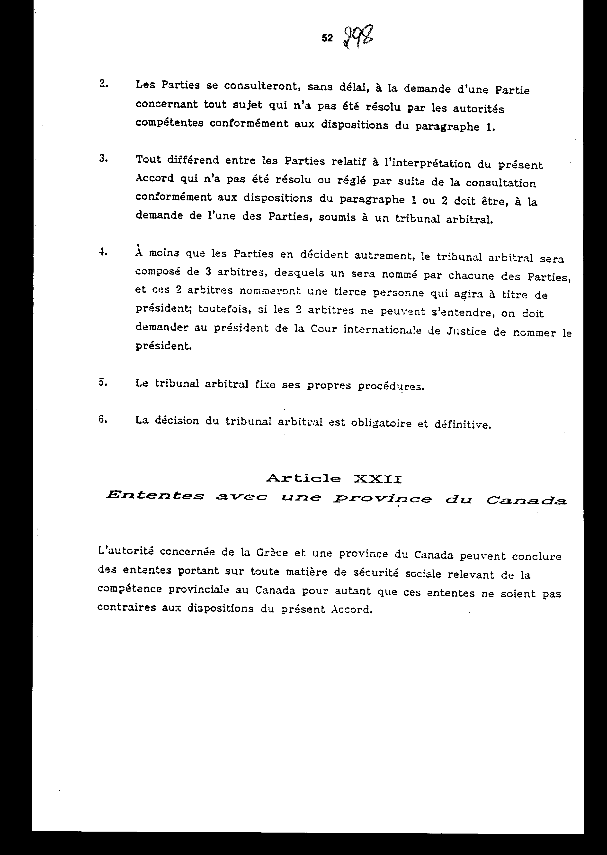

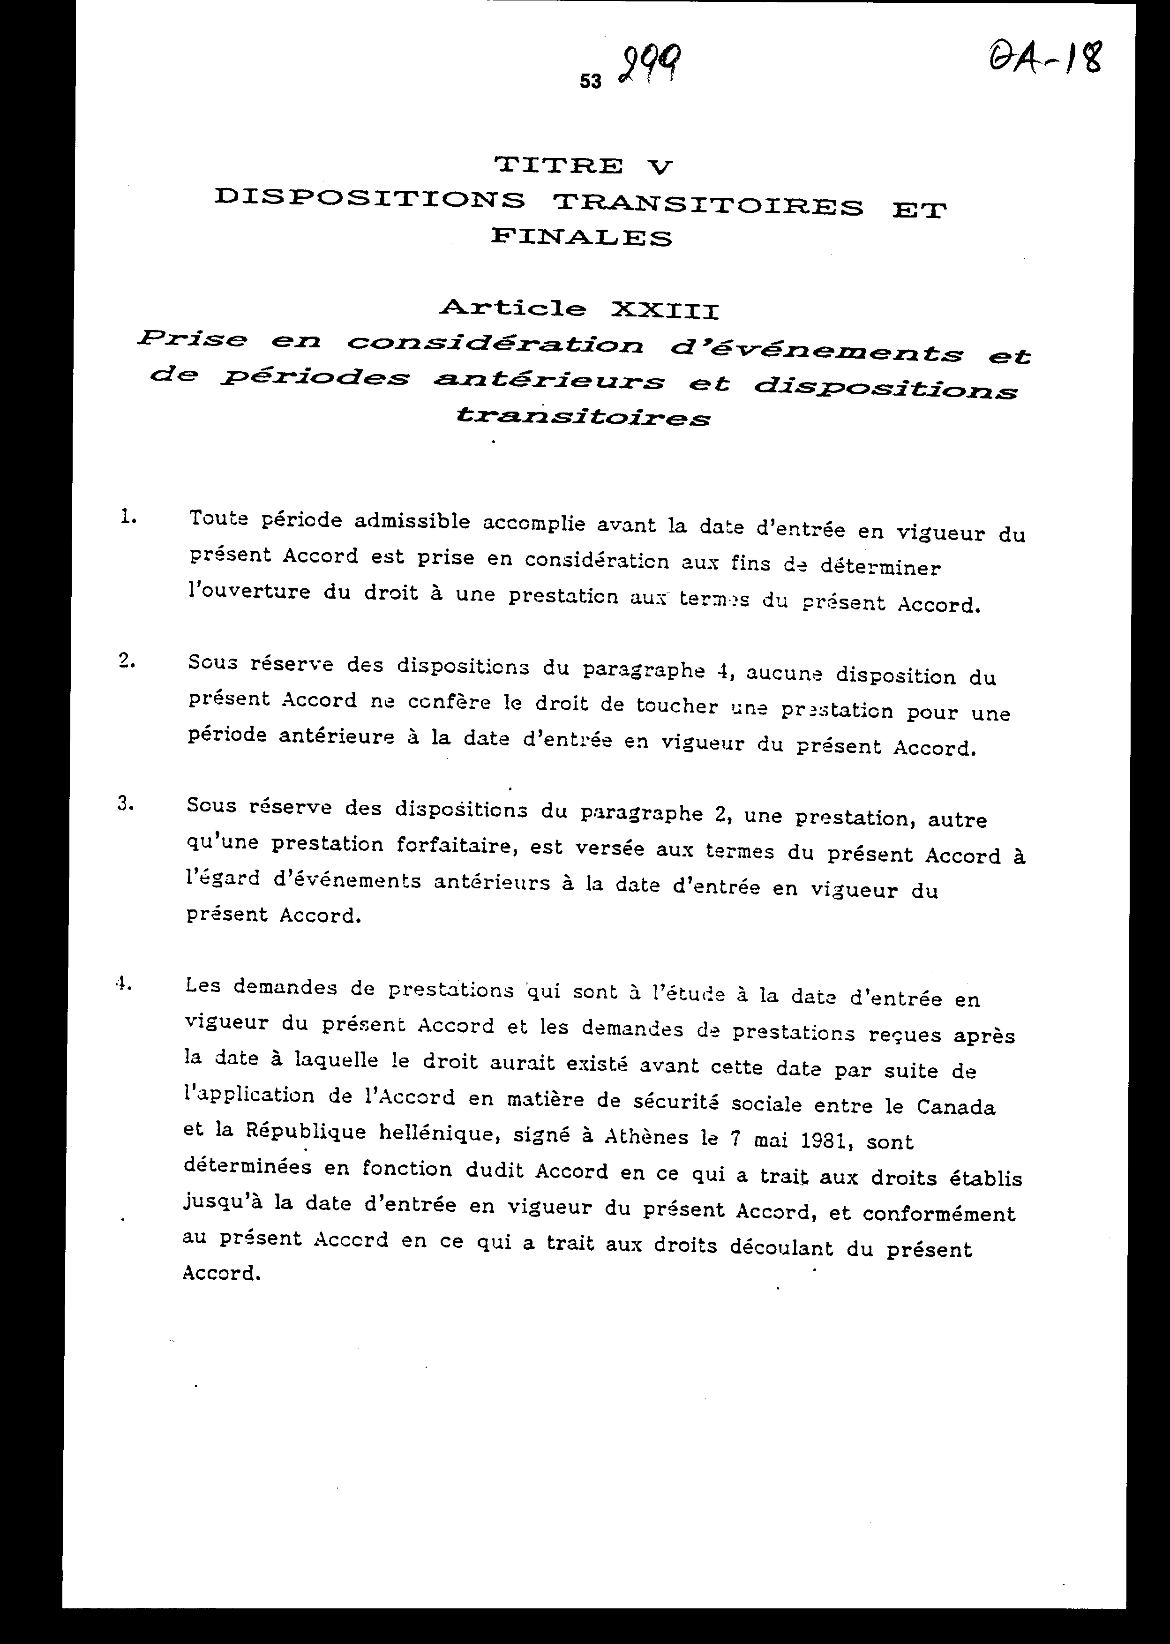

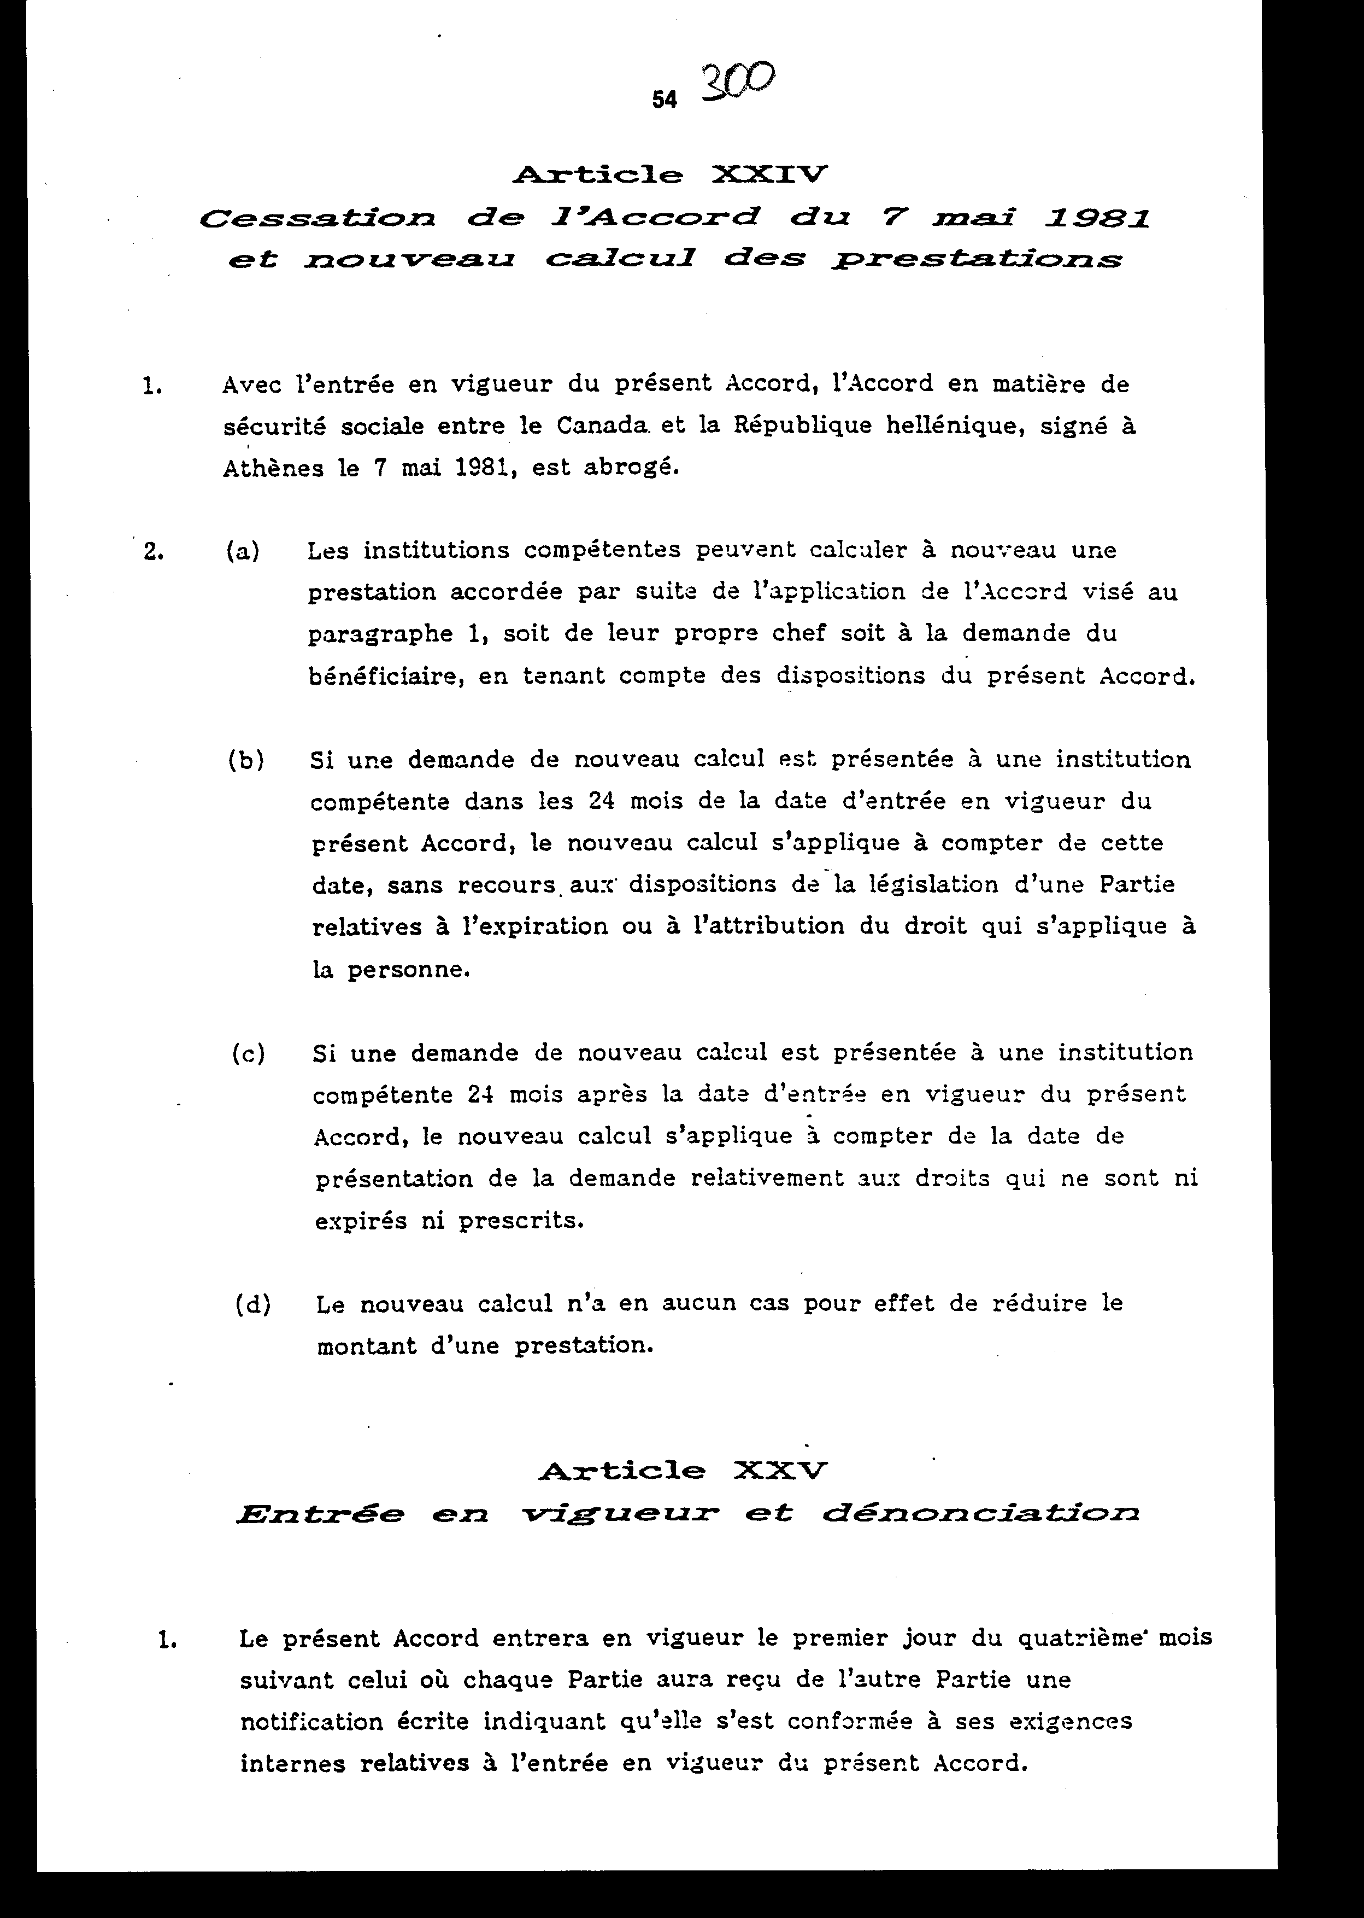



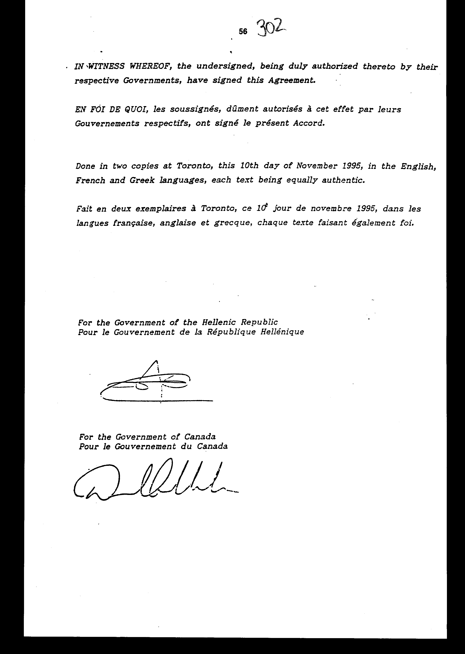

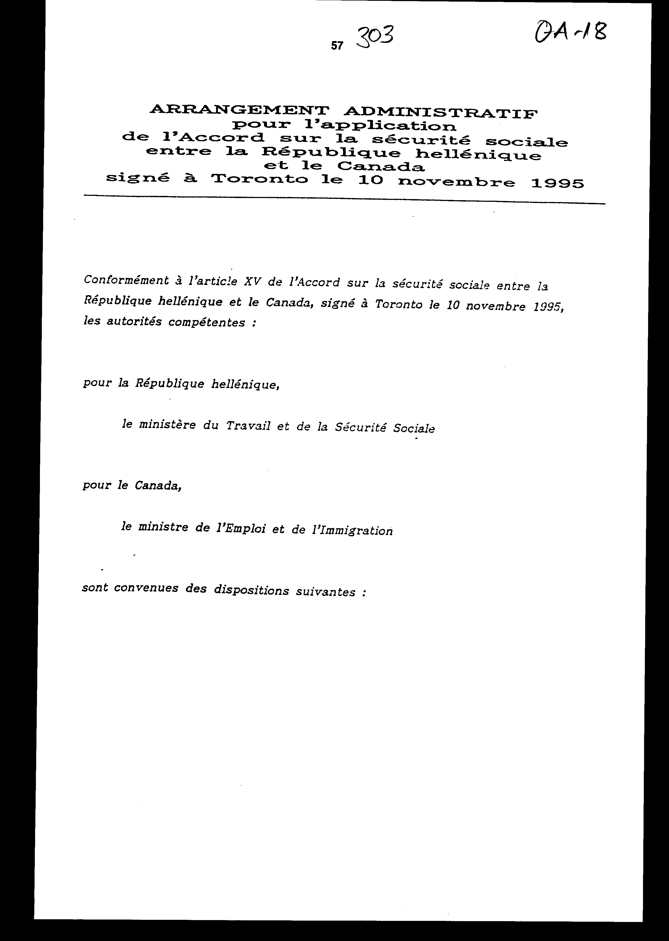

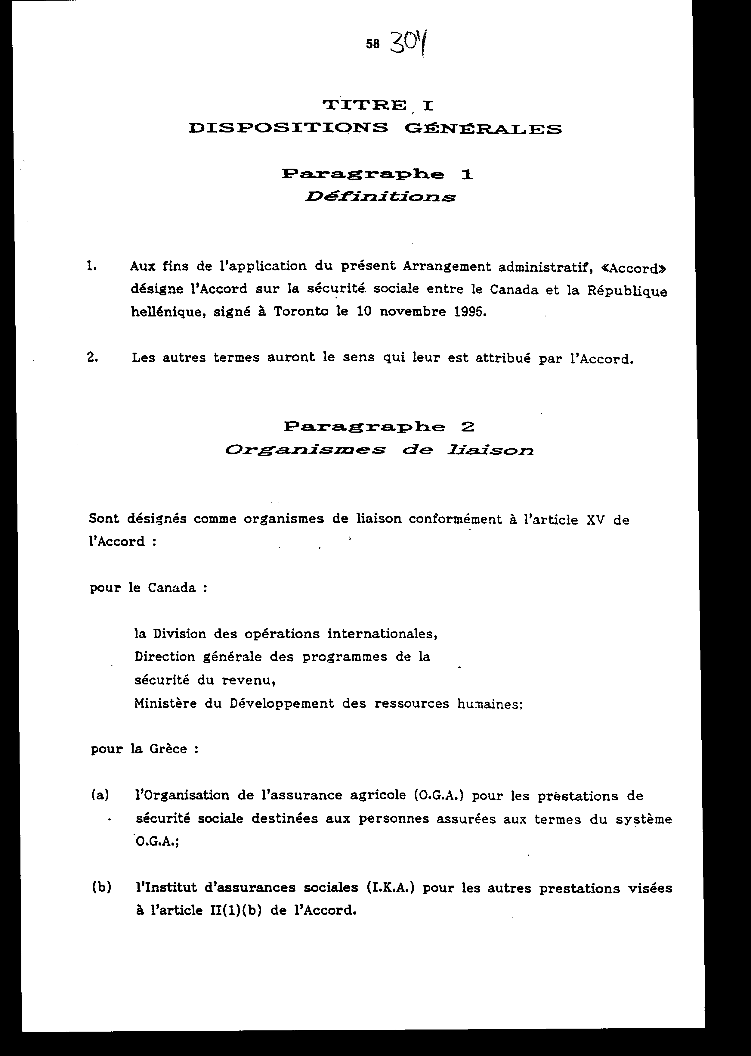

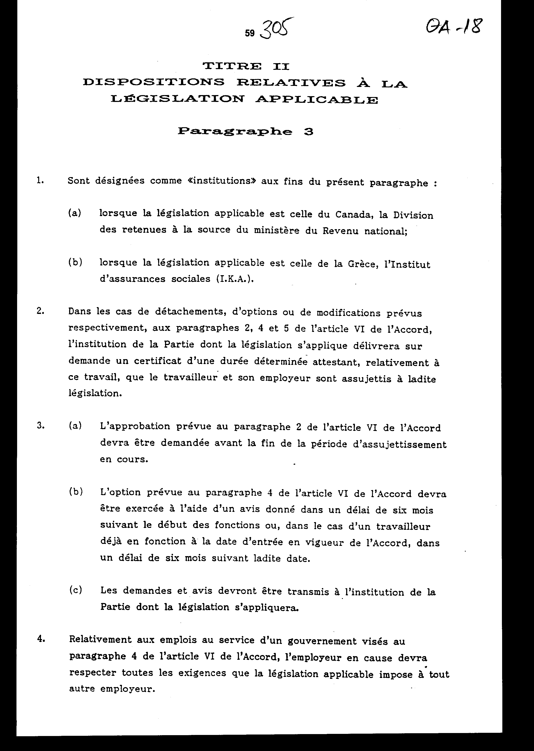

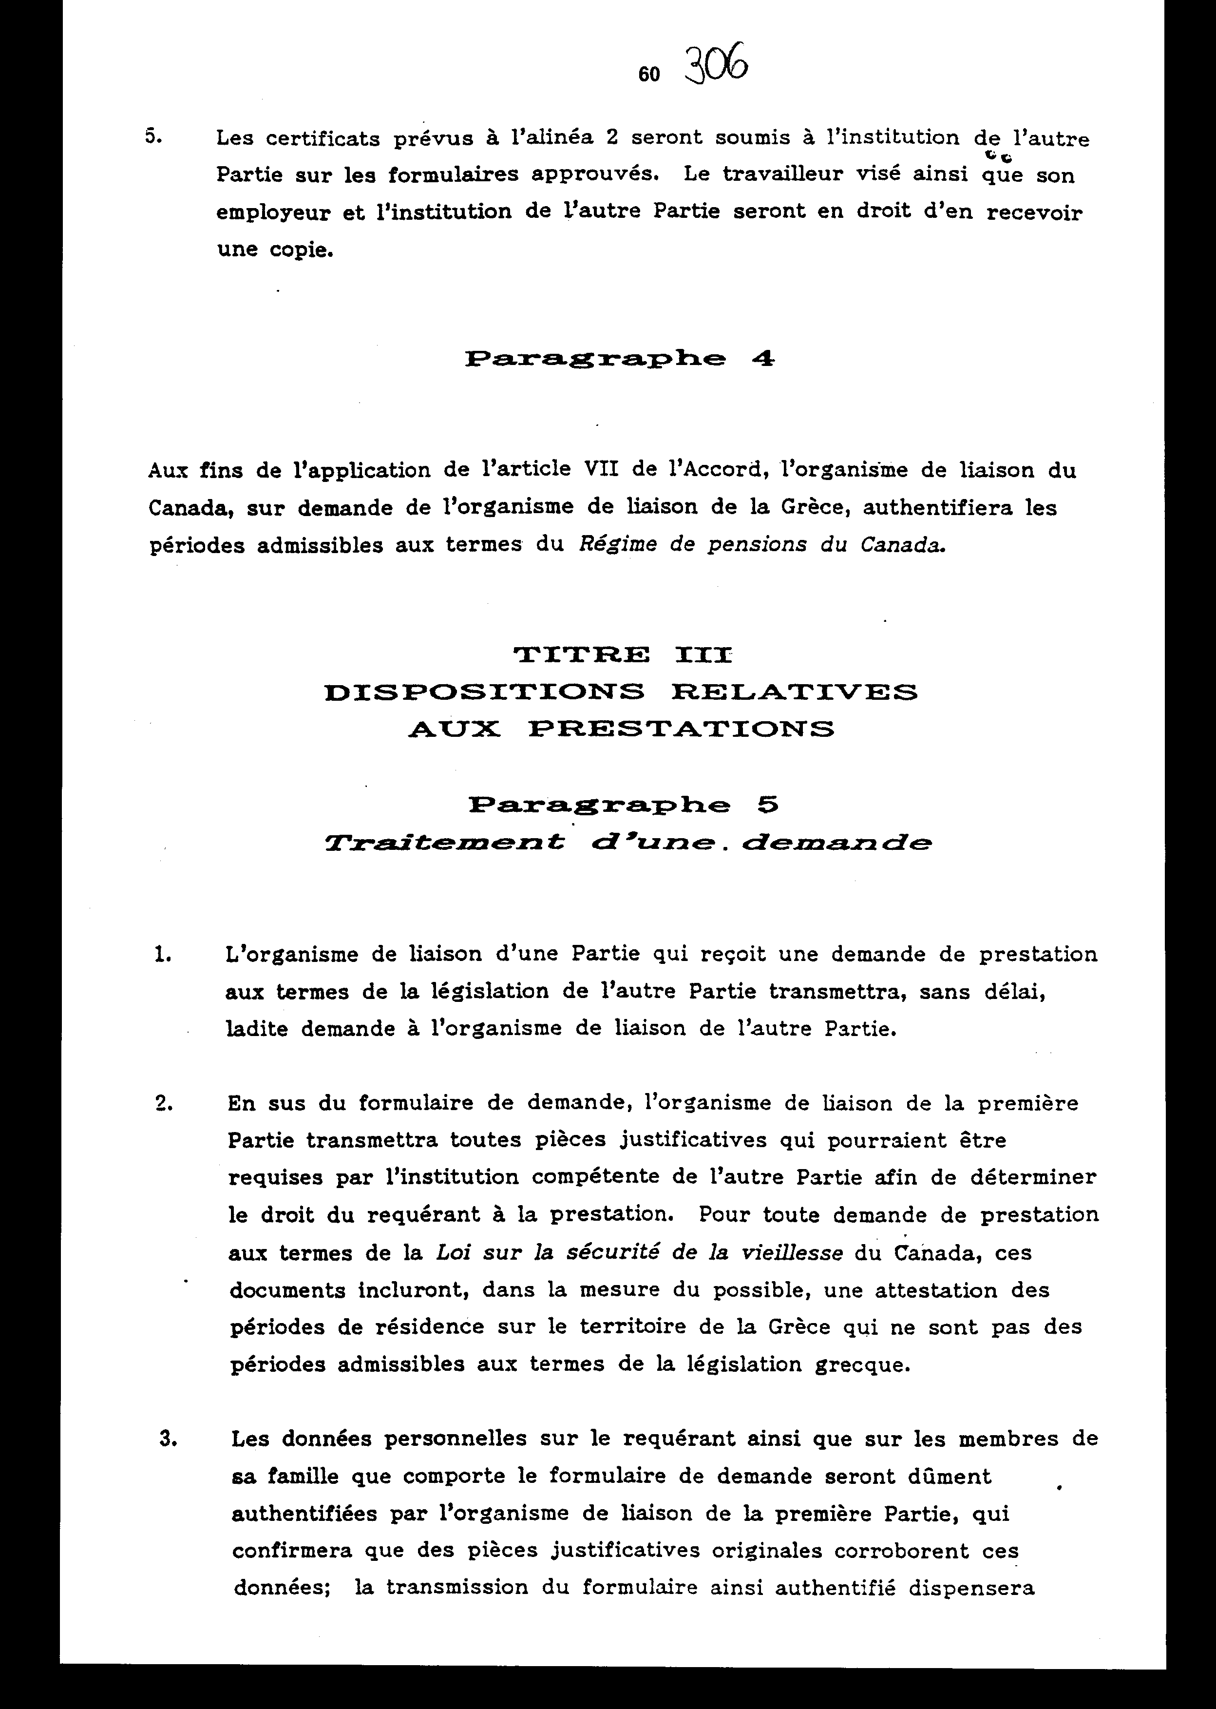

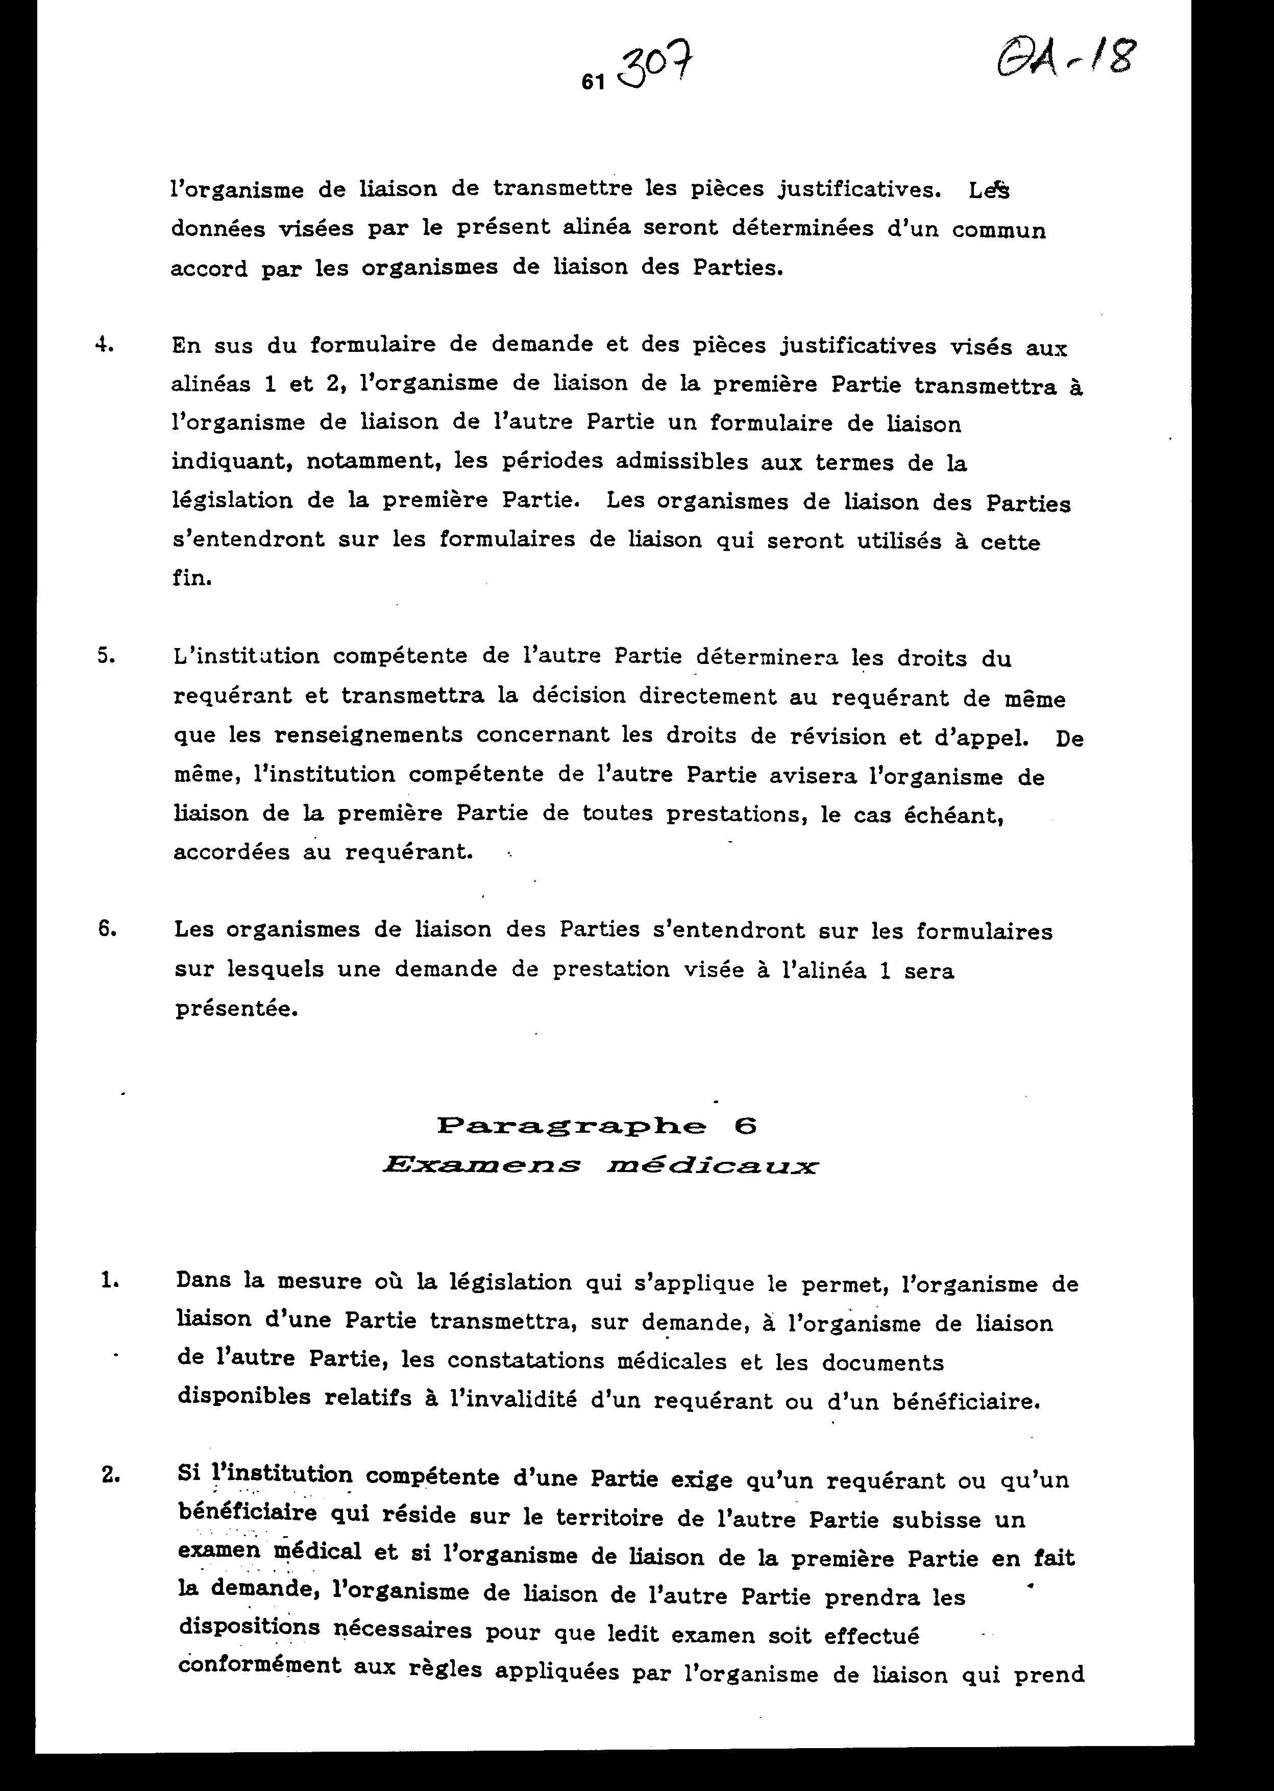

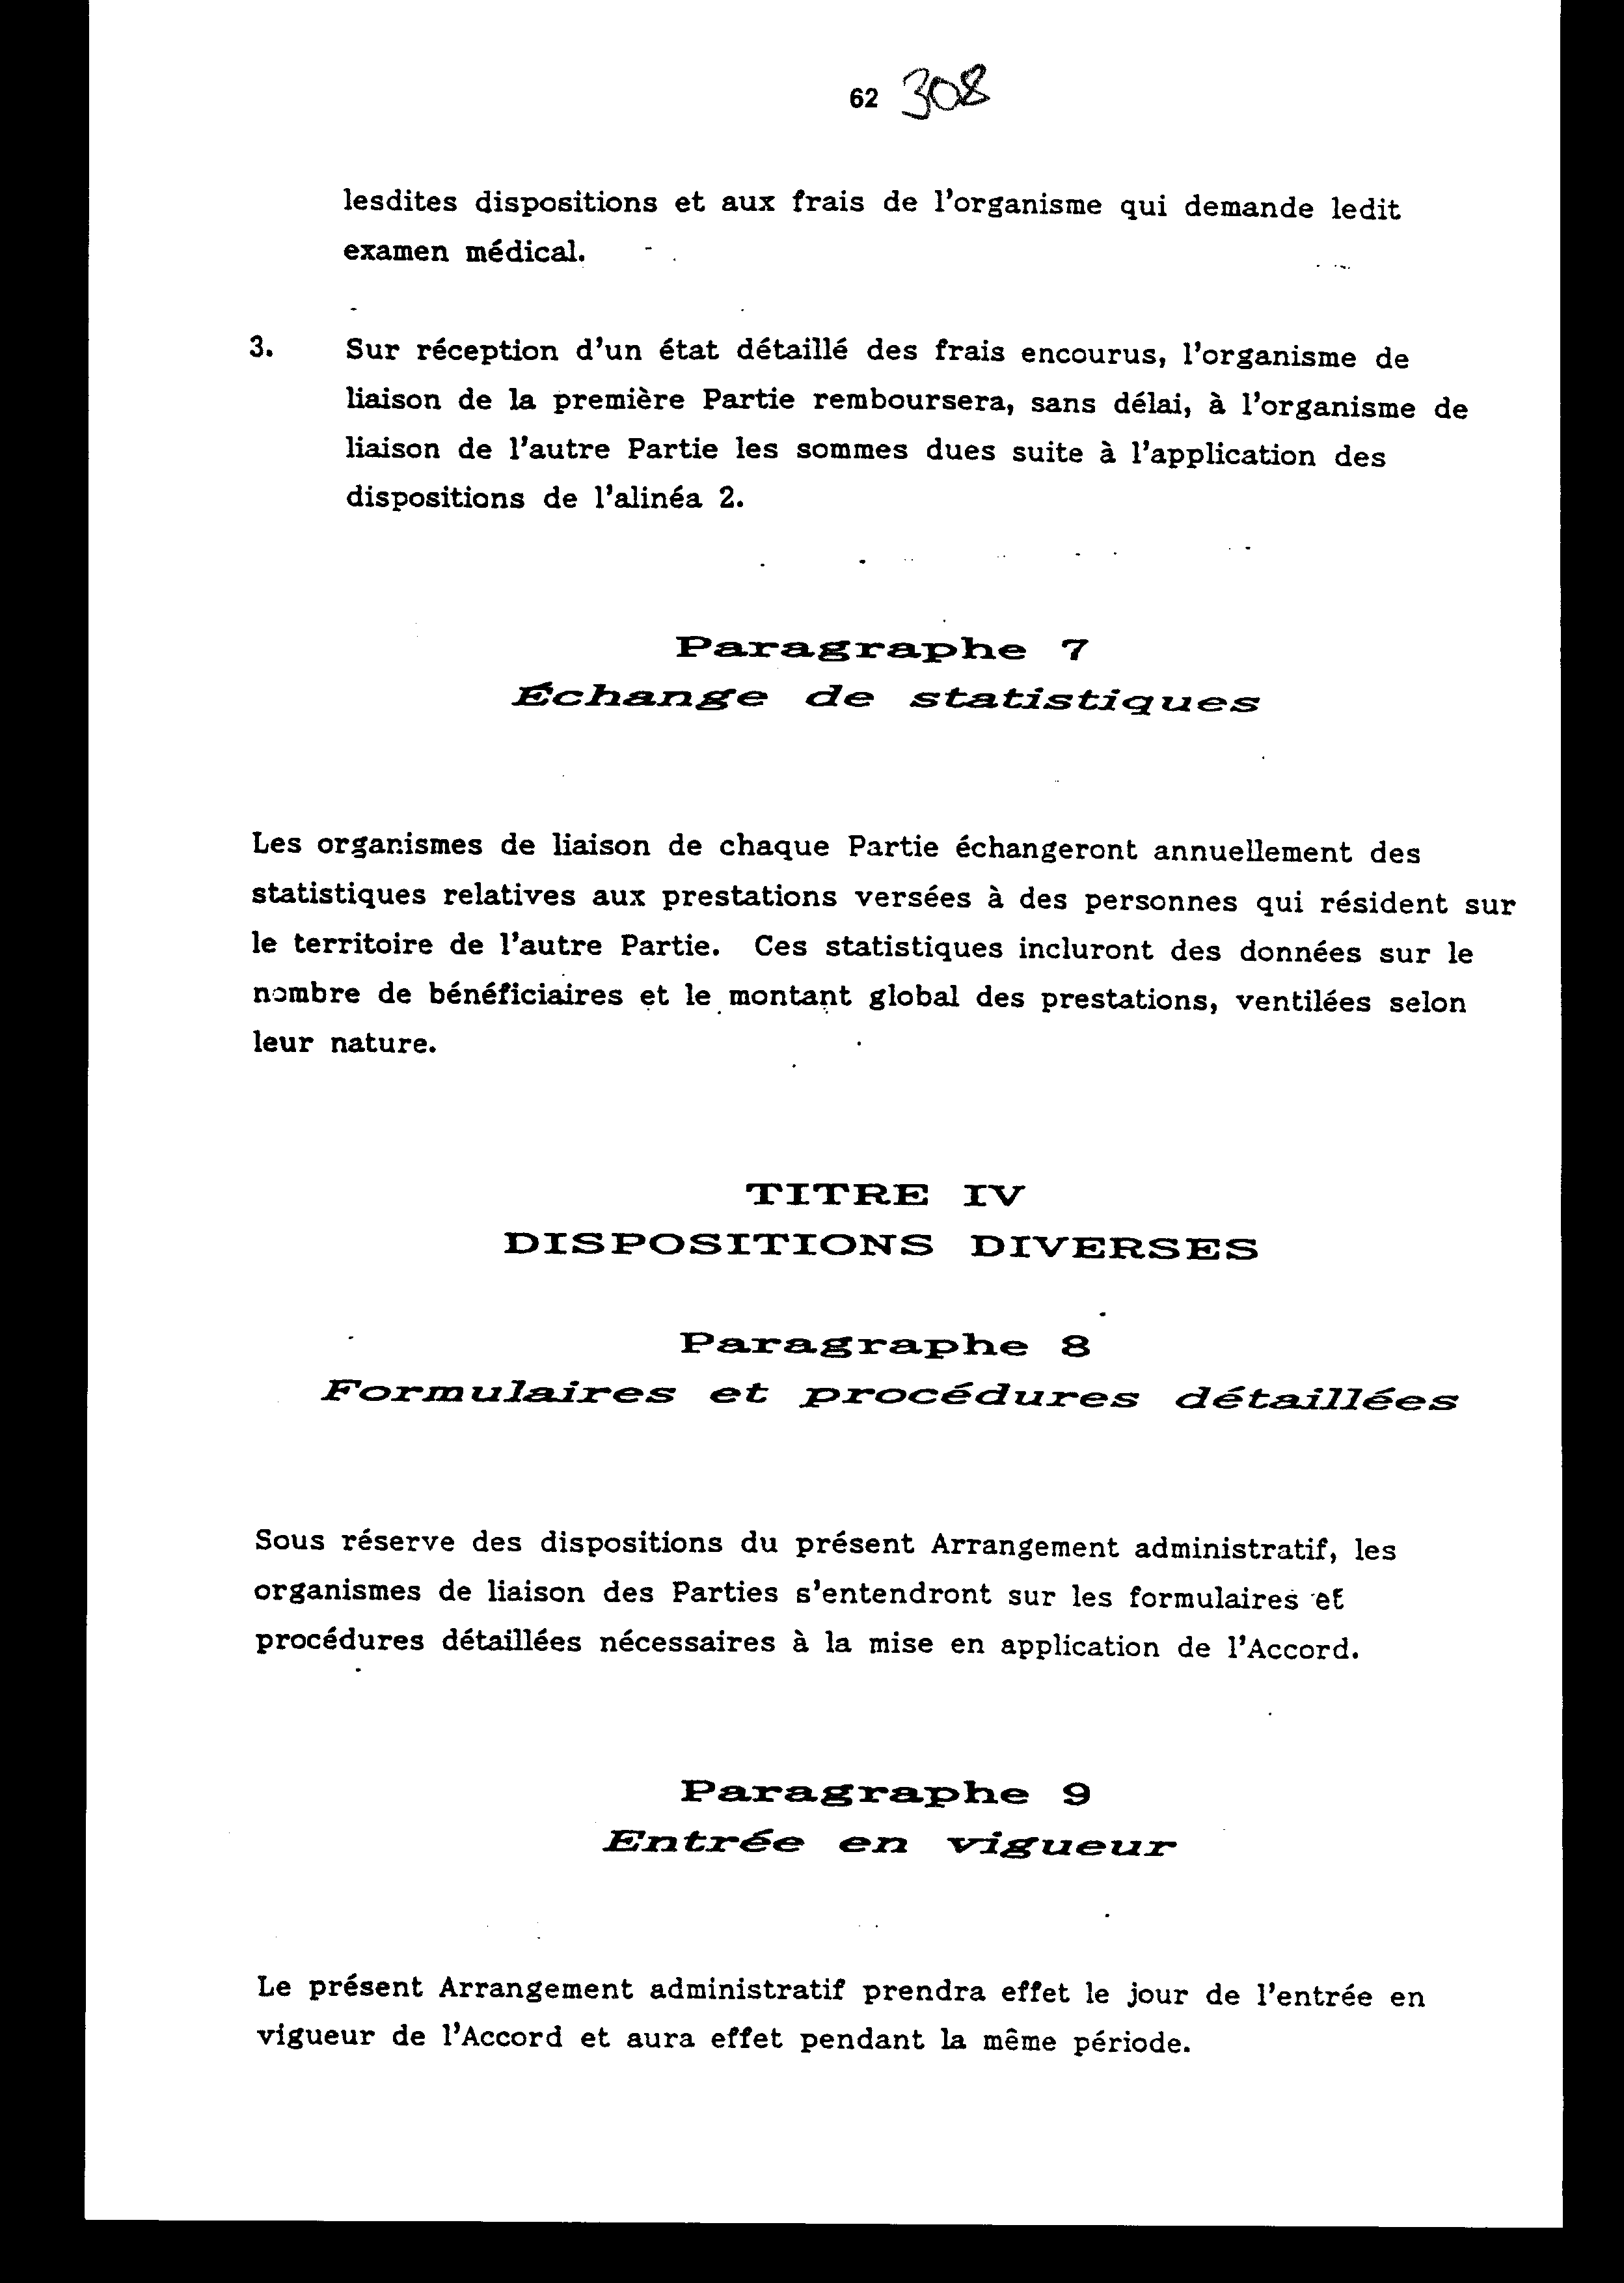

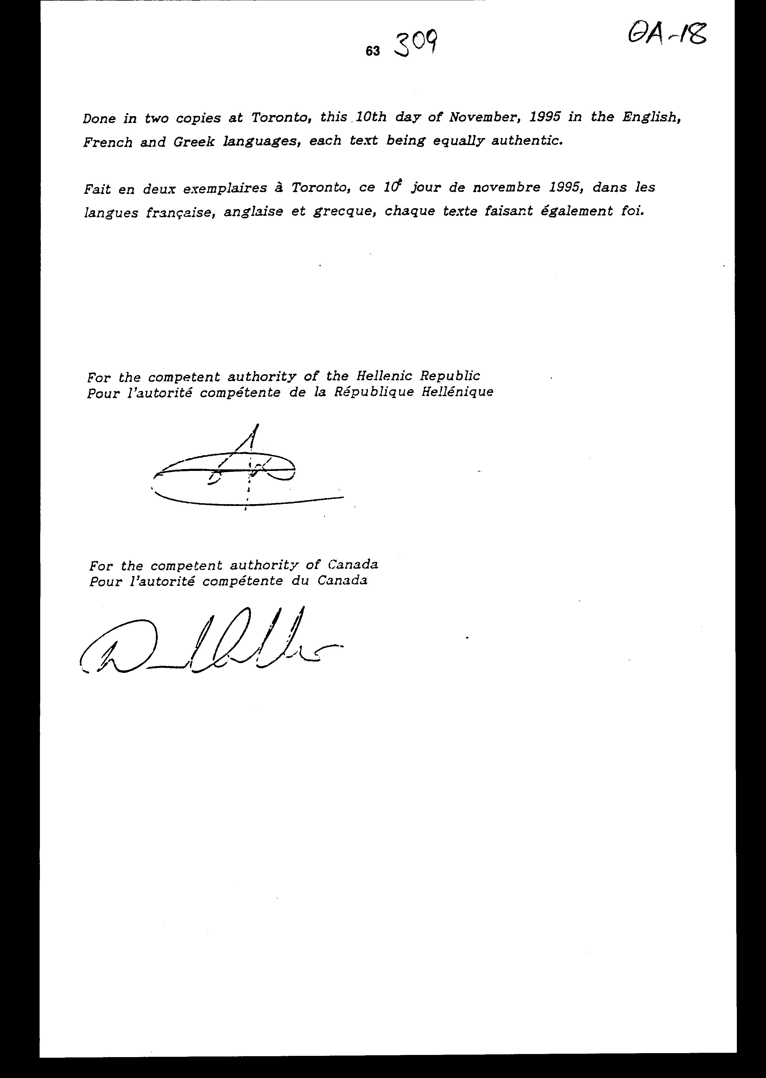

Άρθρο δεύτερο

Η ισχύς του παρόντος νόμου αρχίζει από τη δημοσίευσή του στην Εφημερίδα
της Κυβερνήσεως και της Σύμβασης και του Διοικητικού Κανονισμού εφαρμογής της που κυρώνονται από την πλήρωση των προϋποθέσεων του άρθρου XXV της Σύμβασης και της παραγράφου 9 του Διοικητικού Κανονισμού.

Αθήνα, 14 Ιανουαρίου 1997

ΟΙ ΥΠΟΥΡΓΟΙ

ΕΞΩΤΕΡΙΚΩΝ ΕΡΓΑΣΙΑΣ ΚΑΙ
ΚΟΙΝΩΝΙΚΩΝ ΑΣΦΑΛΙΣΕΩΝ
Θεόδωρος Πάγκαλος Μιλτιάδης Παπαϊωάννου

ΕΙΔΙΚΗ ΕΚΘΕΣΗ
(Άρθρο 75 παρ. 3 του Συντάγματος)

για το σχέδιο νόμου "Κύρωση της Σύμβασης κοινωνικής ασφάλειας μεταξύ της Ελληνικής Δημοκρατίας και του Καναδά και του Διοικητικού Κανονισμού εφαρμογής της"

Μεταξύ της Ελλάδας και του Καναδά υπάρχει η διμερής Σύμβαση κοινωνικής
ασφάλειας, η οποία κυρώθηκε με το νόμο 1318/1983 και τέθηκε σε ισχύ
την 1.5.1983.

Με την εφαρμογή των τροποποιήσεων που επήλθαν με την αναθεωρημένη
Σύμβαση προκύπτει μια επιβάρυνση των ασφαλιστικών οργανισμών της χώρας
μας, η οποία όμως δεν είναι δυνατόν να προβλεφθεί γιατί δεν γνωρίζουμε
τον ακριβή αριθμό των Ελλήνων που είναι ασφαλισμένοι στον Καναδά και
θα καλυφθούν επιπλέον μετά την αναθεώρηση της Σύμβασης, οι οποίοι
όμως θα πρέπει να είναι ολίγοι.

Πάντως, η επιβάρυνση αυτή αντισταθμίζεται από τα γενικότερα οφέλη που θα προκύψουν για την εθνική μας οικονομία, αν ληφθεί υπόψη ότι με τη μεταφορά από τον Καναδά επιπλέον συντάξεων με βάση την Αναθεωρημένη Σύμβαση θα υπάρξει εισροή συναλλάγματος στη χώρα μας.

Ανεξάρτητα όμως από αυτά οι διεθνείς συμβάσεις κοινωνικής ασφάλειας για τους μετανάστες εργαζόμενους υλοποιούν τη βασική επιταγή της αξιοποίησης του χρόνου ασφάλισης που διανύει ο μετανάστης εργαζόμενος στις διάφορες χώρες.

Αθήνα, 14 Ιανουαρίου 1997

ΟΙ ΥΠΟΥΡΓΟΙ

ΕΘΝΙΚΗΣ ΟΙΚΟΝΟΜΙΑΣ ΕΡΓΑΣΙΑΣ ΚΑΙ
ΚΑΙ ΟΙΚΟΝΟΜΙΚΩΝ ΚΟΙΝΩΝΙΚΩΝ ΑΣΦΑΛΙΣΕΩΝ

Γιάννος Παπαντωνίου Μιλτιάδης Παπαϊωάννου

Αριθμ. 4/1/1997

ΕΚΘΕΣΗ
Γενικού Λογιστηρίου του Κράτους
(άρθρο 75 παρ. 1 του Συντάγματος)

στο σχέδιο νόμου του Υπουργείου Εργασίας και Κοινωνικών Ασφαλίσεων "Κύρωση της Σύμβασης κοινωνικής ασφάλειας μεταξύ της Ελληνικής Δημοκρατίας και του Καναδά και του Διοικητικού Κανονισμού εφαρμογής της"

Με τις διατάξεις του σχεδίου νόμου, κυρώνονται και έχουν την ισχύ
που ορίζει το άρθρο 28 παρ. 1 του Συντάγματος, η Σύμβαση κοινωνικής
ασφάλειας μεταξύ της Ελληνικής Δημοκρατίας και του Καναδά και ο Διοικητικός Κανονισμός για την εφαρμογή της Σύμβασης κοινωνικής ασφάλειας μεταξύ της Ελληνικής Δημοκρατίας και του Καναδά, που υπογράφηκαν στο Τορόντο την 10η Νοεμβρίου 1995 και προβλέπουν τα ακόλουθα:

1. α. Η Σύμβαση εφαρμόζεται στη νομοθεσία, κοινωνικής
ασφάλειας που καλύπτει τους μισθωτούς και τους εξομοιούμενους με αυτούς
εργαζόμενους, των ειδικών συστημάτων κοινωνικής ασφάλειας όλων των
κατηγοριών μισθωτών, καθώς και των αυτοτελώς απασχολουμένων και ελεύθερων επαγγελματιών και στη νομοθεσία που αφορά τα πρόσωπα που ασφαλίζονται στο σύστημα του Ο.Γ.Α. (Οργανισμός Γεωργικών Ασφαλίσεων) και σε οποιοδήποτε πρόσωπο, το οποίο υπάγεται ή υπήχθη στη νομοθεσία του Καναδά ή της Ελλάδας, στα εξαρτώμενα μέλη της οικογένειάς του και τους επιζώντες αυτού.

β. Παροχές καταβλητέες σύμφωνα με τη νομοθεσία ενός Μέρους σε οποιαδήποτε από τα παραπάνω πρόσωπα, δεν υπόκεινται σε μείωση, τροποποίηση, αναστολή, διαγραφή ή κατάσχεση, εφόσον τα πρόσωπα αυτά διαμένουν στο έδαφος του άλλου Μέρους και καταβάλλονται στο έδαφος του Μέρους αυτού, όπως και στο έδαφος τρίτου Κράτους. (άρθρα I-V).

2. α. Ρυθμίζονται θέματα σχετικά με την εφαρμοστέα νομοθεσία για την
ασφάλιση μισθωτών και αυτοαπασχολουμένων που εργάζονται ή δραστηριοποιούνται στο άλλο Μέρος.

β. Για τον καθορισμό του δικαιώματος για προαιρετική ασφάλιση, σύμφωνα
με την ελληνική νομοθεσία, πιστωθείσες περίοδοι, οι οποίες διανύθηκαν
από ένα πρόσωπο σύμφωνα με το σύστημα συντάξεων του Καναδά, θεωρούνται
ως πιστωθείσες περίοδοι οι οποίες πραγματοποιήθηκαν με βάση τις διατάξεις της ελληνικής νομοθεσίας, εφόσον το πρόσωπο αυτό συμπληρώνει τις άλλες προϋποθέσεις που προβλέπονται από τη νομοθεσία αυτή.

γ. (i) Εάν ένα πρόσωπο υπάγεται στο σύστημα συντάξεων του Καναδά κατά
τη διάρκεια οποιασδήποτε περιόδου διαμονής στο ελληνικό έδαφος, η
περίοδος αυτή θεωρείται ως περίοδος διαμονής στον Καναδά, εφόσον δεν
υπάγεται στην ελληνική νομοθεσία λόγω απασχόλησης.

(ii) Εάν εάν πρόσωπο υπάγεται στην ελληνική νομοθεσία κατά τη διάρκεια
οποιασδήποτε περιόδου διαμονής στο καναδικό έδαφος, η περίοδος αυτή
δεν θεωρείται ως περίοδος διαμονής στον Καναδά (άρθρα VI-VIII).

3. α. Εάν ένα πρόσωπο δεν δικαιούται να λάβει παροχή, επειδή δεν έχει
συγκεντρώσει επαρκείς πιστωθείσες περιόδους, σύμφωνα με τη νομοθεσία
ενός Μέρους, η θεμελίωση του δικαιώματος για την καταβολή της παροχής
αυτής θα γίνει με συνυπολογισμό, στο μέτρο που απαιτείται, των περιόδων
που πραγματοποιήθηκαν σύμφωνα με τη νομοθεσία του άλλου Μέρους ή με
συνυπολογισμό των πιστωθεισών περιόδων σύμφωνα με τη νομοθεσία ενός
τρίτου κράτους, με το οποίο τα δύο Μέρη συνδέονται με συμφωνίες κοινωνικής ασφάλειας, οι οποίες προβλέπουν το συνυπολογισμό περιόδων. Εάν η συνολική διάρκεια των πιστωθεισών περιόδων που διανύθηκαν από ένα πρόσωπο, σύμφωνα με τη νομοθεσία ενός Μέρους είναι μικρότερη από ένα έτος και εάν, λαμβάνοντας υπόψη μόνο αυτές τις περιόδους, δεν θεμελιώνεται δικαίωμα για παροχή, ο αρμόδιος οργανισμός του Μέρους αυτού δεν υποχρεούται να χορηγήσει παροχές για τις περιόδους αυτές (άρθρα IX-XI).

4. Καθορίζονται οι παροχές που προβλέπονται από την καναδική και την
ελληνική νομοθεσία, καθώς και ο τρόπος υπολογισμού των παροχών αυτών
(άρθρα XII-XIV).

5. Ρυθμίζονται θέματα που αφορούν τις διοικητικές διαδικασίες και
τους τρόπους εφαρμογής της Σύμβασης (γλώσσα επικοινωνίας, άσκηση ενδίκων μέσων, πληρωμή παροχών κ.λπ.) (άρθρα XV-XXV).

6. Θεσπίζεται Διοικητικός Κανονισμός με τον οποίο καθορίζονται οι
φορείς που είναι αρμόδιοι για την εφαρμογή της Σύμβασης και η διαδικασία για την επεξεργασία των αιτήσεων, την παροχή ιατρικών πληροφοριών, την ανταλλαγή στατιστικών στοιχείων κ.λπ. (παράγραφοι 1-9 του Διοικητικού Κανονισμού).

Από τις προτεινόμενες διατάξεις προκαλείται ετήσια δαπάνη των προϋπολογισμών των ασφαλιστικών οργανισμών και έμμεσα του Κρατικού Προϋπολογισμού που τους επιχορηγεί, το ύψος της οποίας δεν μπορεί να προσδιορισθεί επακριβώς, γιατί εξαρτάται από πραγματικά περιστατικά (ακριβής αριθμός Ελλήνων που είναι ασφαλισμένοι στον Καναδά, χρόνος ασφάλισης κ.λπ.).

Αθήνα, 10 Ιανουαρίου 1997

Ο Γενικός Διευθυντής
Διονύσιος Ρίζος

